PROLOGO

El objetivo del presente trabajo es profundizar los conocimientos adquiridos en la carrera de LICENCIATURA DE HIGIENE Y SEGURIDAD EN EL TRABAJO, y tomar conciencia de la responsabilidad en el ejercicio de esta profesión a través de la aplicación de los mismos en un caso real. Se seleccionó un establecimiento educativo público debido a la vulnerabilidad del mismo en lo que respecta a las condiciones de seguridad. En el desarrollo de este trabajo se pretende brindar un enfoque sencillo que permita al lector identificar aquellos factores físicos, químicos, ergonómicos y psicosociales, que son capaces de generar un daño eventual o permanente a los trabajadores, alumnos y eventuales, como así también al medio ambiente y a las instalaciones en las que se desenvuelven. Una vez lograda esta identificación se hace énfasis, en que existen agentes de riesgos que pueden ser tolerados por el personal afectado y su entorno durante cierto tiempo al que llamaremos “tiempo de exposición” y el cual deberá ser de acuerdo a la normalización vigente. Como así también se brinda un panorama de la realidad existente en los establecimientos educativos públicos. Ubicado dentro del contexto de información, el lector podrá entender las medidas preventivas y el control de los agentes de riesgos, esto consiste en la elaboración del proyecto de seguridad educativa que permita el personal afectado realizar sus actividades bajo condiciones controladas de riesgo, aumentar su seguridad y como consecuencia mejorar el rendimiento educativo.

AGRADECIMIENTO
Encarar y concretar el presente trabajo representó un verdadero desafío. Se hizo necesario unificar conceptos y criterios para lo cual tuve que consultar variada bibliografía y la colaboración de profesionales. Pretendo que los docentes de los establecimientos tomen conciencia de la importancia de la Seguridad en las Escuelas, con un lenguaje común para expresar y concretar la gran tarea de preservar vidas y bienes en una Institución Pública. Como autor de este proyecto le agradezco a todos aquellos que colaboraron en éste esfuerzo. A todo el cuerpo docente de la Universidad Tecnológica Nacional Facultad La Rioja, que durante la carrera nos inculcaron todos sus conocimientos, a mis compañeros de carrera por la cordialidad con la que siempre me trataron, mi gratitud al Director de la EPET N° 2 Profesor Silvio Armesto, jefe de Taller Profesor Santiago Corzi quienes me facilitaron el apoyo para la realización, mi tutor y amigo Ing. Perosio, Leonardo que se dio espacio para ser esa fuente de conocimiento, Lic. Navarro Emiliano que corrigió mis pasos incesantemente haciendo que mi camino sea los más recto posible hacia el objetivo final, mi familia por soportar mis peores momentos, tener una paciencia infinita y quererme incluso cuando hago difícil ese sentimiento hacia mi persona, y Emma tu me has demostrado que se puede querer a una persona infinitamente, sos el motivo que impulsa mi vida, para lograr mi objetivo.

Índice
CAPITULO I 2
Relevamiento Inicial de Información 2
IDENTIFICACIÓN DEL ESTABLECIMIENTO 2
Datos del establecimiento 2
Principales actividades 2
Plano general del establecimiento 2
Organigrama del establecimiento educativo 2
INSTALACIONES 2
Instalación Eléctrica 2
Suministro de agua 2
Tratamiento de efluentes 2
Instalaciones de gas 2
Distribución de Cañería 2
Laboratorios 2
Instalaciones contra incendios 2
Descripción de procesos y operaciones 2
Máquinas y equipos utilizados 2
Residuos generados 2
Contraste entre la situación presente y la normativa vigente en Higiene y Seguridad. 2
Registro de accidentabilidad de los últimos 3 años 2
Documento II 2
Identificación y Evaluación del Riesgo 2
SELECCIÓN DEL LUGAR DE ESTUDIO 2
Identificación de los puestos 2
Evaluación de Riesgo 2
Factores de Riesgo 2
Descripción del puesto 2
Descripción del método de evaluación de Riesgo NTP 330. 2
Cuadro de Nivel de Riesgo (NR). 2
Documento III 2
Tratamiento de los riesgos 2
Corrección y Control 2
PLANES Y CONTROL DE RIESGO 2
Descripción de los riesgos a tratar 2
Riesgo Eléctrico: Problemática 2
Ruido 2
Golpes contra objetos 2
DOCUMENTO IV 2
Sistema de Gestión, Seguridad y SaludOcupacional 2
SISTEMA DE GESTIÓN SYSO 2
BIBLIOGRAFÍA 2
Anexos 2

CAPITULO I

Relevamiento Inicial de Información

IDENTIFICACIÓN DEL ESTABLECIMIENTO
La presente Tesina se lleva a cabo en la Escuela Provincial de Educación Técnica N° 2 “General Brigadier Juan Facundo Quiroga”. Establecimiento educativo con orientación técnica, que tiene como ramas principales la construcción y la electromecánica.
Se encuentra ubicado en la Capital de la Provincia de La Rioja, en la intersección de calle Santa Fe y Av. Juan Domingo Perón.
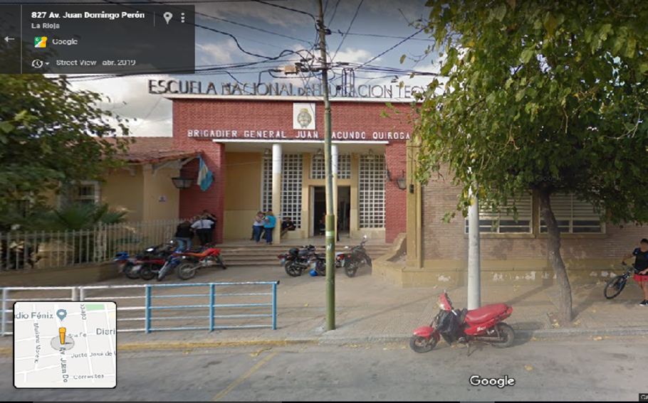
Frente del establecimiento imagen proporcionada por google maps

Vista Satelital
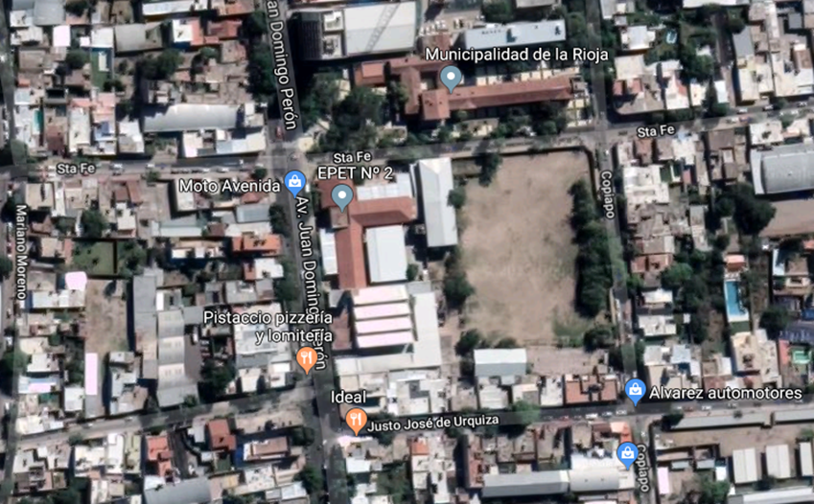
Establecimiento imagen proporcionada por google maps

Croquis de Ubicación
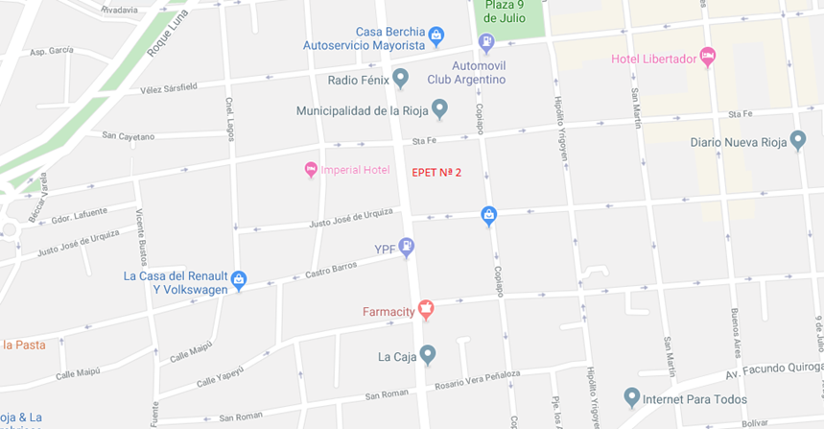
Ubicación imagen proporcionada por google maps

Carácter urbano
El establecimiento se encuentra entre cuatro accesos. Uno Principal sobre Av. Juan Domingo Perón, el otro alternativo para los talleres sobre la misma avenida. Dos ingresos sobre Santa Fe hacia la biblioteca y por último a las instalaciones deportivas sobre Santa Fe y Copiapó.
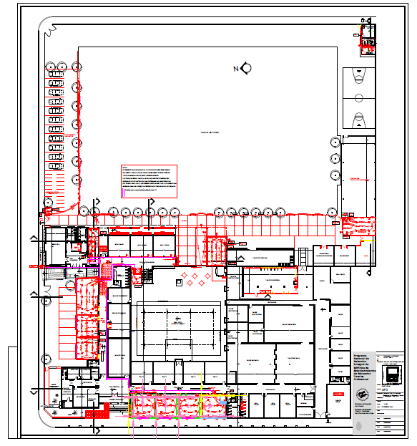
Plano de instalaciones:
Referencias: Ver Anexo

El entorno
Existen diferencias de niveles entre la vereda y el piso del interior del recinto, estas diferencias de niveles son salvadas mediante escaleras y rampas de hormigón armado. Todas las calles de acceso al establecimiento educativo se encuentran pavimentadas. Se observan las señalizaciones de los accesos al local con carteles indicativos de “Despacio Escuela”. Las entradas al establecimiento cuentan con accesos independientes para los escolares y para personal docente y no docente.
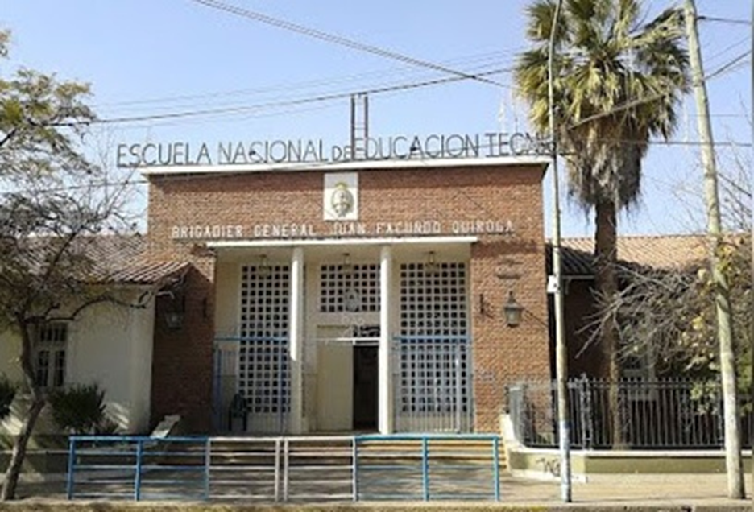
Ingreso Principal, sobre avenida Juan Domingo Perón

Datos del establecimiento
RAZÓN SOCIAL: Escuela Provincial de Educación Técnica N° 2 "Brig. Gral. Juan Facundo Quiroga"
ACTIVIDAD PRINCIPAL: Establecimiento Educativo con Orientación Técnica.
C.U.I.T.: 30-67542808-8
C.U.E.: 460022300
A.R.T.: No posee aseguradora de riesgo de trabajo (Autoasegurado del estado)
RESPONSABLE: Profesor Silvio Armesto- CARGO: DIRECTOR
DIRECCIÓN: Av. Juan Domingo Perón Nº 820, La Rioja, Capital, La Rioja
Código Postal: 5300
Teléfono: 0380 - 4468520
E-Mail:epet2lr@gmail.com
Web:www.epet2.com.ar

La Escuela – Origen de la misma
La escuela abrió sus aulas y talleres el 10 de agosto de 1917, como una necesidad de formar jóvenes en una comunidad de crecimiento. En 1909 aparecieron las primeras escuelas de Artes y Oficios exclusivamente para varones, años después se crearon las escuelas profesionales para mujeres.
El 19 de agosto de 1974 se le asignó el nombre de “Brigadier General Juan Facundo Quiroga”, como homenaje al valeroso héroe riojano.
Ciclo Superior Especialidad Construcciones a partir del año 1953 y continúa.
Ciclo Superior Especialidad Electromecánica a partir del año 1969 y continúa.
Ciclo Superior Especialidad Textil a partir del año 1994 hasta 1996.
Mediante Res. Nª 399, el 13 de junio de 1961 se designa a todos los establecimiento dependientes del CONET, la denominación común de Escuela Nacional de Educación Técnica, correspondiéndole a esta institución el Nª 2.
A partir de la sanción de la ley 24049 que da comienzo al proceso de transferencia de las escuelas nacionales al ámbito de la provincia cambia de ENET Nª2 a EPET Nº 2 a partir del año 1994.
Denominación actual de los títulos que se extienden:
MAESTRO MAYOR DE OBRAS – Especialidad de Construcciones
TECNICO EN EQUIPOS E INSTALACIONES ELECTROMECANICAS – Especialidad Electromecánica
La escuela tiene como Patrono de la escuela a San Cayetano, santo del pan y del trabajo, que se celebra cada 7 de agosto
Actualmente asiste una población estudiantil de 965 alumnos.
La institución cuenta con dos unidades de información: Biblioteca Escolar “Juan Ramírez de Velazco”, creada en el año 1959 y un museo escolar “Maestro Máximo D. Nieto” fundado en el año 2012.
Estructura de gestión interna del establecimiento: Dirección, vice dirección, regentes, jefe general de taller y responsables de museo.
Dependencia y grado de autonomía: MEC y T, dirección de planeamiento, programa de archivos y museos escolares

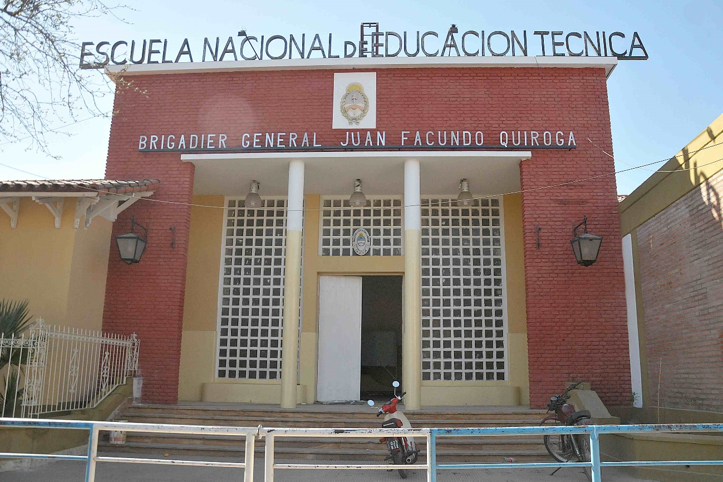Ingreso Principal al establecimiento
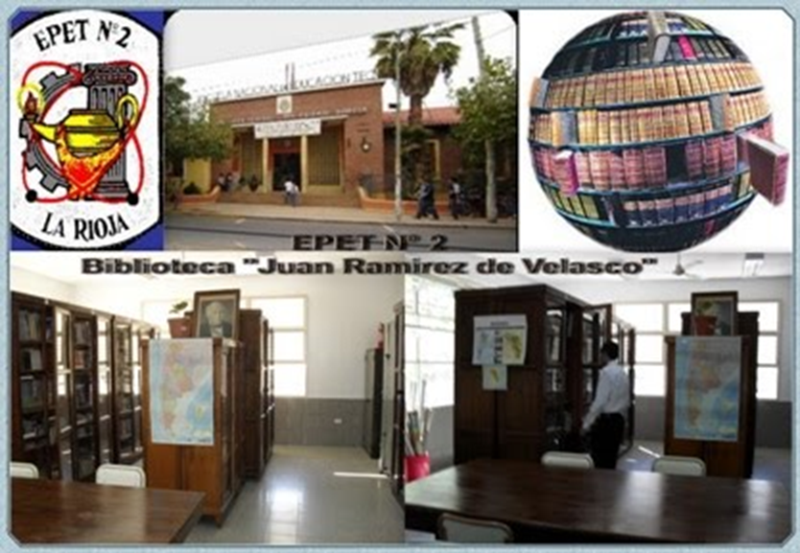
Biblioteca Juan Ramírez de Velasco

Principales actividades
El establecimiento se encarga de la formación educativa de adolescentes de la ciudad de La Rioja. Dicha formación está orientada en la preparación teórica – práctica de las modalidades que caracteriza a la institución. La Escuela Técnica Nº 2 cuenta con talleres, en el cual se desarrollan distintas actividades prácticas, que podemos asimilar a un producto elaborado.
Productos elaborados por alumnos son:
- Sillas, mesas, bancos de madera.
- Acondicionamiento de mobiliario.
- Tableros eléctricos.
- Molduras de hierro.
- Parrillas, bancos, lámparas de hierro.
Personal que trabaja en el establecimiento
Las personas susceptibles de riesgos del establecimiento educativo se identificaran como trabajadores y ocupantes.
Trabajadores
La institución cuenta con un total de 132 trabajadores, en sus distintos sectores, los mismos son identificados como: docentes, directivos, administrativos, personal auxiliar, personal que trabaja en el establecimiento sea temporal o semipermanente en cualquiera de sus modalidades.
Ocupantes
El establecimiento cuenta con un total de 620 alumnos
Turnos de trabajo: La jornada educativa y laboral está dividida en tres turnos.
TURNO MAÑANA: El horario de clases es de 07:45 a 12:45, con una matrícula total de 278 alumnos, distribuidos entre los cursos del 7º, 8º y 9º del EGB3 y 1º, 2º 3º año del polimodal. Los alumnos del turno tarde asisten a clases de Taller en el turno mañana.
TURNO TARDE: El horario de clases es de 14:00 a 18:00, con una matrícula total de 342 alumnos, distribuidos entre los cursos del 7º, 8º y 9º del EGB3 y 1º, 2º 3º año del polimodal. Los alumnos del turno mañana asisten a clases de Taller en el turno tarde.
TURNO VESPERTINO: El horario de clases es de 19:00 a 23:00, con una matrícula total de 242 alumnos, distribuidos entre los cursos del 4º, 5ª y 6º año del polimodal. Los alumnos del turno mañana asisten a clases de Taller y practicas profesionalizantes en el turno mañana y tarde.

Objetivos del establecimiento
Que la institución logre:
Ser modelo de escuela creativa, motivadora y abierta al cambio (muy ambicioso).
Afianzar actitudes de respeto mutuo, solidaridad, tolerancia y compromiso que favorezca y sean las bases concretas para una convivencia armónica dentro de la institución y fuera de ella.
Resaltar los valores nacionales
Avanzar en el desarrollo de los procesos de enseñanza aprendizaje, a fin de mejorar la calidad educativa.
Adaptarse a las exigencias del mercado laboral complejo y globalizado
Capacitar para el ejercicio responsable en la elaboración, construcción y respeto por las normas que rigen la institución.
Proveer a la escuela de mecanismos eficaces y ajustados a la realidad institucional, para el tratamiento de los conflictos.
Aumentar los contactos con organizaciones empresariales públicas y/o privadas, afines a las especialidades existentes, para promover un acercamiento de los alumnos a la realidad laboral, fuera del ámbito escolar.
Que el alumno logre
Incorporar a la formación valores sociales e intelectuales que contribuirán a desarrollar su personalidad en un marco de compromiso, solidaridad y responsabilidad en su vida académica y vincular.
Desarrollar actitudes de respeto, cooperación, tolerancia y compromiso, bases concretas para una convivencia armónica dentro de la institución y en su vida en sociedad.
Concretar avances progresivos en los aspectos cognitivos en relación a conceptos y procedimientos cada vez más complejos.
Valorar la capacitación como medio para abordar una exitosa inserción laboral y/o en estudios superiores.
Acrecentar el sentido de pertenencia a la institución educativa, a la comunidad y a la Nación a partir de su formación.

Plano general del establecimiento
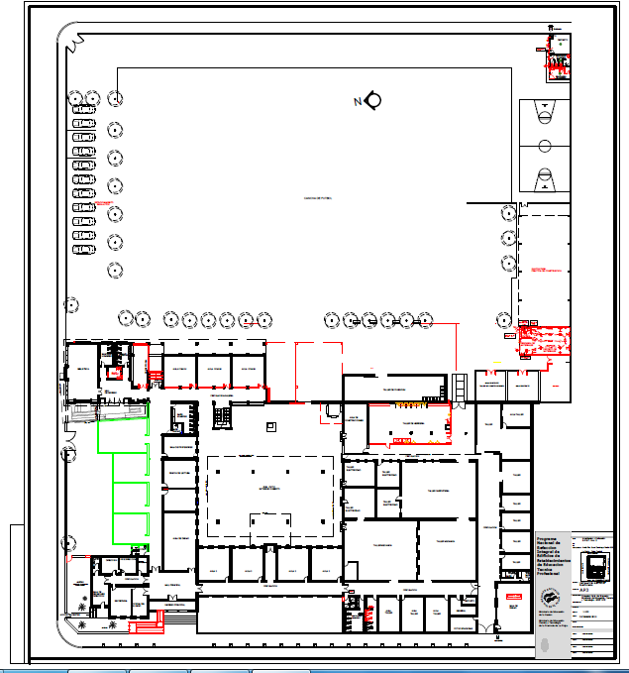
Este
Oeste

Planta baja
La planta baja está destinada a las actividades recreacionales y de esparcimiento, actividades deportivas y administrativas, además de sectores de usos comunes y sanitarios. La superficie cubierta total es de 2800 m²

Planta alta
La planta alta está destinada a las actividades de dictado de clases, propiamente dicha, sala de reuniones. La Superficie total de este Sector es de 1200 m²
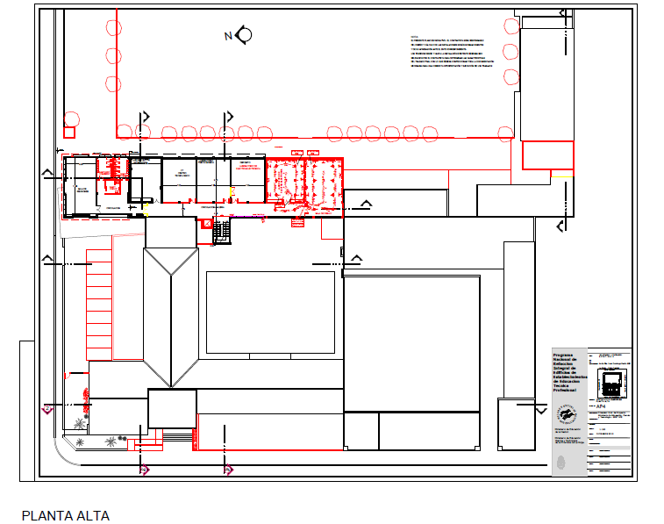

Subsuelo
El subsuelo está destinado a las actividades de dictado de clases, propiamente dicha. La Superficie total de este Sector es de 1200 m²
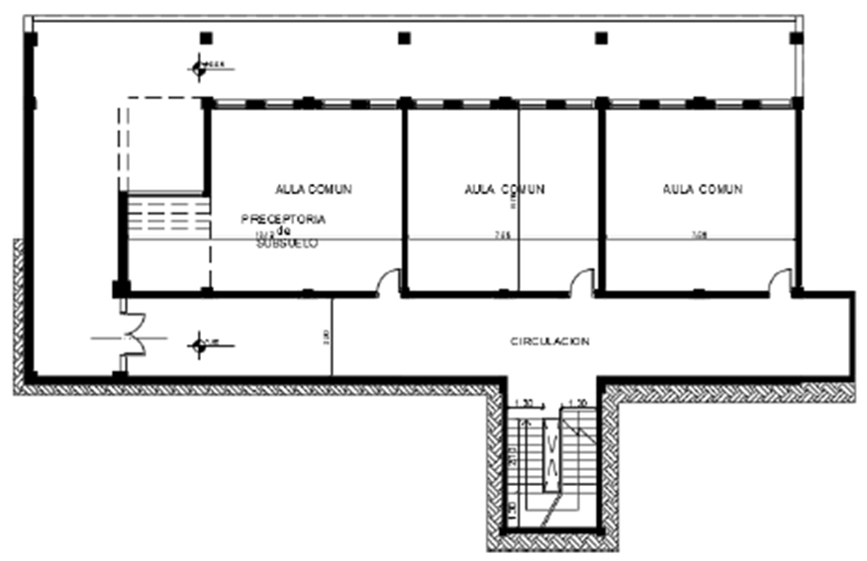

Taller - El taller se encuentra dividido en 2 niveles
El sector cuenta con entrada independiente por av. Juan Domingo Perón mediante un portón de 5m. Al oeste y por el Patio de Formación mediante un portón de 5m, en él se encuentran los siguientes sectores de trabajos, algunos de ellos en pleno proceso de remodelación. Este sector tiene una superficie total de 1.613,66 m2.
En él taller, los alumnos realizan la práctica de lo aprendido en forma teórica en las distintas disciplinas y con diferentes maquinarias y elementos.

Organigrama del establecimiento educativo
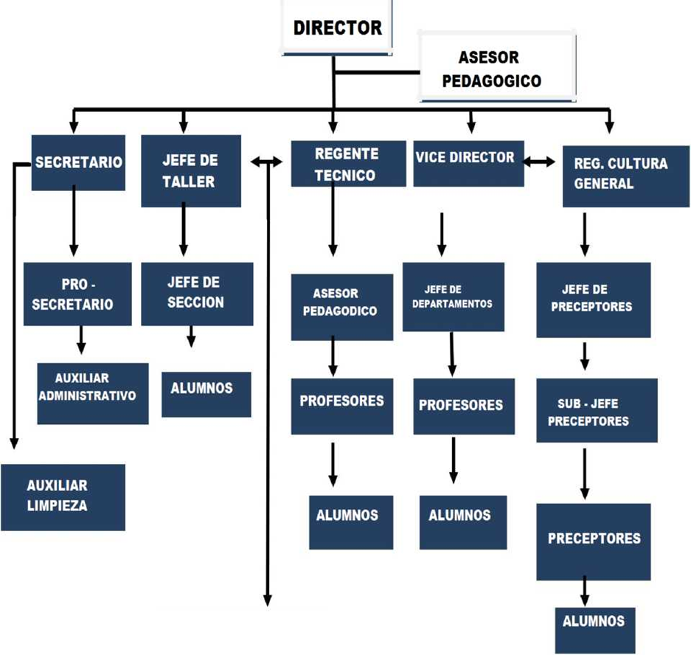

INSTALACIONES

Instalación Eléctrica
La energía es suministrada por la empresa EDELAR, siendo ese suministro en baja tensión trifásica al llegar al establecimiento (380 v).
Desde el medidor trifásico, se alimenta a un tablero principal T1 y desde allí se distribuye la energía a los tableros que se encuentran dentro de la escuela.
Las cañerías se encuentran embutidas con caños metálicos normalizados, en todas las uniones entre caños se usaron cuplas roscadas y en las uniones de caños y cajas se utilizaron tuercas y boquillas.
En cada uno de los sectores hay tableros eléctricos normalizados con llaves termo magnéticas de corte, disyuntor diferencial y puesta a tierra, los mismos se encuentran visibles y con señalización de advertencia de riesgo eléctrico.
La instalación eléctrica cumple con la reglamentación establecida en la Asociación ELECTROTECNICA Argentina, Norma AEA 90364-3
Los materiales y equipos utilizados en las instalaciones eléctricas, cumplen con las exigencias de las normas técnicas correspondientes
En general los cables eléctricos estén tendidos por conductos empotrados.
En algunos sectores se observaron cableado aéreo, siendo este pasado a través del uso de cable canal.
El establecimiento educativo cuenta con llaves termo magnético y dispositivo de corte general (disyuntor diferencial).
Los artefactos de iluminación cuentan con sistemas de protección contra roturas y caídas.
Para los conductores se usaron colores Marrón(R), Negro(S) y Rojo (T); celeste para el neutro(N) y bicolor (amarillo y verde) para el conductor de toma a tierra.
Todo tipo de conexión existente en el establecimiento (cañería metálica, gabinetes, tableros, cajas y artefactos) se encuentran sólidamente a tierra, mediante un cable bicolor (amarillo y verde), el mismo está fijado en todas las cajas y a su vez conectado a una jabalina de cobre.

Suministro de agua
La provisión de agua de todo el establecimiento es suministrada por la empresa AGUAS RIOJANAS SAPEM. La cual es utilizada para el consumo general de toda la población educativa.
Así mismo dispone de un sistema de reserva en caso de corte del suministro con una capacidad de 40.000 litros. El Tanque de Reserva de hormigón armado tiene una capacidad de 40.000 L. con un Tanque de Bombeo compuesto por 2 (dos) Tanques de PVC de 2750 Litros c/u. La instalación consta de un puente de empalme en Hierro Galvanizado, una columna en Hierro Galvanizado para servicio contra incendio y tres columnas de descarga, la primera abastece a la planta alta, la segunda a la planta baja y la tercera al taller de la escuela.
El Tanque de Bombeo se alimenta a partir de la red externa. También se emplean dos electro bombas centrifugas de 1 HP cada una, con la función de elevar el agua del Tanque de Bombeo a la Cuba.
En cuanto a la toma de muestras para la realización de los análisis físicos químicos y bacteriológicos, las mismas se deberían realizar, de los cuales los análisis físicos y bacteriológicos son realizados por el IPALAR (Instituto provincial del agua La Rioja) y los análisis químicos son realizados por la Estación Experimental.
Los resultados de los análisis antes mencionados están en custodia del IPALAR siendo esta una información confidencial de la cual el establecimiento educativo no tiene registro.

Tratamiento de efluentes
Los efluentes del establecimiento se encuentran conectados a la red de residuos cloacales administrada por Aguas Riojanas SAPEM; estos son dirigidos a la planta depuradora para su posterior tratamiento.

Instalaciones de gas
La instalación de gas del establecimiento es abastecido por la empresa Ecogas (DISTRIBUIDORA DE GAS).

Distribución de Cañería
Se encuentra compuesta por una casilla de medición y regulación para gas natural.
Desde la casilla esta se extiende por una cañería principal de Hierro Negro 0 11/2” con pintura epoxi derivando de esta hacia la cocina principal y termo tanque, con cañería de hierro negro con pintura epoxi de 1” de diámetro respectivamente según plano.

Laboratorios
Estos locales tienen 3 mecheros Bunsen cada uno

Instalaciones contra incendios
El establecimiento educativo consta de una instalación contra incendio la cual se detalla a continuación:
El sector de aulas y administración, cuenta con una red contra incendios, este servicio posee 8 (ocho) Bocas de Incendio incompletas. Toda la cañería destinada a este servicio está construida con tubos de Acero Galvanizado en los tramos subterráneos.
Esta instalación es abastecida por el tanque de agua que posee el establecimiento; el mismo tiene una capacidad de 40.000 lts, de los cuales 10.000 son utilizados para la red contra incendio. El edificio también cuenta con extintores portátiles distribuidos en todos los sectores de uso diferenciados, considerando las clases de fuego, potencialmente presentes como riesgo en el establecimiento, se utilizó como agente, extintor Polvo químico Tri-clase apto para fuegos clase A, B, y C
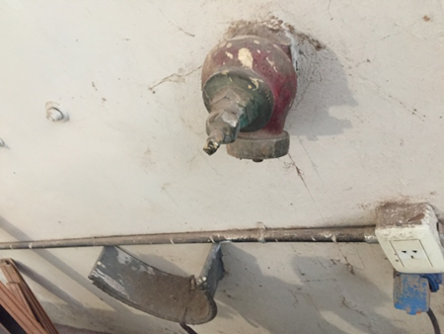 | 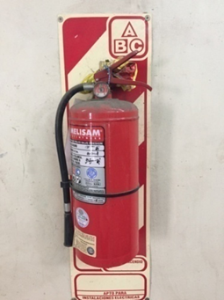

Descripción de procesos y operaciones
El procesos educativos de la Escuela Técnica Nª 2, comienza desde el primer año donde ingresan los niños a la institución, donde son instruidos y capacitados en la distintas áreas del diseño curricular.
Carpintería
Los alumnos participan activamente de las clases dictadas por el docente, el cual utiliza las técnica torbellino de ideas o lluvia de ideas para obtener información sobre los conocimientos previos, luego el mismo procederá a desarrollar sus clase teóricas los temas a abordar estarán relacionada al conocimiento de la carpintería y de la madera, los instrumentos de medición, clasificación de las herramientas que van a utilizar, normas de higiene y seguridad, posturas y técnicas para usar herramientas, elementos de protección personal. Una vez terminada la parte teórica, comenzaran a preparar el trabajo práctico, el cual se llevara a cabo de forma individual. Seleccionan la madera a emplear (pino), diseñan el trabajo ya elegido (biblioteca, mesa ratonera, taburete, etc.), realizan la medición, trazado y cortado del trabajo (cepilladora, sierra manual y caladora eléctrica), ensamble del trabajo practico (clavo, cola vinílica), lijado del material y la terminación del mismo. El docente evaluará la participación en clase, la capacidad de comprensión de consignas, los trabajos realizados y el comportamiento de los alumnos.

Flujograma de proceso de trabajo

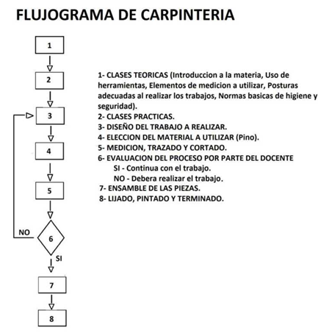

Tornería Mecánica
En este sector los alumnos se encuentran expuestos a un riesgo mayor que en los anteriores por las diferentes velocidades que funcionan los tornos, para esto los docentes preparan un material basado en los principales fundamentos para la manipulación de un torno mecánico, conceptos básicos y a su vez importante, para qué sirven los tornos, funcionamiento, partes de los tornos, cuales son las diferentes funciones que realizan (encendido, frenado, centrado, devastados, realización de roscas), elementos de protección personal para el trabajo con el torno mecánico.
Los alumnos participan en las clases y deben hacer un trabajo práctico donde desarrollan la teoría en una pieza preparada por el docente para su posterior aprobación. El mismo consiste en la compra del material (acero dulce), luego se corta el material a medida del trabajo practico, se colocara la pieza en el torno donde se aplicaran las diferentes tipos de funciones (centrado, devastado, roscado), controlar las medidas establecidas por el docente, luego se pulirá el trabajo practico para la terminación final.

Flujograma de proceso de trabajo
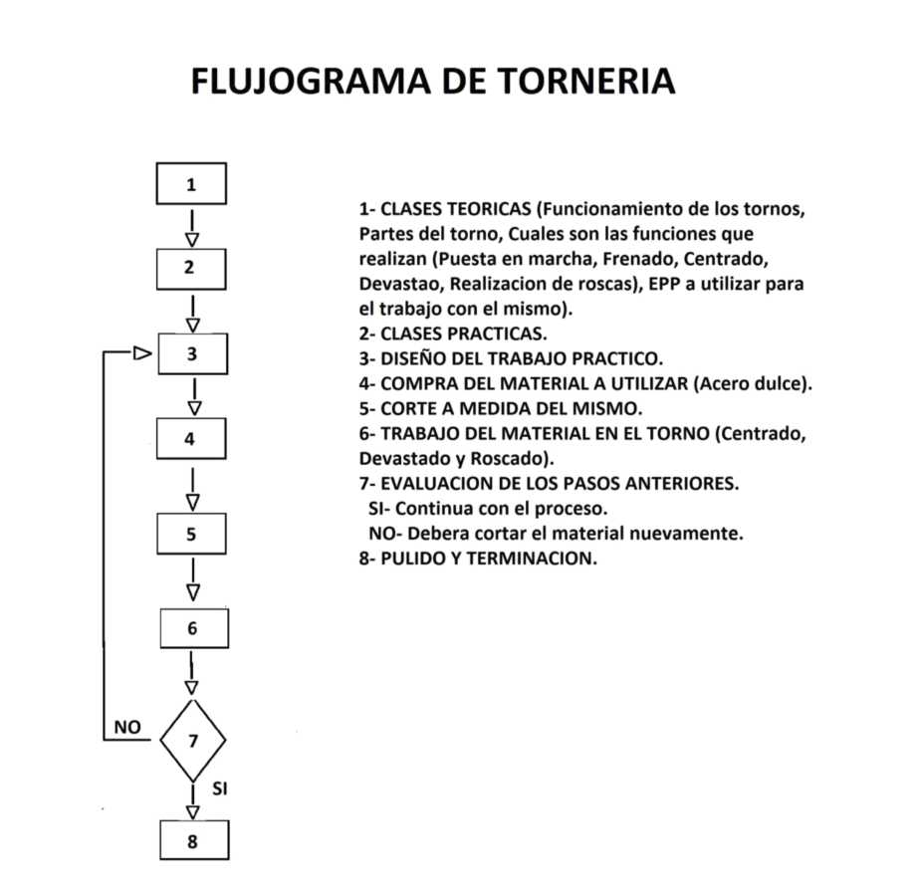

Soldadura
Los docentes desarrollan sus clases mediante la utilización de la técnica lluvia de ideas para la obtención de las informaciones previas. Luego comenzaran a desarrollar sus clase teóricas, donde los alumno deben adquirir los conocimientos sobre la Soldadura, funcionamiento del Soldador, partes del mismo, ventajas y desventajas, variedad de tipos de electrodos, como identificar un electrodo, como deben realizar los movimientos (zigzag, circular, puntos en caños estructurales), elementos de protección personal para realizar el trabajo de soldadura.
Las clases teóricas concluye con una evaluación oral en el cual se tomara todos los temas abordados en clases, para pasar después al diseño del trabajo práctico donde los alumnos arman una parrilla para luego aprobar la materia. El método de trabajo empleado por el docente es la compra del material con el cual armaran la parrilla (Acero Angulo "5/8, varillas de 8 o 10 mm), electrodos punta azul 2,5mm, diseño del trabajo practico a medida, corte del material, soldar el marco, colocación de las manijas a proporción y patas a escuadras, amolado de las partes que hayan quedado improlijas para así darle terminación al mismo.

Flujograma de proceso de trabajo

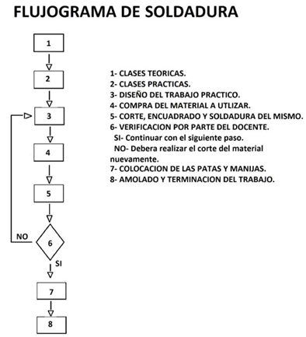

Ajuste mecánico
Los alumnos comienzan a relacionarse con la manipulación de herramientas manuales, el docente prepara las clases donde abordaran los siguientes contenidos: conceptos básicos sobre herramientas de medición (escuadra, pie lineal, calibres), conversión de unidades, características de las morsas, clasificación de las limas por su forma, posición de las manos y el cuerpo para el limado, representar el dibujo en la pieza a trabajar, características de las hojas de sierras y como se eligen, corte de los perfiles y los caños, esmerilado de las piezas. Conceptos en higiene y seguridad en general.
Una vez aprobada la teoría, el trabajo práctico requerido por el docente, consiste en armar un martillo, los alumnos compran el material (Acero 1045), cortan el material a trabajar a medida, realizan el diseño del trabajo práctico, agujereado del mismo a proporción, esmerilado de la pieza y colocación del mango del martillo para su finalización del trabajo. El docente evaluará la participación en clase, la capacidad de comprensión de consignas, los trabajos realizados y el comportamiento de los alumnos.
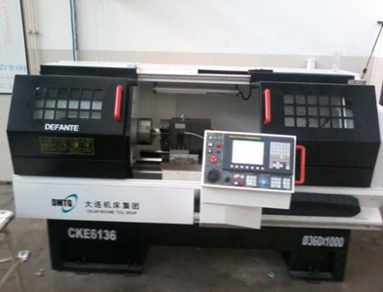 | 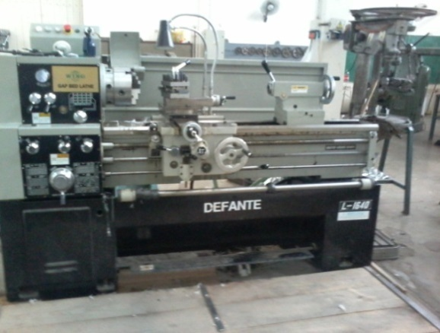
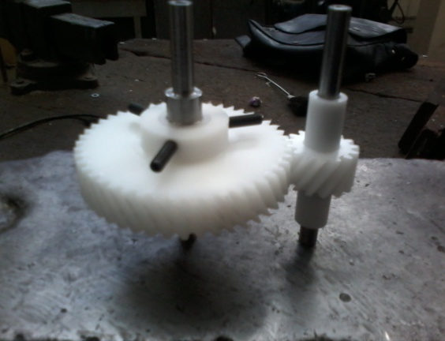 | 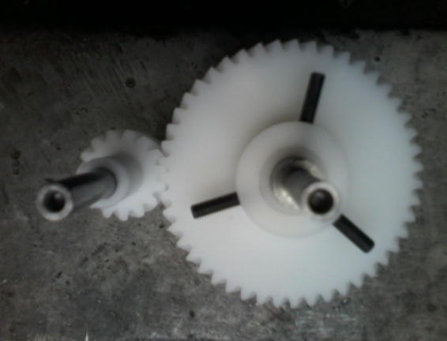
Flujograma de proceso de trabajo

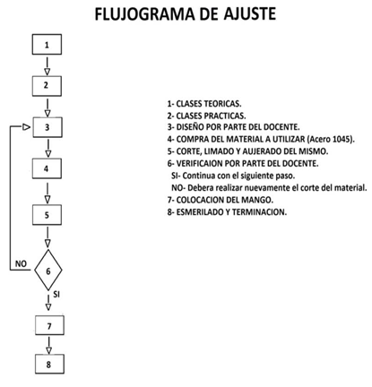

Laboratorio de informática
El docente inicia su clase mediante la técnica diálogo dirigido donde el mismo indaga a los alumnos sobre los conceptos previos a abordar, luego comenzará a desarrollar su clase teórica, la misma está basada en funciones del paquete Office de Windows (Word, Excel, PowerPoint). Ellos desarrollan una carpeta, donde deberán aprobar los trabajos prácticos para luego presentar al final al docente del laboratorio, donde el mismo evaluara participación, responsabilidad, compromiso y comportamiento de los mismos.
Flujograma de proceso de trabajo

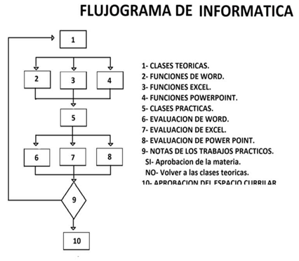

Laboratorio de Electroneumática
Este sector forma parte del ciclo superior, las clases teóricas tienen el siguiente contenido: motores neumáticos, características, unidades de presión, obtención y distribución del aire comprimido, circuitos neumáticos, esquema funcional, pulsadores electro neumáticos para la entrada de señal, Estructura del esquema de conexionado electro neumático.
Una vez aprobada la parte teórica los alumnos realizaran un examen oral donde se abordaran todos los temas abordados durante todas las clases, para posteriormente desarrollar en la parte práctica ensayos en los tableros donde deben realizar las conexiones dispuesta por el docente en diferentes tipos de trabajos prácticos para su posterior aprobación.
Flujograma de proceso de trabajo
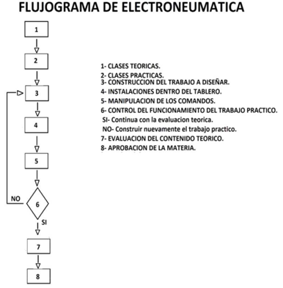

Laboratorio de electromecánica
En el ciclo superior los alumnos comienzan a relacionarse con prácticas más complejas en relación al ciclo básico, los conceptos y prácticas en electromecánica son más profundas. Los temas a desarrollar son: contactores, corriente alterna, sistemas de arranques de motores asincrónico, corriente continua, instrumentos y mediciones tanto voltímetros y amperímetro, conexiones de motores estrella y triangulo a 380 V, prevención sobre los riesgos eléctricos. En la parte práctica los alumnos realizaran mediciones utilizando los aparatos para medir, luego realizan ensayo en motores trifásicos donde aplican los conocimientos adquiridos tanto en la conexión estrella y en la conexión triangulo tanto con contactores, con pulsadores, con relés (control de tiempo) y mediante comando PLC (controladores programables).

Flujograma de proceso de trabajo

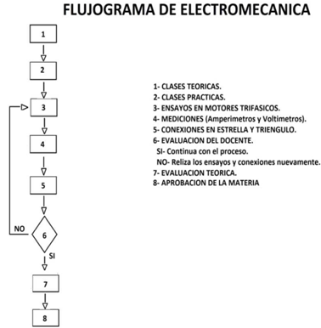

Electricidad
En las clases dictadas por el docente se enseñan a los alumno los conceptos básicos relacionados a la electricidad, las 4 magnitudes fundamentales de la electricidad (corriente, tensión, potencia y resistencia), conocimiento de los circuito eléctricos, distintos tipos de circuito, circuitos de corriente continua, circuitos de corriente alterna, ley que relaciona a las magnitudes (Ley de Ohm).
Una vez aprobado el marco teórico, los alumnos desarrollan en un tablero los diferentes tipos de conexiones que aprendieron en la teoría como por ejemplo:
- Tableros en baja tensión (con pilas).
- Tomacorrientes en serie y en paralelo.
- Colocaciones lámparas
- Llaves de un punto.
- Instalaciones Domiciliarias.

Flujograma de proceso de trabajo
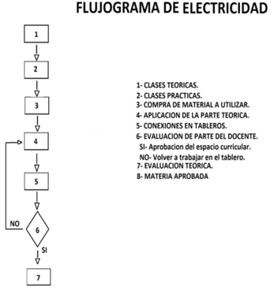

Máquinas y equipos utilizados
A continuación se enumeran y mencionan por sector las distintas maquinas utilizadas:
Sector carpintería
N° | Maquinaria | Tensión
7 | Tornos para madera | Monofásico
1 | Sierra sin fin | Trifásica
1 | Garlopa | Trifásica
1 | Agujereadora | Trifásica
1 | Fresadora. | Monofásico.
2 | Tupi vertical | Trifásica
1 | Caladora | Monofásico
1 | Cepilladora | Trifásica
1 | Lijadora orbital | Monofásico

N° | Maquinaria | Tensión
7 | Tornos para madera | Monofásico
1 | Sierra sin fin | Trifásica
1 | Garlopa | Trifásica
1 | Agujereadora | Trifásica
1 | Fresadora . | Monofásico
2 | Tupi vertical | Trifásica
1 | Caladora | Monofásico
1 | Cepilladora | Trifásica
1 | Lijadora orbital | Monofásico

Sector Tornería
N° | Maquinaria | Tensión
6 | Tornos paralelos | Trifásica
5 | Tornos paralelos | Monofásico
2 | Fresadora vertical | Trifásica
1 | Fresadora universal | Trifásica
1 | Amoladora de banco | Trifásica
1 | Agujereadora | Monofásico
1 | Limadora | Trifásica

Sector soldadura
N° | Maquinaria | Tensión
3 | Soldador de arco eléctrico | Trifásica
3 | Soldador de arco eléctrico | Monofásico
1 | Soldador a gas | Trifásica
2 | Amoladora de banco | Trifásica
1 | Amoladora manual | Monofásico

Sector Ajuste Mecánico.
N° | Maquinaria | Tensión
10 | Mesas
30 | Morsas
1 | Amoladora de banco | trifásica
1 | Soldador de arco eléctrico | Monofásico
1 | Amoladora manual | Monofásico

Laboratorio de Informática.
N° | Maquinarias
21 | Computadoras

Laboratorio de Electroneumática.
N° | Maquinarias
2 | Tableros neumáticos
3 | Tableros hidráulicos

Laboratorio de Electromecánica.
N° |  | Maquinarias
12 | Motores trifásicos

Residuos generados
Los residuos generados son recolectados de los distintos sectores y separados según el material, generalmente son:
- Las virutas, del sector de carpintería.
- Las virutas metálicas, del sector de tornería.
- Materiales descartables, por lo general en el taller.
- Papeles, por lo general en el taller.
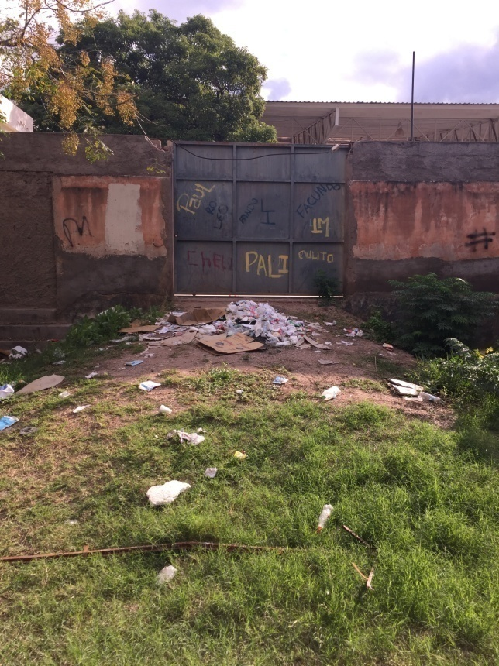

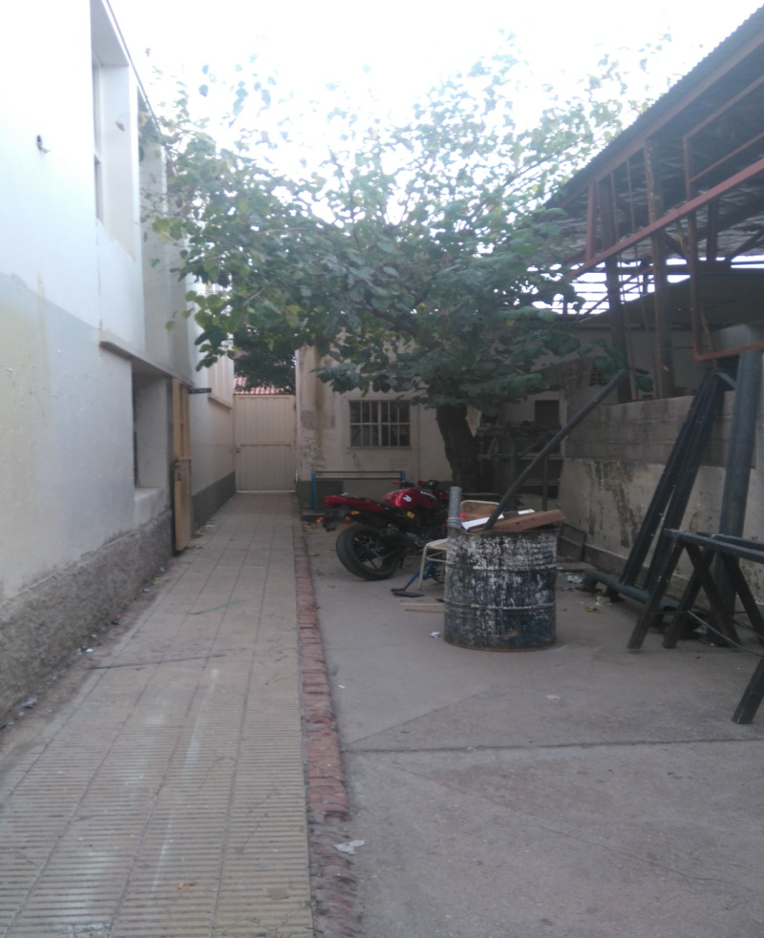

Servicios de limpieza y tratamiento de residuos
El servicio de aseo y limpieza lo realiza el personal de maestranza en los diferentes sectores, tanto administrativos, aulas, talleres, etc. En horarios preestablecidos, y fuera del horario de clases el personal de maestranza limpia el establecimiento por sectores.
Los patios y las galerías son barridos y baldeados en dos ocasiones entre los horarios correspondientes a cada recreo.
En lo que se refiere a los talleres los empleados de maestranza limpian el taller en el horario de la mañana una sola vez por día.
Los efluentes líquidos cloacales van a la cañería de la red de cloacas de la ciudad para ser tratadas por la empresa encargada del servicio.
Los residuos sólidos domésticos son colocados en bolsas para residuos en recipientes y son retirados por el municipio para su disposición final.

Contraste entre la situación presente y la normativa vigente en Higiene y Seguridad.
El Establecimiento no cuenta con profesional de Seguridad e Higiene Laboral, por lo cual en el caso de requerir los servicios, los mismos son tercerizados. El Relevamiento General de Riesgos Laborales (RGRL) constituye el ANEXO 1 de la Res. 463 modificada por la Res 529/09, en el mismo se refleja la situación presente en los sectores de riesgos del taller.

ESTADO DE CUMPLIMIENTO EN EL ESTABLECIMIENTO DE LA NORMATIVA VIGENTE (DECRETO
351/79)
DATOS GENERALES DEL ESTABLECIMIENTO
Nombre de la Empresa: Escuela Provincial de Educación Técnica Nª 2 La Rioja
CUIT/CUIP Nª: Contrato:
Domicilio completo: Av. Juan Domingo Perón y Santa Fe Provincia: La Rioja
Localidad: La Rioja CP/CPA: 5300
Nº de Establecimiento:
Actividad Económica–Rev. 3: CIIU Nª 384364
Superficie del Establecimiento en metros cuadrados:
Cantidad de Trabajadores en el Establecimiento:
Número Total de Establecimientos:
N° | EMPRESAS: CONDICIONES A CUMPLIR | SI | NO | N/A | Fecha Regul. | NORMATIVA VIGENTE
 | SERVICIO DE HIGIENE Y SEGURIDAD EN EL TRABAJO
1 | ¿Dispone del Servicio de Higiene y Seguridad? |  | X |  |  | Art. 3, Dec. 1338/96
2 | ¿Cumple con las horas profesionales según Decreto 1338/96? |  | X |  |  | Dec. 1338/96
3 | ¿Posee documentación actualizada sobre análisis de riesgos y medidas preventivas, en los puestos de trabajo? |  | X |  |  | Art. 10, Dec. 1338/96
 | SERVICIO DE MEDICINA DEL TRABAJO
4 | ¿Dispone del Servicio de Medicina del Trabajo? |  | X |  |  | Art. 3, Dec. 1338/96
5 | ¿Posee documentación actualizada sobre acciones tales como de educación sanitaria, socorro, vacunación y estudios de ausentismo por morbilidad? |  | X |  |  | Art. 5, Dec. 1338/96
6 | ¿Se realizan los exámenes periódicos? |  | X |  |  | Res. 43/97 y 54/98 | Art. 9 a) Ley 19587
 | HERRAMIENTAS
7 | ¿Las herramientas están en estado de conservación adecuado ? |  | X |  |  | Cap.15 Art.110 Dec. 351/79 | Art.9 b) Ley 19587
8 | ¿La empresa provee herramientas aptas y seguras ? | X |  |  |  | Cap. 15 Arts. 103 y 110 Dec. 351/79 | Art.9 b) Ley 19587
9 | ¿Las herramientas corto-punzantes poseen fundas o vainas? |  | X |  |  | Cap.15 Art.110 Dec. 351/79 | Art.9 b) Ley 19587
10 | ¿Existe un lugar destinado para la ubicación ordenada de las herramientas? | X |  |  |  | Cap.15 Art.110 Dec. 351/79 | Art.9 b) Ley 19587
11 | ¿Las portátiles eléctricas poseen protecciones para evitar riesgos ? | X |  |  |  | Cap. 15 Arts. 103 y 110 Dec. 351/79 | Art.9 b) Ley 19587
12 | ¿Las neumáticas e hidráulicas poseen válvulas de cierre automático al dejar de accionarla? | X | X |  |  | Cap. 15 Arts. 103 y 110 Dec. 351/79 | Art.9 b) Ley 19587
 | MAQUINAS
13 | ¿Tienen todas las máquinas y herramientas, protecciones para evitar riesgos al trabajador? | X |  |  |  | Cap. 15 Arts. 103, 104,105, 106, 107 y 110 Dec. 351/79 | Art.8 b) Ley 19587
14 | ¿Existen dispositivos de parada de emergencia? | X |  |  |  | Cap. 15 Arts. 103 y 104 Dec. 351/79 | Art.8 b) Ley 19587
15 | ¿Se han previsto sistema de bloqueo de la máquina para operaciones de mantenimiento? |  | X |  |  | Cap. 15 Arts. 108 y 109 Dec. 351/79 | Art.8 b) Ley 19587
16 | ¿Tienen las máquinas eléctricas, sistema de puesta a tierra? | X |  |  |  | Cap.14 Anexo VI Pto 3.3.1 Dec. 351/79 | Art.8 b) Ley 19587
17 | ¿Están identificadas conforme a normas IRAM todas las partes de máquinas y equipos que en accionamiento puedan causar daño a los trabajadores? |  | X |  |  | Cap. 12 Arts. 77, 78 y 81 Dec. 351/79 | Art. 9 j) Ley 19587
 | ESPACIOS DE TRABAJO
18 | ¿Existe orden y limpieza en los puestos de trabajo? | x |  |  |  | Cap. 5 Art. 42 Dec. 351/79 | Art. 8 a) y Art. 9 e)  Ley 19587
19 | ¿Existen depósito de residuos en los puestos de trabajo? | x |  |  |  | Cap. 5 Art. 42 Dec. 351/79 | Art.8 a) y Art.9 e) Ley 19587
20 | ¿Tienen las salientes y partes móviles de máquinas y/o instalaciones, señalización y protección ? | X |  |  |  | Cap. 12 Art. 81 Dec. 351/79 | Art. 9 j) Ley 19587
 | ERGONOMIA
21 | ¿Se desarrolla un Programa de Ergonomía Integrado para los distintos puestos de trabajo? |  | X |  |  | Anexo I  Resolución  295/03 | Art. 6 a) Ley 19587
22 | ¿Se realizan controles de ingeniería a los puestos de trabajo? |  | X |  |  | Anexo I  Resolución  295/03 | Art. 6 a) Ley 19587
23 | ¿Se realizan controles administrativos y seguimientos a los puestos de trabajo? |  | X |  |  | Anexo I  Resolución  295/03 | Art. 6 a) Ley 19S87
 | PROTECCION CONTRA INCENDIOS
24 | ¿Existen medios o vías de escape adecuadas en caso de incendio? | X |  |  |  | Cap.12 Art. 80 y Cap. 18 | Art. 172 Dec. 3S1/79
2S | ¿Cuentan con estudio de carga de fuego? |  | X |  |  | Cap.18  Art.183,  Dec.351/79
26 | ¿La cantidad de matafuegos es acorde a la carga de fuego? |  | X |  |  | Cap.18 Art.175 y 176 Dec. 351/79 | Art. 9 g) Ley 19S87
27 | ¿Se registra el control de recargas y/o reparación ? |  | X |  |  | Cap.18 Art. 183 a 186 Dec.351/79
28 | ¿Se registra el control de prueba hidráulica de carros y/o matafuegos? |  | X |  |  | Cap.18  Art.183 a 185, Dec.351/79
29 | ¿Existen sistemas de detección de incendios? |  | X |  |  | Cap.18  Art.182,  Dec.351/79
30 | ¿Cuentan con habilitación, los carros y/o matafuegos y demás instalaciones para extinción? |  | X |  |  | Cap. 18, Art.183, Dec 351/79
31 | ¿El depósito de combustibles cumple con la legislación vigente? |  |  | X |  | Cap.18 Art.164 a 168 Dec. 351/79
32 | ¿Se acredita la realización periódica de simulacros de evacuación ? |  | X |  |  | Cap.18 Art.187 Dec. 351/79 | Art. 9 k) Ley 19S87

33 | ¿Se disponen de estanterías o elementos equivalentes de material no combustible o metálico? | X |  |  |  | Cap.18  Art.169  Dec.351/79 | Art. 9 h)Ley 19S87
34 | ¿Se separan en forma alternada, las de materiales combustibles con las no combustibles y las que puedan reaccionar entre sí? |  | X |  |  | Cap.18  Art.169  Dec.351/79 | Art.9 h) Ley 19S87
 | ALMACENAJE
3S | ¿Se almacenan los productos respetando la distancia mínima de 1 m entre la parte superior de las estibas y el techo? | X |  |  |  | Cap.18  Art.169  Dec.351/79 | Art.9 h) Ley 19S87
36 | ¿Los sistemas de almacenaje permiten una adecuada circulación y son seguros? |  | X |  |  | Cap. 5 Art. 42 y 43  Dec. 351/79 | Art. 8 d) Ley 19S87
37 | ¿En los almacenajes a granel, las estibas cuentan con elementos de contención? |  |  | X |  | Cap. 5 Art. 42 y 43  Dec. 351/79 | Art. 8 d) Ley 19S87
 | ALMACENAJE DE SUSTANCIAS PELIGROSAS
38 | ¿Se encuentran separados los productos incompatibles? |  |  | x |  | Cap. 17 Art.145 Dec. 351/79 | Art. 9 h) Ley 19S87
39 | ¿Se identifican los productos riesgosos almacenados? |  |  | x |  | Cap. 17 Art.145 Dec. 351/79 | Art. 9 h) y Art.8 d) Ley 19S87
40 | ¿Se proveen elementos de protección adecuados al personal ? |  |  | x |  | Cap. 17 Art.145 Dec. 351/79 | Art. 8 c) Ley 19587
41 | ¿Existen duchas de emergencia y/o lava ojos en los sectores con productos peligrosos? |  |  | x |  | Cap. 5 Art. 42 Dec. 351/79 | Art. 8 b) y 9 i) Ley 19587
42 | ¿En atmósferas inflamables la instalación eléctrica es antiexplosiva? |  |  | x |  | Cap. 18 Art. 165,166 y 167, Dec. 351/79
43 | ¿Existe un sistema para control de derrames de productos peligrosos? |  |  | x |  | Cap. 17 Art.145 y 148 Dec. 351/79 | Art. 8 a) Ley 19587
 | SUSTANCIAS PELIGROSAS
44 | ¿Su fabricación y/o manipuleo cumplimenta la legislación vigente? |  |  | x |  | Cap. 17 Art. 145 y 147 a 150 Dec. 351/79 | Art. 8 d) Ley 19587
45 | ¿Todas las sustancias que se utilizan poseen sus respectivas hojas de seguridad? |  |  | x |  | Cap. 17 Art. 145 y 147 a 150 Dec. 351/79 | Art. 8 d) Ley 19587
46 | ¿Las instalaciones y equipos se encuentran protegidos contra el efecto corrosivo de las sustancias empleadas? |  |  | x |  | Cap. 17 Art.148 Dec. 351/79 | Art. 8 b) y d) Ley 19587
47 | ¿Se fabrican, depositan o manipulan sustancias explosivas, teniendo en cuenta lo reglamentado por Fabricaciones Militares ? |  |  | x |  | Cap. 17 Art 146  Dec. 351/79 | Art. 8 a), b), c) y d) Ley 19587
48 | ¿Existen dispositivos de alarma acústico y visuales donde se manipulen sustancias infectantes y/o contaminantes? |  |  | X |  | Cap. 17 Art. 149  Dec. 351/79 | Art. 8 a) b) y d) Ley 19587
49 | ¿Se ha señalizado y resguardado la zona o los elementos afectados ante casos de derrame de sustancias corrosivas? |  |  | x |  | Cap. 17 Art. 148  Dec. 351/79 | Art. 8 a) b) y d) Ley 19587
50 | ¿Se ha evitado la acumulación de desechos orgánicos en estado de putrefacción, e implementado la desinfección correspondiente? |  |  | x |  | Cap. 17 Art. 150  Dec. 351/79 | Art. 9 e) Ley 19587
51 | ¿Se confeccionó un plan de seguridad para casos de emergencia, y se colocó en lugar visible? |  |  | x |  | Cap. 17 Art. 145  Dec. 351/79 | Art. 9 j) y k) Ley 19587
 | RIESGO ELECTRICO
52 | ¿Están todos los cableados eléctricos adecuadamente contenidos? | x |  |  |  | Cap. 14 Art. 95 y 96  Dec. 351/79 | Art. 9 d) Ley 19587
53 | ¿Los conectores eléctricos se encuentran en buen estado? |  | x |  |  | Cap. 14 Art. 95 y 96  Dec. 351/79 | Art. 9 d) Ley 19587
54 | ¿Las instalaciones y equipos eléctricos cumplen con la legislación? | x | x |  |  | Cap. 14 Art. 95 y 96  Dec. 351/79 | Art. 9 d) Ley 19587
55 | ¿Las tareas de mantenimiento son efectuadas por personal capacitado y autorizado por la empresa? | x |  |  |  | Cap. 14 Art. 98 Dec. 351/79 | Art. 8 d) Ley 19587
56 | ¿ Se efectúa y registra los resultados del mantenimiento de las instalaciones, en base a programas confeccionados de acuerdo a normas de seguridad? |  | x |  |  | Cap. 14 Art. 98 Dec. 351/79 | Art. 9 d) Ley 19587
57 | ¿Los proyectos de instalaciones y equipos eléctricos de más de 1000 voltios cumplimentan con lo establecido en la legislación vigente y están aprobados por el responsable de Higiene y Seguridad en el rubro de su competencia? |  | x |  |  | Cap. 14 Art. 97 Dec. 351/79 | Art. 9 d) Ley 19587
58 | ¿Se adoptan las medidas de seguridad en locales donde se manipule sustancias corrosivas, inflamables y/o explosivas o de alto riesgo y en locales húmedos ? |  | x |  |  | Cap. 14 Art. 99 Dec. 351/79 | Art. 9 d) Ley 19587
59 | Se han adoptado las medidas para la protección contra riesgos de contactos directos e indirectos? | x | x |  |  | Cap. 14 Art. 100 Dec. 351/79 y punto 3.3.2. Anexo VI | Art 8 b) Ley 19587
60 | ¿Se han adoptado medidas para eliminar la electricidad estática en todas las operaciones que pueda producirse? |  | x |  |  | Cap. 14 Art. 101 Dec. 351/79 y punto 3.6 Anexo VI | Art 8 b) Ley 19587
61 | ¿Posee instalación para prevenir sobretensiones producidas por descargas atmosféricas( pararrayos)? |  | x |  |  | Cap. 14 Art. 102  Dec. 351/79 | Art 8 b) Ley 19587
62 | ¿Poseen las instalaciones tomas a tierra independientes de la instalada para descargas atmosféricas? |  | x |  |  | Cap. 14 Art. 102 y Anexo VI, pto. 3.3.1 Dec. 351/79 | Art 8 b) Ley 19587
63 | ¿Las puestas a tierra se verifican periódicamente mediante mediciones? |  | x |  |  | Anexo VI pto. 3,1,  Dec. 351/79 | Art 8 b) Ley 19587
 | APARATOS SOMETIDO A PRESION
64 | ¿Se realizan los controles e inspecciones periódicas establecidos en calderas y todo otro aparato sometido a presión? |  | X |  |  | Cap. 16 Art 140  Dec. 351/79 | Art. 9 b) Ley 19587
65 | ¿ Se han fijado las instrucciones detalladas con esquemas de la instalación, y los procedimientos operativos? |  | x |  |  | Cap. 16 Art 138  Dec. 351/79 | Art. 9 j) Ley 19587
66 | ¿Se protegen los hornos, calderas, etc., para evitar la acción del calor? |  |  | x |  | Cap. 16 Art 139 Dec. 351/79 | Art. 8 b) Ley 19587
67 | ¿Están los cilindros que contengan gases sometidos a presión adecuadamente almacenados? |  |  | x |  | Cap. 16 Art. 142  Dec. 351/79 | Art. 9 b) Ley 19587
68 | ¿Los restantes aparatos sometidos a presión, cuentan con dispositivos de protección y seguridad? |  |  | x |  | Cap. 16 Art. 141 y Art. 143 | Art. 9 b) Ley 19587
69 | ¿Cuenta el operador con la capacitación y/o habilitación pertinente? |  | x |  |  | Cap. 16 Art. 138 Dec. 351/79 | Art. 9 k) Ley 19587
70 | ¿ Están aislados y convenientemente ventilados los aparatos capaces de producir frío, con posibilidad de desprendimiento de contaminantes? |  | x |  |  | Cap. 16 Art. 144 Dec. 351/79 | Art. 8 b) Ley 19S87
 | EQUIPOS Y ELEMENTOS DE PROTECCION PERSONAL (E.P.P.)
71 | ¿Se provee a todos los trabajadores, de los elementos de protección personal adecuado, acorde a los riesgos a los que se hallan expuestos? | x | x |  |  | Cap.19 Art. 188 a 190 Dec. 351/79 | Art. 8 c) Ley 19S87
72 | ¿ Existen señalizaciones visibles en los puestos y/o lugares de trabajo sobre la obligatoriedad del uso de los elementos de protección personal? | x |  |  |  | Cap. 12 Art 84 Dec. 351/79 | Art. 9 j) Ley 19S87
73 | ¿Se verifica la existencia de registros de entrega de los E.P.P.? |  | x |  |  |  | Art. 28 inc. h) Dec. 170/96
74 | ¿Se realizó un estudio por puesto de trabajo o sector donde se detallen los E.P.P. necesarios? | x |  |  |  | Cap. 19, Art. 188,  Dec. 351/79
 | ILUMINACION Y COLOR
7S | ¿ Se cumple con los requisitos de iluminación establecidos en la legislación vigente? |  | x |  |  | Cap. 12 Art. 71 Dec. 351/79 | Art. 8 a) Ley 19S87
76 | ¿Se ha instalado un sistema de iluminación de emergencia, en casos necesarios, acorde a los requerimientos de la legislación vigente? |  | x |  |  | Cap. 12 Art. 76 Dec. 351/79
77 | ¿Se registran las mediciones en los puestos y/o lugares de trabajo? |  | x |  |  | Cap. 12 Art. 73 a 75  Dec. 351/79 y Art. 10 Dec. 1338/96
78 | ¿Los niveles existentes cumplen con la legislación vigente? |  | x |  |  | Cap. 12 Art. 73 a 75  Dec. 351/79 | Art. 8 a) Ley 19S87
79 | ¿Existe marcación visible de pasillos, circulaciones de tránsito y lugares de cruce donde circulen cargas suspendidas y otros elementos de transporte? |  |  | x |  | Cap. 12 Art. 79 Dec. 351/79 | Art. 9 j) Ley 19S87
80 | ¿Se encuentran señalizados los caminos de evacuación en caso de peligro e indicadas las salidas normales y de emergencia? |  | x |  |  | Cap. 12 Art. 80 y Cap. 18 Art. 172 inc.2 Dec. 351/79 | Art. 9 j) Ley 19S87
81 | ¿Se encuentran identificadas las cañerías? |  | x |  |  | Cap. 12 Art. 82 Dec. 351/79
 | CONDICIONES HIGROTERMICAS
82 | ¿Se registran las mediciones en los puestos y/o lugares de trabajo? |  |  | x |  | Cap. 8 Art. 60 Dec. 351/79 Anexo III Res. 295/03 y Art. 10 Dec. 1338/96 | Art. 8 inc. a) Ley 19S87
83 | ¿El personal sometido a estrés por frío, está protegido adecuadamente? |  |  | x |  | Cap. 8 Art. 60 Dec. 351/79 y Anexo III Res. 295/03 | Art. 8 inc. a) Ley 19S87
84 | ¿Se adoptaron las correcciones en los puestos y/o lugares de trabajo del personal sometido a estrés por frío? |  |  | x |  | Cap. 8 Art. 60 Dec. 351/79 y Anexo III Res. 295/03 | Art. 8 inc. a) Ley 19S87
8S | ¿El personal sometido a estrés térmico y tensión térmica, está protegido adecuadamente? |  |  | x |  | Cap. 8 Art. 60 Dec. 351/79 y Anexo III Res. 295/03 | Art. 8 inc. a) Ley 19S87
86 | ¿Se adoptaron las correcciones en los puestos y/o lugares de trabajo del personal sometido a estrés térmico tensión térmica? |  |  | x |  | Cap. 8 Art. 60 inc. 4  Dec. 351/79 | Art. 8 inc. a) Ley 19S87
 | RADIACIONES IONIZANTES
87 | ¿En caso de existir fuentes generadoras de radiaciones ionizantes (Ej. Rayos X en radiografías), los trabajadores y las fuentes cuentan con la autorización del organismo competente? |  | x |  |  | Cap. 10 Art. 62, Dec. 351/79
88 | ¿Se encuentran habilitados los operadores y los equipos generadores de radiaciones ionizantes ante el organismo competente? |  |  | x |  | Cap. 10 Art. 62 Dec. 351/79
89 | ¿Se lleva el control y registro de las dosis individuales? |  |  | x |  | Art. 10 - Dto. 1338/96 y Anexo II, Res. 295/03
90 | ¿Los valores hallados, se encuentran dentro de lo establecido en la normativa vigente? |  |  | x |  | Anexo II, Res. 295/03
 | LÁSERES
91 | ¿Se han aplicado las medidas de control a la clase de riesgo? |  |  | x |  | Anexo II, Res. 295/03
92 | ¿Las medidas aplicadas cumplen con lo establecido en la normativa vigente? |  |  | x |  | Anexo II, Res. 295/03
 | RADIACIONES NO IONIZANTES
93 | ¿En caso de existir fuentes generadoras de radiaciones no ionizantes (Ej. Soldadura), que puedan generar daños a los trabajadores, estánéstos protegidos? | x |  |  |  | Cap. 10 Art. 63 Dec. 351/79 | Art. 8 inc. d) Ley 19S87
94 | ¿Se cumple con la normativa vigente para campos magnéticos estáticos? |  |  | x |  | Anexo II, Res. 295/03
9S | ¿Se registran las mediciones de radiofrecuencia y/o microondas en los lugares de trabajo? |  |  | x |  | Cap. 9 Art. 63 Dec. 351/79, Art. 10- Dec. 1338/96 y Anexo II, Res. 295/03 | Art. 10- Dec. 1338/96 y Anexo II,
96 | ¿Se encuentran dentro de lo establecido en la normativa vigente? |  |  | x |  | Anexo II, Res. 295/03
97 | ¿En caso de existir radiación infrarroja, se registran las mediciones de la misma? |  |  | x |  | Art. 10 - Dec. 1338/96 y Anexo II, Res. 29S/03
98 | ¿Los valores hallados, se encuentran dentro de lo establecido en la normativa vigente? |  |  | x |  | Anexo II, Res. 295/03
99 | ¿En caso de existir radiación ultravioleta, se registran las mediciones de la misma? |  |  | X |  | Art. 10 - Dec. 1BBS/9S y Anexo II, Res. 29S/0B
100 | ¿Los valores hallados, se encuentran dentro de lo establecido en la normativa vigente? |  |  | x |  | Anexo II, Res. 29S/0B
 | PROVISIÓN DE AGUA
101 | ¿Existe provisión de agua potable para el consumo e higiene de los trabajadores? | x |  |  |  | Cap. S Art. SlDec. 351/79 | Art. S a) Ley 19587
102 | ¿Se registran los análisis bacteriológico y físico químico del agua de consumo humano con la frecuencia requerida? |  | x |  |  | Cap. S Art. Sly SS,  Dec. 351/79 y Res.  MTSS S2B/9S | Art. S a) Ley 19587
103 | ¿Se ha evitado el consumo humano del agua para uso industrial? |  | x |  |  | Cap. S Art. SlDec. 351/79 | Art. S a) Ley 19587
 | DESAGÜES INDUSTRIALES
104 | ¿Se recogen y canalizan por conductos, impidiendo su libre escurrimiento? |  |  | x |  | Cap. l Art. S9 Dec. 351/79
105 | ¿Se ha evitado el contacto de líquidos que puedan reaccionar originando desprendimiento de gases tóxicos o contaminantes? | x |  |  |  | Cap. lArt. S9 Dec.351/79
106 | ¿Son evacuados los efluentes a plantas de tratamiento? |  |  | x |  | Cap. lArt. S9 Dec. 351/79
l07 | ¿Se limpia periódicamente la planta de tratamiento, con las precauciones necesarias de protección para el personal que efectúe estas tareas? |  |  | x |  | Cap. lArt. S9 Dec. 351/79
 | BAÑOS, VESTUARIOS Y COMEDORES
108 | ¿Existen baños aptos higiénicamente? | x |  |  |  | Cap. S Art. 4S a 49  Dec. 351/79
109 | ¿Existen vestuarios aptos higiénicamente y poseen armarios adecuados e individuales? |  | x |  |  | Cap. S Art. S0  y Sl  Dec. 351/79
110 | ¿Existen comedores aptos higiénicamente? |  | x |  |  | Cap. S Art. S2 Dec. 351/79
111 | ¿La cocina reúne los requisitos establecidos? |  |  | x |  | Cap. S Art. SB Dec. 351/79
112 | ¿Los establecimientos temporarios cumplen con las exigencias de la legislación vigente? |  | x |  |  | Cap. S Art. SS Dec. 351/79
 | APARATOS PARA IZAR, MONTACARGAS Y ASCENSORES
11B | ¿Se encuentra identificada la carga máxima en dichos equipos? | x |  |  |  | Cap. 1S Art. 114 y 122 Dec. 351/79
114 | ¿Poseen parada de máximo nivel de sobrecarga en el sistema de fuerza motriz? |  | x |  |  | Cap. 1S Art. lll Dec. 351/7l9
11S | ¿Se halla la alimentación eléctrica del equipo en buenas condiciones? |  | x |  |  | Cap. 14 Art. 9S y 9S  Dec. 351/79 | Art. 9 b) Ley 19587
116 | ¿Tienen los ganchos de izar traba de seguridad? | x |  |  |  | Cap. 1S Art 12S Dec. 3S1/79 | Art. 9 b) Ley 19587
117 | ¿Los elementos auxiliares de elevación se encuentran en buen estado (cadenas, perchas, eslingas, fajas etc.)? | x |  |  |  | Cap. iS Art. 122, 123, 124 y 12S,Dec. 351/79
118 | ¿Se registra el mantenimiento preventivo de estos equipos? |  | x |  |  | Cap. iS Art. 116 Dec. 3S1/79, Art. 10 Dec. 1338/96 | Art. 9 b) Ley 19587
119 | ¿Reciben los operadores instrucción respecto a la operación y uso correcto del equipo de izar? |  | x |  |  | Cap. 21 Art. 208 a 210 Dec. 3S1/79 | Art. 9 k) Ley 19587
120 | ¿Los ascensores y montacargas cumplen los requisitos y condiciones máximas de seguridad en lo relativo a la construcción, instalación y mantenimiento? |  |  | x |  | Cap. 1S Art. 137  Dec. 3S1/79
121 | ¿Los aparatos para izar, aparejos, puentes grúa, transportadores cumplen los requisitos y condiciones máximas de seguridad ? |  |  | x |  | Cap. 1S Art. 114 a 132 Dec. 3S1/79
 | CAPACITACIÓN
122 | ¿Se capacita a los trabajadores acerca de los riesgos específicos a los que se encuentren expuestos en su puesto de trabajo? |  | x |  |  | Cap. 21 Art. 208 a 210 Dec. 3S1/79 | Art. 9 k) Ley 19587
123 | ¿Existen programas de capacitación con planificación en forma anual? |  | x |  |  | Cap. 21 Art. 211 Dec. 351/79 | Art. 9 k) Ley 19587
124 | ¿Se entrega por escrito al personal las medidas preventivas tendientes a evitar las enfermedades profesionales y accidentes de trabajo? |  | x |  |  | Cap. 21 Art. 213 Dec. 3S1/79, Art. Dec. 1338/96 | Art. 9 k) Ley 19587
 | PRIMEROS AUXILIOS
12S | ¿Existen botiquines de primeros auxilios acorde a los riesgos existentes? |  | x |  |  |  | Art. 9 i) Ley 19587
 | VEHÍCULOS
126 | ¿Cuentan los vehículos con los elementos de seguridad? |  |  | x |  | Cap. 1S Art. 134 Dec. 3S1/79
127 | ¿Se ha evitado la utilización de vehículos con motor a explosión en lugares con peligro de incendio o explosión, o bien aquellos cuentan con dispositivos  de seguridad apropiados para evitar dichos riesgos? |  |  | x |  | Cap. 1S Art. 134 Dec. 351/79
128 | ¿ Disponen de asientos que neutralicen las vibraciones, tengan respaldo y apoya pies? |  |  | x |  | Cap. 1S Art. 134 Dec. 351/79
129 | ¿Son adecuadas las cabinas de protección para las inclemencias del tiempo? |  |  | x |  |  | Art. 8 b) Ley 19587
130 | ¿Son adecuadas las cabinas para proteger del riesgo de vuelco? |  |  | x |  | Cap. 1S, Art. 103 dec. 351/79 | Art. 8 b) Ley 19587
131 | ¿Están protegidas para los riesgos de desplazamiento de cargas? |  |  | x |  | Cap. 15 Art. 134 Dec. 351/79
132 | ¿Poseen los operadores capacitación respecto a los riesgos inherentes al vehículo que conducen? |  |  | x |  | Cap. 21 Art. 208 y 209, Dec. 351/79 | Art. 9 k) Ley 19S87
133 | ¿Están los vehículos equipados con luces, frenos, dispositivo de aviso acústico- luminosos, espejos, cinturón de seguridad, bocina y matafuegos? |  |  | x |  | Cap.15 Art.134 Dec. 351/79
134 | ¿Se cumplen las condiciones que deben reunir los ferrocarriles para el transporte interno? |  |  | x |  | Cap.15, Art.136, Dec. 351/79
 | CONTAMINACIÓN AMBIENTAL
135 | ¿Se registran las mediciones en los puestos y/o lugares de trabajo? |  | x |  |  | Cap. 9 Art. 61 incs. 2 y 3, Dec. 351/79 Anexo IV Res. 295/03 Art. 10 Dec. 1338/96
136 | ¿Se adoptaron las correcciones en los puestos y/o lugares de trabajo? |  | x |  |  | Cap. 9 Art. 61 Dec. 351/79 | Art. 9 c) Ley 19S87
 | RUIDOS
137 | ¿Se registran las mediciones de nivel sonoro continuo equivalente en los puestos y/o lugares de trabajo? |  | x |  |  | Cap. 13 Art. 85 y 86  Dec. 351/79 Anexo V Res. 295/03 Art.10  Dec. 1338/96
138 | ¿Se adoptaron las correcciones en los puestos y/o lugares de trabajo? |  | x |  |  | Cap. 13 Art. 87 Dec. 351/79 Anexo V Res. 295/03 | Art.9 f) Ley 19S87
 | ULTRASONIDOS E INFRASONIDOS
139 | ¿Se registran las mediciones en los puestos y/o lugares de trabajo? |  |  | x |  | Cap. 13 Art. 93, Dec. 3S1/79 Anexo V Res. 29S/03 Art. 10 Dec. 1338/96
140 | ¿Se adoptaron las correcciones en los puestos y/o lugares de trabajo? |  |  | x |  | Cap. 13 Art.  93, Dec. 3S1/79 Anexo V Res. 29S/03 Art. 10 Dec. 1338/96 | Art.9 f) Ley 19587
 | VIBRACIONES
141 | ¿Se registran las mediciones en los puestos y/o lugares de trabajo? |  | x |  |  | Cap. 13 Art. 94 Dec 3S1/79 Anexo V Res. 295/03 Art. 10 Dec. 1338/96
142 | ¿Se adoptaron las correcciones en los puestos y/o lugares de trabajo? |  | x |  |  | Cap. 13 Art. 94 Dec 3S1/79 Anexo V Res. 295/03 Art.  10 Dec. 1338/96 | Art.9 f) Ley 19587
 | UTILIZACIÓN DE GASES
14B | ¿Los recipientes con gases se almacenan adecuadamente? |  | x |  |  | Cap. 16, Art. 142, Dec. 351/79
144 | ¿Los cilindros de gases son transportados en carretillas adecuadas? | x |  |  |  | Cap. 16, Art. 142, Dec. 351/79
14S | ¿Los cilindros de gases almacenados cuentan con el capuchón protector y tienen la válvula cerrada? |  | x |  |  | Cap. 16, Art. 142, Dec. 351/79
14S | ¿Los colindros de oxígeno y acetileno cuentan con válvulas antirrtroceso de llama? |  | x |  |  | Cap. 17, Art. 153, Dec. 351/79
 | SOLDADURA
l4l | ¿Existe captación localizada de humos de soldadura? |  | x |  |  | Cap. 17, Art. 152 y 157, Dec. 351/79
14S | ¿Se utilizan pantallas para la proyección de partículas y chispas? |  | x |  |  | Cap. 17, Art. 152 y 156, Dec. 351/79
149 | ¿Las mangueras, reguladores, manómetros, sopletes y válvulasantirretornos se encuentran en buen estado? |  | x |  |  | Cap. 17, Art. 153 , Dec. 351/79
 | ESCALERAS
1S0 | ¿Todas las escaleras cumplen con las condiciones de seguridad? | x |  |  |  | Anexo VII Punto 3 Dec. 351/79
1S1 | ¿Todas las plataformas de trabajo y rampas cumplen con las condiciones de seguridad? |  |  | x |  | Anexo VII Punto 3.11 .y 3.12. Dec. 351/79
 | MANTENIMIENTO PREVENTIVO DE LAS MAQUINAS, EQUIPOS E INSTALACIONES EN GENERAL
1S2 | ¿Posee programa de mantenimiento preventivo, en base a razones de riesgos y otras situaciones similares, para máquinas e instalaciones, tales como?: |  | X |  |  | Art. 9 b) y d) Ley 19587
1SB | Instalaciones eléctricas |  | x |  |  | Cap. 14 Art. 98 Dec. 351/79 | Art. 9 b) y d) Ley19587
1S4 | Aparatos para izar |  | x |  |  | Cap. 15 Art. 116 Dec. 351/79 | Art. 9 b) y d) Ley19587
1SS | Cables de equipos para izar |  | x |  |  | Cap. 15 Art. 123 Dec. 351/79 | Art. 9 b) y d) Ley19587
1SS | Ascensores y Montacargas |  |  | x |  | Cap. 15 Art. 137 Dec. 351/79 | Art. 9 b) y d) Ley19587
1S7 | Calderas y recipientes a presión |  |  | x |  | Cap. 16 Art. 140 Dec. 351/79 | Art. 9 b) y d) Ley19587
1S8 | ¿Cumplimenta dicho programa de mantenimiento preventivo? |  | x |  |  |  | Art. 9 b) y d) Ley 19587
 | OTRAS RESOLUCIONES LEGALES RELACIONADAS
1S9 | ¿El establecimiento se encuentra comprendido dentro de la Resolución 415/02 Registro de Agentes Cancerígenos? |  | x
160 | ¿El establecimiento se encuentra comprendido dentro de la Resolución 497/03 Registro de PCBs? |  | x
161 | ¿El establecimiento se encuentra comprendido dentro de la Resolución 743/03 Registro de Accidentes Mayores? |  | x

Registro de accidentabilidad de los últimos 3 años
No se mantiene registro de accidentes de trabajo en la administración de la Escuela, sin embargo se informó de manera extra oficial, la existencia de algunos accidentes que han sido leves y con ausentismo ínfimo.
Se sugirió mantener registro de los accidentes, con su respectiva investigación en cumplimiento con la normativa vigente, y con el principal objetivo de implementar medidas de prevención, lo cual evitará ocurrencia de siniestros similares.
A modo ilustrativo y para que sirva como ejemplo para la escuela, se muestra lo que la SRT publica en su página web, respecto a indicadores de siniestralidad de los últimos dos años:
Criterio.
Resumen de la siniestralidad según tipo de trabajador y periodo. La Rioja
Enero a Septiembre 2018 y 2019

 | Enero a Septiembre 2018 |  |  | Enero a Septiembre 2019
 | Trabajadores en unidades productivas | Trabajadores en casas particulares | Total | Trabajadores en unidades productivas | Trabajadores en casas particulares | Total
Casos con días de baja y secuelas incapacitantes sin baja | 1022 | 11 | 1053 | 1058 | 14 | 1052
Accidentes In itínere | 229 | 7 | 236 | 208 | 6 | 214
Casos AT/EP con baja y secuelas incapacitantes | 639 | 4 | 643 | 704 | 8 | 712
Casos mortales | 1 |  |  | 1 | 2 | 2
Casos in itinere mortales |  |  | 0 | 1 |  | 1
Casos AT/EP mortales | 1 |  | 1 | 1 |  | 1
Siniestros Totales | 1073 | 11 | 1084 | 1104 | 16 | 1120
Referencias: La sigla AT/EP hace referencia a accidentes de trabajo y/o enfermedades profesionales y excluye accidentes in-itínere y reingresos.
Índice de Incidencia
Casos con días de baja y secuelas incapacitantes sin bajas
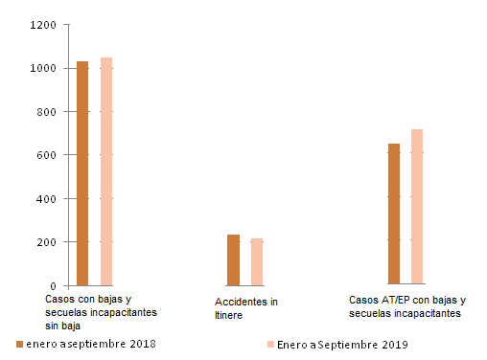
Nota: Los datos relevados son generales de la provincia de La Rioja, de las distintas actividades, ya que la institución no cuenta con un registro estadístico.

Documento II

Identificación y Evaluación del Riesgo

SELECCIÓN DEL LUGAR DE ESTUDIO
Como zona de riesgo se seleccionó el sector de taller de la EPET N° 2 de La Rioja, donde si bien no se han reportado accidentes de gran significancia, éste sector representa uno de los de mayor potencialidad de ocurrencia de siniestros (accidentes e incidentes), por lo cual, considero prudente la evaluación e implementación de medidas preventivas y correctivas en términos de mejorar la seguridad escolar.

Identificación de los puestos
Ya que no hay una definición espacial fija en el taller, debido a la constante rotación, se ofrece la siguiente lista de puestos a evaluar, y un plano a fin de dar una visión más clara de las ubicaciones.
Lista de puestos
- Soldadura.
- Ajuste
- Tornería
- Carpintería

Evaluación de Riesgo
Para la identificación de peligros y posterior evaluación de los riesgos realizaremos un análisis de las condiciones y medioambiente de trabajo del sector de estudio (Taller), esta evaluación tiene por objeto establecer las acciones pertinentes para lograr un puesto de trabajo seguro y saludable y a su vez constituye el punto de partida de la acción de planificación, interventora y preventiva de SySO.
Partiendo de la base de que los accidentes que ocurren en las escuelas, representan un importante problema de salud pública, donde además del daño sufrido por el damnificado, significan para la escuela y sus autoridades un trastorno, que puede tener consecuencias muy serias. Por ejemplo; los docentes que asisten al alumno accidentado, deberán abandonar al resto del grupo, con las consecuencias que esto significa, se pierden horas de clases, se altera el funcionamiento de todo el establecimiento, más aún en muchas oportunidades, como consecuencia del mismo, se puede iniciar un trámite legal hacia la escuela, sus docentes y directivos.
La identificación y evaluación de riesgos en los establecimientos escolares es un tema que ha tomado especial importancia a partir del aumento de la violencia en los juegos de los niños/adolescentes, lo que en numerosas ocasiones puede generar graves accidentes, hay que tener en cuenta que el alumno pasa en la escuela una importante parte del día, por lo tanto garantizarle un lugar seguro y confiable para su contención es fundamental.
El método de evaluación utilizado, pretende identificar los peligros que se presentan en los puestos de trabajo y sus riesgos asociados, analizando las condiciones y medioambiente de trabajo de las áreas del taller, se realiza sobre la base de peligros detectados mediante una observación objetiva de higiene y seguridad.

Factores de Riesgo
Se considera factor de riesgo de un determinado tipo de daño aquella condición de trabajo que, cuando está presente, incrementa la probabilidad de aparición de ese daño (accidente o enfermedad profesional). Podría decirse que todo factor de riesgo manifiesta la ausencia de alguna o varias medida de control apropiadas. Una vez efectuado el daño, los factores de riesgo aparecen como causas en la investigación del caso.
Riesgo Físico: Se define como aquel factor ambiental que puede provocar efectos adversos a la salud del trabajador, dependiendo de la intensidad, tiempo de exposición y concentración del mismo, cuando se interactúan con formas de energía, como ruido, vibraciones, etc.
Riesgo Mecánico: Se denomina riesgo mecánico a aquellos accidentes que surgen por la interacción del individuo con la mecánica (máquinas y herramientas). Por ejemplo: proyección de partículas
Riesgo ergonómico: La probabilidad de sufrir algún evento adverso e indeseado, derivado de la carga de trabajo o la organización del mismo.
Riesgo eléctrico: Se denomina al riesgo originado por la presencia de energía eléctrica. Está constituido por: Choque eléctrico (contacto directo o indirecto), quemaduras, caídas o golpes, incendio (o explosiones) y choque por descargas disruptivas (arco eléctrico).
Riesgo de incendio y explosiones: Un incendio es todo aquel fuego grande que se produce en forma no deseada, propagándose y destruyendo lo que no debía quemarse. El riesgo de incendio y explosión se presenta en el lugar de trabajo con un potencial intrínseco de pérdidas humanas y económicas importantes.
Riesgo químico: Es aquel que resuelta por la manipulación de sustancias químicas. Se entiende por agente químico cualquier sustancia que pueda afectar al trabajador directa o indirectamente, dicha exposición puede darse por vía respiratoria, digestiva o dérmica.

Codificación de los factores de riesgos
La siguiente tabla corresponde a una codificación propia, que tiene el objetivo de organizar y diferenciar los riesgos laborales a los que se encuentran expuestos los trabajadores.
A | Riesgos Físicos
100 | Ruidos
101 | Temperaturas extremas
102 | Falta de iluminación
103 | Ventilación escasa
104 | Radiaciones (ultravioleta, infrarroja)
B | Riesgos Mecánicos
200 | Caída de objetos
201 | Caída del mismo nivel
202 | Caída de distinto nivel
203 | Atrapamiento
204 | Golpes contra objetos
205 | Cortes con objetos
206 | Choques contra objetos
207 | Choques de vehículos
C | Riesgos Eléctricos
300 | Contacto directo
301 | Contacto indirecto
D | Riesgo Ergonómico
400 | Movimientos repetitivos
401 | Levantamiento manual de cargas
402 | Posturas forzadas
E | Riesgos Químicos
500 | Contactos con sustancias
501 | Inhalación de vapores
502 | Ingestión de sustancias
503 | Inhalación de gases

Descripción del puesto
A partir de las distintas visitas al establecimiento, y de un profundo relevamiento de los distintos puestos, se confecciono el siguiente cuadro descriptivo, donde se detallan los distintos factores que componen los diversos puestos de estudio.

Soldadura

Descripción del puesto
Nombre del puesto de trabajo | Soldadura | Horarios: | 7:30 a 11:00 y 14:30 a 17:20
Cant. De Trabajadores |  | Encargado del Sector | Maestro de Enseñanza Practica
Resumen del puesto: Se desarrollan las actividades prácticas con los equipos relacionados al sector (soldadores con arco eléctrico, piedras de banco, amoladoras portátiles), supervisadas por el instructor.
Tareas |  |  | Maquinas
1.- Comprar el material para realizar la actividad propuesta por el docente hacia el grupo de alumnos, la misma puede ser individual o de manera grupal.  2.- Realizar el diseño del trabajo práctico que se está por desarrollar, el mismo se basara en las ideas aportadas por el instructor durante las primeras clases.  3.- Cortado del material, las tareas se realizan de manera manual (sierra o con amoladoras portátiles).  4.- Después del corte, comienza a realizar las tareas de soldadura, estas se realizan a medida, de acuerdo a la propuesta presentada por el instructor.  5.- Terminado el trabajo práctico se observan los detalles que quedaron de la tarea. Se realiza el control de las imperfecciones que puede haber arrojado el proceso de soldadura (rebarbas y escoriaciones de material fundido)  6.- Terminación del trabajo práctico, una vez finalizado el trabajo se hace la presentación del mismo donde el instructor realizara la clasificación. |  |  | - Soldadores de arco eléctrico.  - Piedras de banco.  - Amoladoras portátiles.  - Morsas.  - Banco de trabajo.
 |  |  | Protección Personal
- Guantes
- Botines
Ropa de trabajo
 |  |  | Protecciones colectivas
 |  |  | - Matafuego
Imagen |  |  | Riesgos
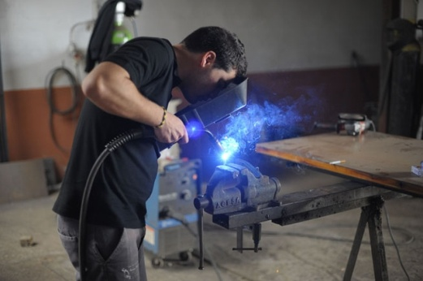 |  |  | - Físico (101, 102, 103, 104)  - Mecánico (204)  - Eléctrico (300, 301)  - Riesgos químicos (503)

Listado de Chequeo de Soldadura

Lista de chequeo: Escuela Provincial de educación Técnica Nª 2
Puesto de trabajo: Soldadura
Riesgos analizados: Físico (101,102,103,104), Mecánicos (204), Eléctrico (300, 301), Químico (503)
A | Riesgos Físicos
101 – Temperaturas Extremas |  | Si | No
1 | ¿Existen protecciones colectivas? |  | X
2 | ¿El operario se encuentra con ropa de trabajo adecuado? | X
3 | ¿Se provee EPP acordes al trabajo? ( Guantes puño largo, manguillas) |  | X
4 | ¿Se realizan pausas de trabajo? | X
Total de Ítems: 4 | Ítems Negativos:2 | ND:4
102- Iluminación |  | Si | No
1 | ¿Se realizan mediciones de iluminación? |  | X
2 | ¿Los puestos de trabajo poseen luz natural? |  | X
3 | ¿Posee luz artificial? | X
4 | ¿Las luminarias están bien distribuidas en el sector? |  | X
Total de Ítems: 4 | Ítems Negativos: 3 | ND: 6
103 – Ventilación |  | Si | No
1 | ¿El sector posee ventilación natural? | X
2 | ¿Existen sistemas de extracción? | X
3 | ¿La ventilación es acorde a la capacidad de los ocupantes? |  | X
4 | ¿Poseen sistemas de extracción localizada? |  | X
5 | ¿Existen mediciones del caudal de aire que necesitan en los puestos de trabajo? |  | X
Total de Ítems: 5 | Ítems Negativos: 3 | ND: 6
104 - Radiaciones |  | Si | No
1 | ¿Existen cabinas de soldadura? | X
2 | ¿Se Provee de EPP adecuado? |  | X
3 | ¿Se realiza control de EPP? |  | X
4 | ¿Se realizan pausas de trabajo? | X
Total de Items:  4 | Ítems Negativos:2 | ND:4
B | Riesgos Mecánicos
204 – Golpes contra objetos |  | Si | No
1 | ¿Existe orden y limpieza? | X
2 | ¿Los lugares con objetos riesgosos están señalizados? |  | X
3 | ¿Existe buen manejo de herramientas manuales? | X
4 | ¿Poseen instructivos del buen manejo de objetos de riesgo? | X
Total de Ítems: 4 | Ítems Negativos: 1 | ND: 2
C | Riesgo Eléctrico
300 – Contacto Directo |  | Si | No
1 | ¿Los tableros se encuentran en buenas condiciones? | X
2 | ¿Existen señalización de riesgo eléctrico? |  | X
3 | ¿Las tomas están en buenas condiciones? | X
4 | ¿ Todos los cables se encuentran con sus respectivas aislaciones? | X
Total de Ítems: 4 | Ítems Negativos: 1 | ND: 2
301- Contacto Indirecto |  | Si | No
1 | ¿Las instalaciones se encuentran lejos de la circulación de personas? | X
2 | ¿Poseen Puesta a tierra? | X
3 | ¿Se realizan mantenimiento de las instalaciones? |  | X
4 | ¿Posee disyuntor? |  | X
Total de Ítems: 4 | Ítems Negativos: 2 | ND: 4
D | Riesgo Químico
501 – Inhalación de Gases |  | Si | No
1 | ¿Existe extracción localizada del puesto? |  | X
2 | ¿Se utilizan los EPP? | X
3 | ¿El puesto de trabajo posee ventilación adecuada? |  | X
4 | ¿Se brindan pausas de trabajo? | X
5 | ¿ Se realiza el relevamiento de agentes de riesgo? |  | X
Total de Ítems: 5 | ítems Negativos: 3 | ND: 6

Carpintería
Descripción del puesto
Nombre del puesto de trabajo | Carpintería | Horarios: | 7:30 a 11:00 y 14:30 a 17:20
Cant. De Trabajadores |  | Encargado del Sector | Maestro de Enseñanza Practica
Resumen del puesto: Las actividades de este sector, están dirigidas específicamente al manejo de tornos mecánicos. Los alumnos que comienzan a realizar trabajos con estas máquinas, deben tener en cuenta el potencial de riesgo que conlleva trabajar con estas máquinas. Donde los docentes tienen una supervisión especial con respecto a cómo deben trabajar los alumnos.
Tareas |  |  | Maquinas
1.- Las clases son preparadas por los docentes, comienzan con clases teóricas introductorias a la materia.  2.- El docente realiza lo compra del material con el que van a trabajar durante el trimestre.  3.- Se corta el material para realizar el trabajo práctico, de acuerdo a lo establecido y visto en las clases teóricas.  4.- Con el material colocado en el plato del torno, los alumnos deben aplicar las técnicas de devastado, devastado angular, roscado.  5.- Los alumnos terminan el trabajo practico, respetando los parámetros establecidos anteriormente por el docente  6.- Los docentes realizan la calificación del trabajo práctico presentado por los alumnos. |  |  | - Perforadora de banco.  - Mesas  - Pizarrones.  - Limas.  - Sierras manuales.  - Fresadora Universal.  - Fresadora Vertical.  - Limadoras  - Amoladora de Banco.
 |  |  | Protecciones Personales
- Guantes
- Botines
Ropa de trabajo
 |  |  | Protecciones colectivas
 |  |  | - Matafuego
Imagen |  |  | Riesgos
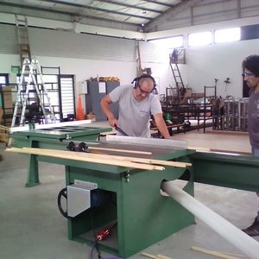 |  |  | - Físico: (100, 102, 103)  - Mecánico: (200, 203,204, 205)  - Ergonómico: (401, 402)

Listado de Chequeo de Carpintería

Lista de chequeo: Escuela Provincial de educación Técnica Nª 2
Puesto de trabajo: Carpintería
Riesgos analizados: Físico (101,102,103), Mecánicos (204, 203,204,205, 206), Eléctrico (301, 301), Ergonómico (401)
A | Riesgos Físicos
100 – Ruido |  | Si | No
1 | ¿Se realizaron mediciones de nivel sonoro? |  | X
2 | ¿Utilizan EPP? |  | X
3 | ¿Se realizan capacitaciones sobre este riesgo? |  | X
4 | ¿Se realizan pausas de trabajo? | X
Total de Ítems: 4 | Ítems Negativos:3 | ND:6
102- Iluminación |  | Si | No
1 | ¿Se realizan mediciones de iluminación? |  | X
2 | ¿Los puestos de trabajo poseen luz natural? |  | X
3 | ¿Posee luz artificial? | X
4 | ¿Las luminarias están bien distribuidas en el sector? |  | X
Total de Ítems: 4 | Ítems Negativos: 3 | ND: 6
103 – Ventilación |  | Si | No
1 | ¿El sector posee ventilación natural? | X
2 | ¿Existen sistemas de extracción? | X
3 | ¿La ventilación es acorde a la capacidad de los ocupantes? |  | X
4 | ¿Existen mediciones del caudal de aire que necesitan en los puestos de trabajo? |  | X
Total de Ítems: 4 | Ítems Negativos: 2 | ND: 4
B | Riesgos Mecánicos
200 – Caídas de objetos |  | Si | No
1 | ¿Existe orden y limpieza? | X
2 | ¿Utilizan elementos de protección personal (casco)? |  | X
3 | ¿Se cumple el orden y la limpieza? |  | X
4 | ¿Se encuentra sectorizado este sector? |  | X
Total de Ítems: 4 | Ítems Negativos: 3 | ND: 6
203 – Atrapamiento |  | Si | No
1 | ¿Las maquinas poseen protecciones colectivas? | X
2 | ¿Poseen señalización? |  | X
3 | ¿Existen cartelera informativas sobre este riesgo? |  | X
4 | ¿Se realiza mantenimiento de las maquinas? | X
Total de Ítems: 4 | Ítems Negativos: 2 | ND: 4
204 – Golpes con objetos |  | Si | No
1 | ¿Se cumple el orden y la limpieza? |  | X
2 | ¿Poseen vías de circulación? |  | X
3 | ¿Poseen señalización? |  | X
4 | ¿Se brindan capacitaciones? | X
Total de Ítems: 4 | Ítems Negativos: 3 | ND: 6
205 – Cortes con objetos
1 | ¿Las sierras poseen protecciones? |  | X
2 | ¿Se realizan capacitaciones sobre el manejo de elementos de corte? |  | X
3 | ¿Poseen elementos de protección personal? | X
4 | ¿Se les realiza mantenimiento a las maquinas? | X
Total de Ítems: 4 | Ítems Negativos: 2 | ND: 4
C | Riesgo Eléctrico
301- Contacto Indirecto |  | Si | No
1 | ¿ Las maquinas poseen Puesta a tierra? |  | X
2 | ¿Los tomas se encuentran en buenas condiciones? | X
3 | ¿Los cables se encuentran bien aislados? | X
4 | ¿Se realiza la medición de Puesta a Tierra? | X
Total de Ítems: 4 | Ítems Negativos: 1 | ND: 2
D | Riesgo Ergonómico
401 – Levantamiento manual de cargas |  | Si | No
1 | ¿Se realizan estudios ergonómicos? |  | X
2 | ¿Se realizan instrucciones para el levantamiento de peso? |  | X
3 | ¿Se realizan capacitación de posturas adecuadas? |  | X
4 | ¿Realizan pausas de Trabajo? | X
Total de Ítems: 4 | ítems Negativos: 3 | ND: 6
402 – Postura forzada |  | Si | No
1 | ¿Se realizan estudios ergonómicos? |  | X
2 | ¿Se realizan procedimientos de trabajo? |  | X
3 | ¿Se realizan capacitación de posturas adecuadas? |  | X
4 | ¿Realizan pausas de Trabajo? | X
Total de Ítems: 4 | ítems Negativos: 3 | ND: 6

Ajuste
Descripción del puesto
Nombre del puesto de trabajo | Ajuste | Horarios: | 7:30 a 11:00 y 14:30 a 17:20
Cant. De Trabajadores |  | Encargado del Sector | Maestro de Enseñanza Practica
Resumen del puesto: Se desarrollan las actividades teórico-prácticas donde el docente divide la clase en 2, la 1° parte en la teoría en donde se ven los temas que después del recreo aplicaran para el Trabajo Practico

Tareas |  |  | Maquinas
1.- El Docente realiza el presupuesto de los insumos necesarios para las actividades prácticas a la que se dedicaran a lo largo del trimestre.  2.- Una vez definido el trabajo a realizar (MARTILLO DE PENA), el alumno comienza a manejar las herramientas manuales (SIERRA Y LIMA) tarea supervisada por el docente.  3.- Cortado el material de acuerdo a lo que pide el docente, se comenzara a dar forma al TP, según lo pide la actividad  4.- Al terminar de trabajar con el acero, los alumnos comienzan a trabajar con el material que se utilizara para el mango.  5.- El material con el trabajaran para el mango será madera, la cual se cortara y lijara para darle mayor confort al manipular.  6.- El acero terminado (cabeza del martillo) y madera terminada (mango). Se procede a realizar el orificio al acero y posteriormente se unirá el mango.  7.- Terminación del Trabajo Practico, el mismo es presentado al docente quien realiza la calificación |  |  | - Mesones con morsas.  - Sierras manuales.  - Herramientas de corte para devastar (LIMAS).  - Amoladoras de banco.  - Amoladoras eléctricas.
 |  |  | Protecciones Personales
- Guantes
- Botines
Ropa de trabajo
 |  |  | Protecciones colectivas
 |  |  | - Matafuego
Imagen |  |  | Riesgos
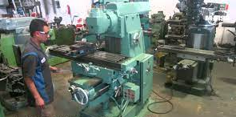 |  |  | - Físico: (100, 102,)  - Mecánico: (203, 205)  - Eléctrico: (300)

Listado de Chequeo de Ajuste
Lista de chequeo: Escuela Provincial de educación Técnica Nª 2
Puesto de trabajo: Ajuste
Riesgos analizados: Físico (100,103), Mecánicos (203, 205), Eléctrico (300)
A | Riesgos Físicos
100 – Ruido |  | Si | No
1 | ¿Se proveen EPP acorde al riesgo? | X
2 | ¿Existen mediciones de ruido? |  | X
3 | ¿Se emplean pausas de trabajo? | X
4 | ¿Los niveles de ruido son acordes a la legislación? |  | X
Total de Ítems: 4 | Ítems Negativos: 2 | ND:4
102- Iluminación |  | Si | No
1 | ¿Se realizan mediciones de iluminación? |  | X
2 | ¿Los puestos de trabajo poseen luz natural? |  | X
3 | ¿Posee luz artificial? | X
4 | ¿Las luminarias están bien distribuidas en el sector? |  | X
Total de Ítems: 4 | Ítems Negativos: 3 | ND: 6
B | Riesgos Mecánicos
203 – Atrapamiento |  | Si | No
1 | ¿Las maquinas poseen protecciones? |  | X
2 | ¿La ropa de trabajo es acorde al puesto de trabajo? |  | X
3 | ¿Se brinda capacitaciones sobre este riesgo? | X
4 | ¿Existe señalización? |  | X
Total de Ítems: 4 | Ítems Negativos: 3 | ND: 6
205 – Cortes con objetos |  | Si | No
1 | ¿Existen instructivos en el uso de objetos cortantes? | X
2 | ¿Poseen los elementos de protección personal? | X
3 | ¿Existen cartelera y señalizaciones? |  | X
4 | ¿Se realizan capacitaciones en la manipulación de herramientas de corte? | X
Total de Ítems: 4 | Ítems Negativos: 1 | ND : 2
C | Riesgo Eléctrico
300 – Contacto Directo |  | Si | No
1 | ¿Los tableros se encuentran en buenas condiciones? | X
2 | ¿Existen señalización de riesgo eléctrico? |  | X
3 | ¿Las tomas están en buenas condiciones? | X
4 | ¿ Todos los cables se encuentran con sus respectivas aislaciones? | X
Total de Ítems: 4 | Ítems Negativos: 1 | ND: 2

Tornería
Descripción del puesto
Nombre del puesto de trabajo | Tornería | Horarios: | 7:30 a 11:00 y 14:30 a 17:20
Cant. De Trabajadores |  | Encargado del Sector | Maestro de Enseñanza Practica
Resumen del puesto: Las actividades de este Sector, están dirigidas específicamente al manejo de tornos mecánicos. Los alumnos que comienzan a realizar trabajos con estas máquinas, deben tener en cuenta el potencial riesgo que conlleva trabajar con estas máquinas. Donde los docentes tienen una supervisión especial con respecto a cómo deben trabajar los alumnos con estos.

Tareas |  |  | Maquinas
1.- El Docente realiza el presupuesto de los insumos necesarios para las actividades prácticas a la que se dedicaran a lo largo del trimestre.  2.- Una vez definido el trabajo a realizar (MARTILLO BOLITA), el alumno comienza a manejar las herramientas manuales (SIERRA Y LIMA) tarea supervisada por el docente.  3.- Cortado el material de acuerdo a lo que pide el docente, se comenzara a dar forma al TP, según lo pide la actividad  4.- Al terminar de trabajar con el acero, los alumnos comienzan a trabajar con el material que se utilizara para el mango.  5.- El material con el trabajaran para el mango será madera, la cual se cortara y lijara para darle mayor confort al manipular  6.- El acero terminado (cabeza del martillo) y madera terminada (mango). Se procede a realizar el orificio al acero y posteriormente se unirá el mango.  7.- Terminación del Trabajo Practico, el mismo es presentado al docente quien realiza la calificación |  |  | - Mesones con morsas.  - Sierras manuales.  - Herramientas de corte para devastar (LIMAS).  - Amoladoras de banco.  - Amoladoras eléctricas.
 |  |  | Protecciones Personales
- Guantes
- Botines
Ropa de trabajo
 |  |  | Protecciones colectivas
 |  |  | - Matafuego
Imagen |  |  | Riesgos
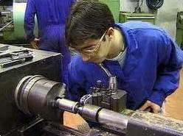 |  |  | - Físico: (100, 102)  - Mecánico: (200, 203, 204, 205)  - Eléctrico: (301)  - Ergonómico (400)

Listado de chequeo Tornería
Lista de chequeo: Escuela Provincial de educación Técnica Nª 2
Puesto de trabajo: Tornería
Riesgos analizados: Físico (101,102), Mecánicos (200, 203,204,205, 206), Eléctrico (301, 301), Ergonómico (301)
A | Riesgos Físicos
100 – Ruido |  | Si | No
1 | ¿Se realizaron mediciones de nivel sonoro? |  | X
2 | ¿Utilizan EPP? |  | X
3 | ¿Se realizan capacitaciones sobre este riesgo? |  | X
4 | ¿Se realizan pausas de trabajo? | X
Total de Ítems: 4 | Ítems Negativos:3 | ND:6
102- Iluminación |  | Si | No
1 | ¿Se realizan mediciones de iluminación? |  | X
2 | ¿Los puestos de trabajo poseen luz natural? |  | X
3 | ¿Posee luz artificial? | X
4 | ¿Las luminarias están bien distribuidas en el sector? |  | X
Total de Ítems: 4 | Ítems Negativos: 3 | ND: 6
103 – Ventilación |  | Si | No
1 | ¿El sector posee ventilación natural? | X
2 | ¿Existen sistemas de extracción? | X
3 | ¿La ventilación es acorde a la capacidad de los ocupantes? |  | X
4 | ¿Existen mediciones del caudal de aire que necesitan en los puestos de trabajo? |  | X
Total de Ítems: 4 | Ítems Negativos: 2 | ND: 4
B | Riesgos Mecánicos
200 – Caídas de objetos |  | Si | No
1 | ¿Existe señalización y cartelera? | X
2 | ¿Utilizan elementos de protección personal (casco)? |  | X
3 | ¿Se cumple el orden y la limpieza? |  | X
4 | ¿Se encuentra sectorizado este sector? |  | X
Total de Ítems: 4 | Ítems Negativos: 3 | ND: 6
203 – Atrapamiento |  | Si | No
1 | ¿Las maquinas poseen protecciones colectivas? | X
2 | ¿Poseen señalización? |  | X
3 | ¿Existen cartelera informativas sobre este riesgo? |  | X
4 | ¿Se realiza mantenimiento de las maquinas? | X
Total de Ítems: 4 | Ítems Negativos: 2 | ND: 4
204 – Golpes con objetos |  | Si | No
1 | ¿Se cumple el orden y la limpieza? |  | X
2 | ¿Poseen vías de circulación? |  | X
3 | ¿Poseen señalización? |  | X
4 | ¿Se brindan capacitaciones? | X
Total de Ítems: 4 | Ítems Negativos: 3 | ND: 6
C | Riesgo Eléctrico
301- Contacto Indirecto |  | Si | No
1 | ¿ Las maquinas poseen Puesta a tierra? |  | X
2 | ¿Se realiza la medición de Puesta a Tierra? | X
3 | ¿Poseen corta corriente? |  | X
4 | ¿Se les realiza un mantenimiento a las maquinas? | X
5 | ¿Se encuentra la señalización de riesgo eléctrico? |  | X
Total de Ítems: 5 | Ítems Negativos: 3 | ND: 6
D | Riesgo Ergonómico
400 – Movimiento repetitivo |  | Si | No
1 | ¿Se realizan estudios ergonómicos? |  | X
2 | ¿Realizan pausas de Trabajo? | X
3 | ¿Se realizan estudios de trabajo repetitivo? |  | X
4 | ¿Se brindan capacitaciones sobre este riesgo? |  | X
Total de Ítems: 4 | ítems Negativos: 3 | ND: 6

Descripción del método de evaluación de Riesgo NTP 330.
Este método permite cuantificar la magnitud de los riesgos existentes y, en consecuencia, jerarquizar racionalmente su prioridad de corrección. Para ello se parte de la detección de las deficiencias existentes en los lugares de trabajo (valor que obtendremos con la aplicación de la NTP 324) para, a continuación estimar la probabilidad de que ocurra un accidente y, teniendo en cuenta la magnitud esperada de las consecuencias, evaluar el riesgo asociado a cada una de dichas deficiencias.
La información y puesta en práctica que nos brinda este método es orientativa.
En esta metodología no emplearemos los valores reales absolutos de riesgo, probabilidad y consecuencias, sino sus "niveles" en una escala de cuatro posibilidades. Así, hablaremos de "nivel de riesgo", "nivel de probabilidad" y "nivel de consecuencias".
El nivel de riesgos (NR) será función del nivel de probabilidad (NP) y del nivel de consecuencias (NC) y se expresa:
NR = NP x NC
Según lo detallado anteriormente, podemos resumir la aplicación de este método en el siguiente diagrama:

Detección de las deficiencias existentes

Estimación de probabilidad de ocurrencia de accidentes
Magnitud esperada de las consecuencias

Nivel de riesgo
NR = NP x NC

Medidas correctivas

A continuación detallaremos cada una de las tablas con sus respectivos “niveles” de valoración de riesgos:
Nivel de Deficiencia
Se llama nivel de deficiencia a la magnitud de la vinculación esperable entre el conjunto de factores de riesgo considerados y su relación causal directa con el posible accidente. Los valores numéricos empleados en esta metodología y el significado de los mismos se indican en el siguiente cuadro:
Nivel de Deficiencia | ND | Significado
Muy Deficiente (MD) | 10 | Se han detectado factores de riesgo significativos que determinan como muy posible la generación de fallos. El conjunto de medidas preventivas existentes respecto al riesgo resulta ineficaz.
Deficiente  (D) | 6 | Se ha detectado algún factor de riesgo significativo que precisa ser corregido. La eficacia del conjunto de medidas preventivas existentes se ve reducida de forma apreciable.
Mejorable  (M) | 2 | Se han detectado factores de riesgo de menor importancia. La eficacia del conjunto de medidas preventivas existentes respecto al riesgo no se ve reducida de forma apreciable.
Aceptable  (B) | 0,1 | No se ha detectado anomalía destacable alguna. El riesgo está controlado. Aunque siempre es posible realizar alguna mejora.
Cuadro de Nivel de deficiencia (ND).
El siguiente cuadro expresa los valores de los ND de los factores contribuyentes en cada puesto de acuerdo a la lista de chequeos realizadas.
ND |  | Puestos
 |  | Soldadura | Ajustes | Tornería | Carpintería
Agentes de Riesgos
A | Riesgo Físico
100 | Ruido |  | 4 | 6 | 6
101 | Temperaturas extremas | 4
102 | Falta de iluminación | 6 | 6 | 6 | 6
103 | Ventilación escasa | 6 |  | 4 | 4
104 | Radiaciones | 6
B | Riesgos Mecánicos
200 | Caídas de objetos |  |  | 6 | 6
201 | Caída del mismo nivel
202 | Caída de distinto nivel
203 | Atrapamiento |  | 6 | 4 | 4
204 | Golpes contra objetos | 2 |  | 6 | 6
205 | Cortes con objetos |  | 2 |  | 6
206 | Choques con objetos
207 | Choques entre vehículos
C | Riesgos Eléctricos
300 | Contactos directos | 2 | 2
301 | Contactos indirectos | 4 |  | 6 | 2
D | Riesgos Ergonómicos
400 | Movimientos repetitivos |  |  | 6
401 | Levantamiento manual de cargas |  |  |  | 6
402 | Posturas forzadas |  |  |  | 6
E | Riesgos Químicos
500 | Contactos con sustancias
501 | Inhalación de vapores
502 | Ingestión de sustancias
503 | Inhalación de gases | 6

Nivel de exposición
Es una medida de la frecuencia con la que se da exposición al riesgo. Para un riesgo concreto, el nivel de exposición se puede estimar en función de los tiempos de permanencia en áreas de trabajo, operaciones con máquina, etc.
Nivel de Exposición | NE | Significado
Continuada (EC) | 4 | Continuamente. Varias veces en su jornada laboral con tiempo prolongado
Frecuente (EF) | 3 | Varias veces en su jornada laboral, aunque sea con tiempos cortos
Ocasional (EO) | 2 | Alguna vez en su jornada laboral y con periodo corto de tiempo.
Esporádica (EE) | 1 | Irregularmente

Cuadro de Nivel de exposición (NE)
N° | Puesto de Trabajo | NE
1 | Soldadura | 3
2 | Ajuste | 2
3 | Tornería | 2
4 | Carpintería | 3

Nivel de probabilidad.
En función del nivel de deficiencia de las medidas preventivas y del nivel de exposición al riesgo, se determinará el nivel de probabilidad (NP), el cual se puede expresar como el producto de ambos términos:
NP = ND x NE

 |  | Nivel de Exposición (NE)
Nivel de Deficiencia |  | 4 | 3 | 2 | 1
Nivel de Deficiencia | 10 | MA – 40 | MA – 30 | A – 20 | A – 10
Nivel de Deficiencia | 6 | MA – 24 | A – 18 | A – 12 | M – 6
Nivel de Deficiencia | 2 | M – 8 | M – 6 | B – 4 | B – 2

Nivel de Probabilidad | NP | Significado
Muy Alta (MA) | Entre 40 y 24 | Situación deficiente con exposición continuada, o muy deficiente con exposición frecuente. Normalmente la materialización del riesgo ocurre con frecuencia.
Alta (A) | Entre 20 y 10 | Situación deficiente con exposición frecuente u ocasional, o bien situación muy deficiente con exposición ocasional o esporádica. La materialización del riesgo es posible que suceda varias veces en el ciclo de vida laboral.
Media (M) | Entre  8 y 6 | Situación deficiente con exposición esporádica, o bien situación mejorable con exposición continuada o frecuente. Es posible que suceda el daño alguna vez.
Baja (B) | Entre  4 y 2 | Situación mejorable con exposición ocasional o esporádica. No es esperable que se materialice el riesgo, aunque puede ser concebible.

Cuadro de Nivel de Probabilidad (NP)
Dicho cuadro representa los valores de NP de los factores de riesgos en cada puesto, según la fórmula:
NP= ND x NE

NP |  | Puestos
 |  | Soldadura | Ajustes | Tornería | Carpintería
Agentes de Riesgos
A | Riesgo Físico
100 | Ruido |  | 8 | 12 | 18
101 | Temperaturas extremas | 12
102 | Falta de iluminación | 18 | 12 | 12 | 18
103 | Ventilación escasa | 18 |  | 12 | 12
104 | Radiaciones | 18
B | Riesgos Mecánicos
200 | Caídas de objetos |  |  | 12 | 18
201 | Caída del mismo nivel
202 | Caída de distinto nivel
203 | Atrapamiento |  | 12 | 8 | 12
204 | Golpes contra objetos | 6 |  | 12 | 18
205 | Cortes con objetos |  | 4 |  | 18
206 | Choques con objetos
207 | Choques entre vehículos
C | Riesgos Eléctricos
300 | Contactos directos | 6 | 4
301 | Contactos indirectos | 12 |  | 12 | 6
D | Riesgos Ergonómicos
400 | Movimientos repetitivos |  |  | 12
401 | Levantamiento manual de cargas |  |  |  | 18
402 | Postura forzada |  |  |  | 18
E | Riesgos Químicos
500 | Contactos con sustancias
501 | Inhalación de vapores
502 | Ingestión de sustancias
503 | Inhalación de gases | 18

Nivel de consecuencias
Se han considerado igualmente cuatro niveles para la clasificación de las consecuencias (NC). Se ha establecido un doble significado; por un lado, se han categorizado los daños físicos y, por otro, los daños materiales. Cuando las lesiones no son importantes la consideración de los daños materiales debe ayudarnos a establecer prioridades con un mismo nivel de consecuencias establecido para personas. La escala numérica de consecuencias es muy superior a la de probabilidad. Ello es debido a que el factor consecuencias debe tener siempre un mayor peso en la valoración.

Nivel de Consecuencias | NC | Significado
Nivel de Consecuencias | NC | Daños Personales | Daños Materiales
Mortal o Catastrófico  (M) | 100 | 1 muerto o mas | Destrucción total del sistema (difícil renovarlo)
Muy Grave (MG) | 60 | Lesiones graves que pueden ser irreparables | Destrucción parcial del sistema (compleja y costosa la reparación)
Grave (G) | 25 | Lesiones con incapacidad laboral transitoria (ILT) | Se requiere paro de proceso para efectuar la reparación
Leve (L) | 10 | Pequeñas lesiones que no requieren hospitalización | Reparable sin necesidad de paro del proceso

Cuadro de Nivel de Consecuencias
Representa el valor del NC para cada riesgo, de acuerdo a tabla anteriormente mencionada.
ND |  | Puestos
 |  | Soldadura | Ajustes | Tornería | Carpintería
Agentes de Riesgos
A | Riesgo Físico
100 | Ruido |  | 25 | 10 | 10
101 | Temperaturas extremas | 10
102 | Falta de iluminación | 10 | 10 | 10 | 10
103 | Ventilación escasa | 25 |  | 10 | 10
104 | Radiaciones | 10
B | Riesgos Mecánicos
200 | Caídas de objetos |  |  | 25 | 25
201 | Caída del mismo nivel
202 | Caída de distinto nivel
203 | Atrapamiento |  | 25 | 25 | 25
204 | Golpes contra objetos | 25 |  | 25 | 25
205 | Cortes con objetos |  | 25 | 25 | 25
206 | Choques con objetos
207 | Choques entre vehículos
C | Riesgos Eléctricos
300 | Contactos directos | 25 | 10
301 | Contactos indirectos | 25 |  | 25 | 25
D | Riesgos Ergonómicos
400 | Movimientos repetitivos |  |  | 10
401 | Levantamiento manual de cargas |  |  |  | 10
402 | Postura forzada |  |  |  | 10
E | Riesgos Químicos
500 | Contactos con sustancias
501 | Inhalación de vapores
502 | Ingestión de sustancias
503 | Inhalación de gases | 25

Nivel de riesgo y nivel de intervención.
Permite determinar el nivel de riesgo y, mediante agrupación de los diferentes valores obtenidos, establecer bloques de priorización de las intervenciones, que será en función del Nivel de Probabilidad (NP) y el Nivel de Consecuencia (NC). NR = NP x NC
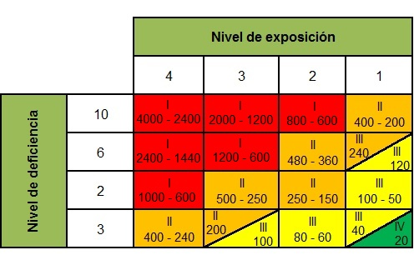
Significado del Nivel de Intervención
Nivel de intervención | NR | Significado
I | 4000 - 600 | Situación crítica. Corrección urgente
II | 500 - 150 | Corregir y adoptar medidas de control
III | 120 - 40 | Mejorar si es posible. Sería conveniente justificar la intervención y su rentabilidad.
IV | 20 | No intervenir. Salvo que un análisis más profundo lo justifique

Los niveles de intervención obtenidos tienen un valor orientativo. Para priorizar un programa de inversiones y mejoras, es imprescindible introducir la componente económica y el ámbito de influencia de la intervención. Así, ante unos resultados similares, estará más justificada una intervención prioritariacuando el coste sea menor y la solución afecte a un colectivo de trabajadores mayor.
No hay que olvidar el sentido de importancia que den los trabajadores a los diferentes problemas. La opinión de los trabajadores no sólo ha de ser considerada, sino que su consideración redundará ineludiblemente en la efectividad del programa de mejoras.
El nivel de riesgo viene determinado por el producto del nivel de probabilidad por el nivel de consecuencias. El cuadro establece la agrupación de los niveles de riesgo que originan los niveles de intervención y su significado.

Cuadro de Nivel de Riesgo (NR).El cuadro expresa el nivel de riesgo de los factores de riesgo en cada puesto, de acuerdo a la fórmula:
NR= NP x NC
NR |  | Puestos
 |  | Soldadura | Ajustes | Tornería | Carpintería
Agentes de Riesgos
A | Riesgo Físico
100 | Ruido |  | 200 | 120 | 180
101 | Temperaturas extremas | 120
102 | Falta de iluminación | 180 | 120 | 120 | 180
103 | Ventilación escasa | 450 |  | 120 | 120
104 | Radiaciones | 120
B | Riesgos Mecánicos
200 | Caídas de objetos |  |  | 300 | 450
201 | Caída del mismo nivel
202 | Caída de distinto nivel
203 | Atrapamiento |  | 300 | 200 | 300
204 | Golpes contra objetos | 150 |  | 300 | 450
205 | Cortes con objetos |  | 100 |  | 450
206 | Choques con objetos
207 | Choques entre vehículos
C | Riesgos Eléctricos
300 | Contactos directos | 150 | 40
301 | Contactos indirectos | 300 |  | 300 | 150
D | Riesgos Ergonómicos
400 | Movimientos repetitivos |  |  | 120
401 | Levantamiento manual de cargas |  |  |  | 180
402 | Postura forzada |  |  |  | 100
E | Riesgos Químicos
500 | Contactos con sustancias
501 | Inhalación de vapores
502 | Ingestión de sustancias
503 | Inhalación de gases | 450

Sumatoria de Nivel de Riesgos
NR |  | Puestos |  |  |  | Sumatoria
 |  | Soldadura | Ajustes | Tornería | Carpintería | Sumatoria
Agentes de Riesgos
A | Riesgo Físico
100 | Ruido |  | 200 | 120 | 180 | 500
101 | Temperaturas extremas | 120 |  |  |  | 120
102 | Falta de iluminación | 180 | 120 | 120 | 180 | 600
103 | Ventilación escasa | 450 |  | 120 | 120 | 690
104 | Radiaciones | 120 |  |  |  | 120
B | Riesgos Mecánicos
200 | Caídas de objetos |  |  | 300 | 450 | 750
201 | Caída del mismo nivel
202 | Caída de distinto nivel
203 | Atrapamiento |  | 300 | 200 | 300 | 800
204 | Golpes contra objetos | 150 |  | 300 | 450 | 900
205 | Cortes con objetos |  | 100 |  | 450 | 550
206 | Choques con objetos
207 | Choques entre vehículos
C | Riesgos Eléctricos
300 | Contactos directos | 150 | 40 |  |  | 190
301 | Contactos indirectos | 300 |  | 300 | 150 | 750
D | Riesgos Ergonómicos
400 | Movimientos repetitivos |  |  | 120 |  | 120
401 | Levantamiento manual de cargas |  |  |  | 180 | 180
402 | Postura forzada |  |  |  | 180 | 180
E | Riesgos Químicos
500 | Contactos con sustancias
501 | Inhalación de vapores
502 | Ingestión de sustancias
503 | Inhalación de gases | 450 |  |  |  | 450

Jerarquización de los Niveles de Riesgos
Riesgo |  | Valor de Nivel de Riesgo
100 | Ruido | 500
101 | Temperaturas extremas | 120
102 | Falta de iluminación | 600
103 | Ventilación escasa | 690
104 | Radiaciones | 120
200 | Caídas de objetos | 750
203 | Atrapamiento | 800
204 | Golpes contra objetos | 900
205 | Cortes con objetos | 550
300 | Contactos directos | 190
301 | Contactos indirectos | 750
400 | Movimientos repetitivos | 120
401 | Levantamiento manual de cargas | 180
405 | Postura forzada | 180
503 | Inhalación de gases | 450

Se determina que los riesgos mas potenciales según la teoría brindada por el método utilizado (NTP 330), son los que poseen una mayor valoración final del riesgo y los niveles de intervención de cada riesgo en particular. Resulta necesario seleccionar los riesgos a tratar, los cuales se realizaran en función del valor obtenido de la evaluación de riesgos, como de la gravedad de las consecuencias esperables de ocurrir a causa de un accidente por uno de los riesgo analizados.

Mapa de Peligros

NR |  | Puestos
 |  | Soldadura | Ajustes | Tornería | Carpintería
Agentes de Riesgos
A | Riesgo Físico
100 | Ruido |  | II | II | II
101 | Temperaturas extremas | III
102 | Falta de iluminación | I | I | I | I
103 | Ventilación escasa | I |  | I | I
104 | Radiaciones | III
B | Riesgos Mecánicos
200 | Caídas de objetos |  |  | I | I
201 | Caída del mismo nivel
202 | Caída de distinto nivel
203 | Atrapamiento |  | I | I | I
204 | Golpes contra objetos | I |  | I | I
205 | Cortes con objetos |  | II |  | II
206 | Choques con objetos
207 | Choques entre vehículos
C | Riesgos Eléctricos
300 | Contactos directos | II | II
301 | Contactos indirectos | I |  | I | I
D | Riesgos Ergonómicos
400 | Movimientos repetitivos |  |  | III
401 | Levantamiento manual de cargas |  |  |  | II
402 | Postura forzada |  |  |  | II
E | Riesgos Químicos
500 | Contactos con sustancias
501 | Inhalación de vapores
502 | Ingestión de sustancias
503 | Inhalación de gases | II

Mapa de Riesgos
El MAPA DE RIESGOS permite disponer, en tiempo real, de un diagnóstico de los riesgos laborales en todo el territorio Nacional a través de un Sistema de Información Geográfica diseñado desde la Superintendencia de Riesgos del Trabajo – S.R.T. Este mapa constituye una herramienta efectiva para el diseño de políticas orientadas a la prevención de riesgos laborales, facilitando las etapas de diagnóstico, diseño y monitoreo. Al mismo tiempo permite determinar el grado de cumplimiento de la normativa vigente.
Conclusión
La evaluación de riesgos realizada, brinda la posibilidad de establecer una jerarquía de los riesgos más potenciales de producir accidentes de trabajo, y por ende, de las medidas de prevención y corrección que se debe aplicar en el Establecimiento.
Es por esto que se decide priorizar los 5 riesgos más potenciales en dos sectores de trabajo diferentes, que serán tratados de forma más específica en la siguiente unidad.
Estos riesgos son:
Soldadura:
- Iluminación deficiente.
- Contactos eléctricos indirectos.
Carpintería:
- Caídas de objetos.
- Golpes contra objetos
- Cortes contra objetos.

Documento III

Tratamiento de los riesgos

Corrección y Control

PLANES Y CONTROL DE RIESGO
Luego del análisis y de determinar la existencia de los riesgos se elabora un programa de mejoramiento del sistema basado en la organización, procesos y en factores de naturaleza humana.
Dependiendo de los riesgos en cuestión, se hará referencia al marco legal correspondiente y se dispondrán las soluciones, para la mitigación de lo mismo.
Sabiendo la importancia que tiene en el lugar la educación en la organización se propone un plan de capacitación con contenidos que podrían ser incorporados en los planes curriculares.
Riesgos a Evaluar
- Riesgo Eléctrico: Todos los sectores
- Ruido: Todos los sectores
- Golpes contra objetos: Todos los sectores.

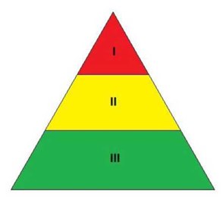

Descripción de los riesgos a tratar
La metodología aplicada para la evaluación de riesgos en la unidad anterior, deja expuesto el nivel de riesgos dentro de la institución educativa. Por lo cual, a continuación se realizarán las recomendaciones de mejora, que permitirán disminuir la probabilidad de accidentes de trabajo y encontrarse dentro de los parámetros de cumplimiento exigidos por la normativa vigente.

Riesgo Eléctrico: Problemática
El reacondicionamiento de estos constará con la ubicación de llaves térmicas para la iluminación, llaves termo-magnéticas para los equipos, disyuntor diferencial para protección, se colocará un tomacorriente monofásico y uno trifásico. Un gabinete nuevo normalizado que deberá contar con lo siguiente, tapa, contratapa, y señalización.
Instalaciones en mal estado, falta de mediciones de puesta a tierra de los distintos sectores del taller, personal concurrente sin ningún tipo de protección personal ni colectiva para este riesgo, sin capacitación sobe el riesgo expuesto.
Marco Legal: Las condiciones que se deberán cumplir serán las que se encuentran dispuestas en la reglamentación para la ejecución de instalaciones eléctricas en inmuebles, de la Asociación Electrotecnia Argentina.
Implementación
Luego del análisis realizado a este Riesgo se dispondrá de la medición de puesta a tierra de las distintas maquinarias y/o tableros de todo el taller, así también se realizara el mantenimiento de todas las instalaciones. Se colocaran todas las carteleras y señalizaciones del riesgo eléctrico correspondiente, todo el personal y ocupantes que se encuentren dentro del taller deberá contar con sus respectivos elementos de protección personal, todos estos se someterán a capacitaciones donde se expondrá el riesgo al que se encuentran expuestos.

Recomendaciones
A continuación se detalla las distintas recomendaciones luego del análisis desarrollado:
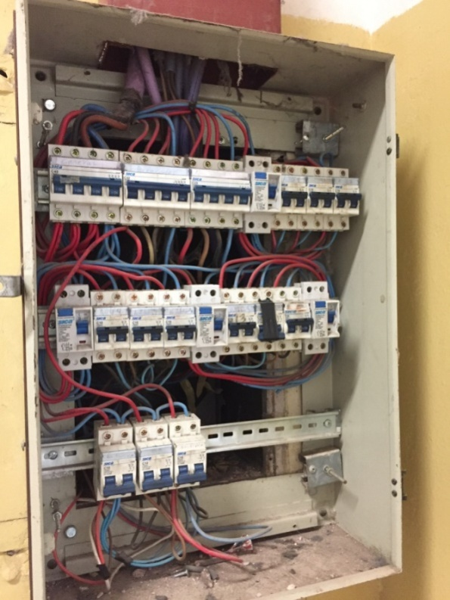 | 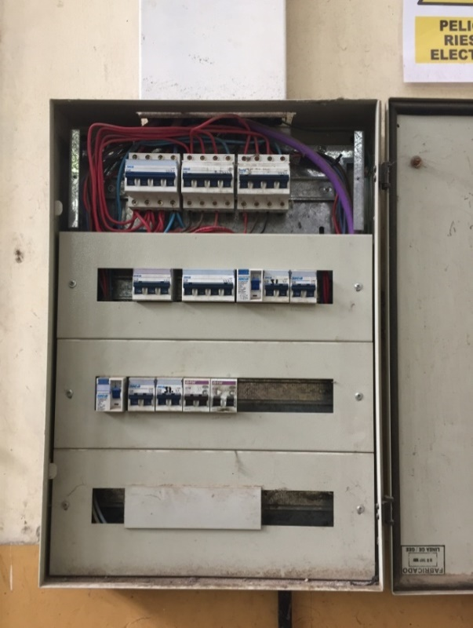

- Cambiar en forma inmediata el tablero existente por uno normalizado y con capacidad de acuerdo a las demandas de cargas del sector.
- Una vez determinada el área definitiva de ubicación de los equipos y maquinarias, realizar los sistemas de protección a tierra.

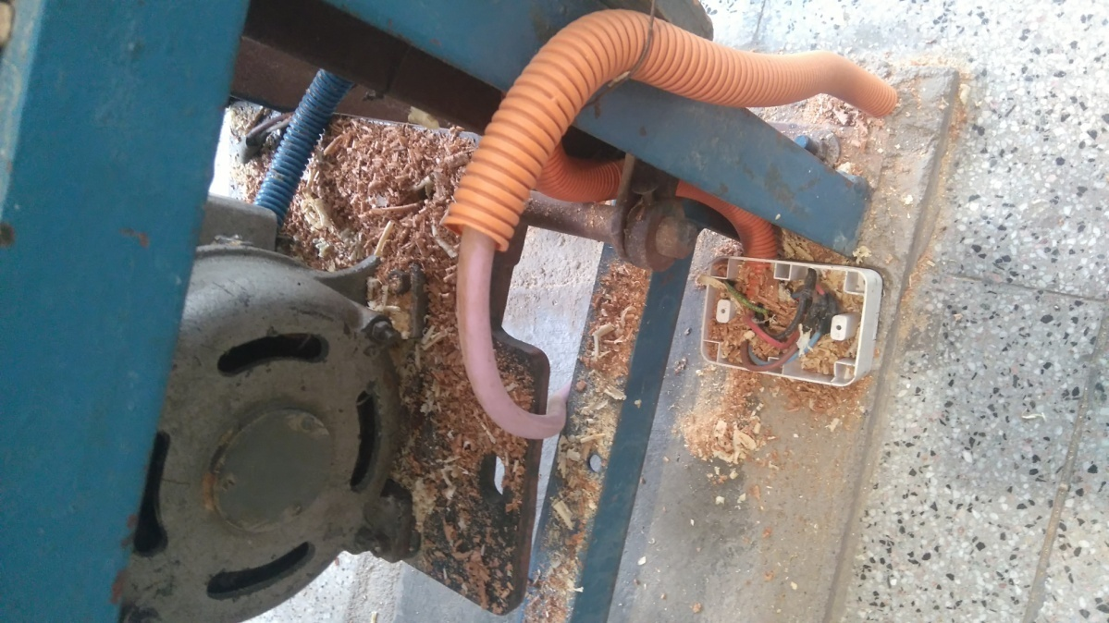
- En algunos sectores del taller, embutir el cableado o protegerlos a través de cable canal, mangueras o bandejas según sea el requerimiento
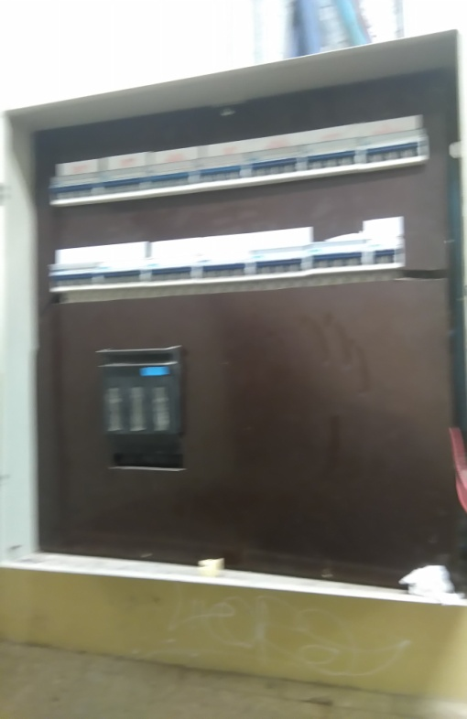
- Colocar el / los disyuntores diferenciales y llaves termo magnéticas requeridas.
- Los docentes del área deberán realizar procedimientos de trabajos seguros con los alumnos confeccionado cartelera para su ubicación en cada sector de riesgo.
- Instaurar una campaña de concientización sobre los riesgos de la electricidad en el establecimiento y que atañe a todo el alumnado.
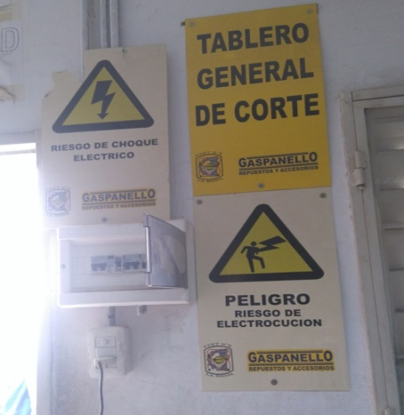

- Promover, en forma áulica, las reglas básicas en el tratado de la electricidad.

- Crear señalización dentro del taller que aclare cuales serían las acciones a tomar en caso de shock eléctrico.
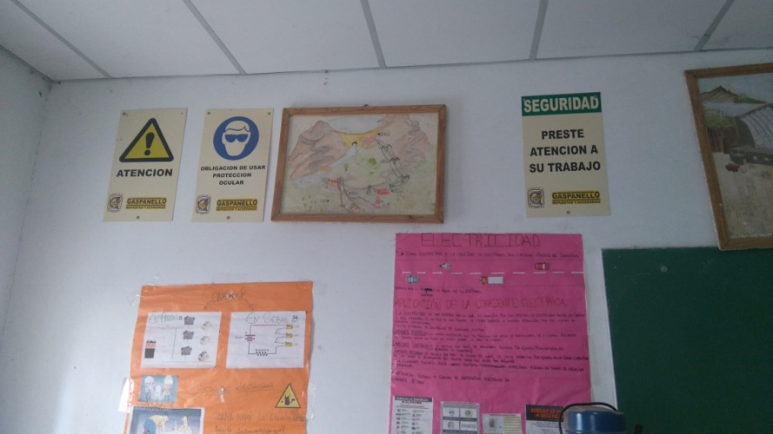
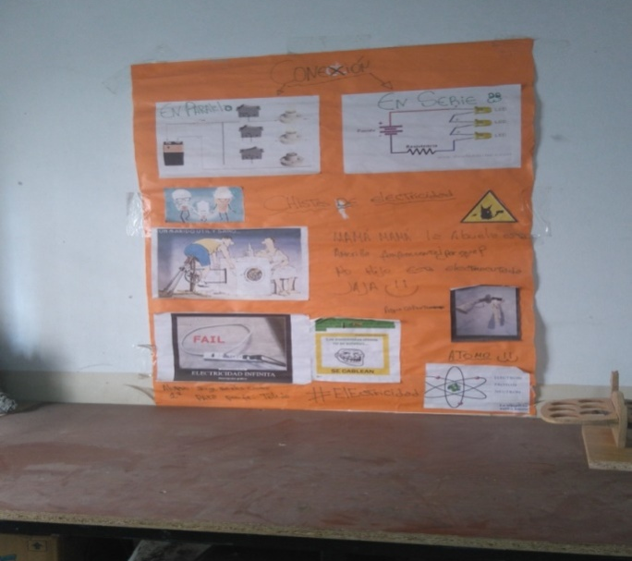

Medición de PAT
Es imprescindible que se cuente con mediciones confiables, claras y de fácil interpretación lo que hace necesaria la incorporación de un protocolo estandarizado de medición y verificación. El objetivo de la Res. SRT 900/2015, es verificar el real cumplimiento de las condiciones de seguridad de las instalaciones eléctricas frente a los riesgos de contacto indirecto a que pueden quedar expuestos los trabajadores.
Para este estudio se utilizara un telurimetro y el protocolo de medición establecido en la resolución 900/15.
Los cuatro Decretos Reglamentarios a que se hace referencia en la Ley de Higiene y Seguridad en el Trabajo 19587 son, al día de hoy: el Decreto 351/79, el Decreto 911/96, el Decreto 617/97 y el Decreto 249/07 en los cuales se menciona la aplicación obligatoria del Reglamento de la AEA
En el Decreto 351/79, Capítulo 14 del Anexo VI, artículo 3.1. Características Constructivas.
En el Decreto 911/96, Capítulo 6, Art. 86 Normas Generales Aplicables en Obra. Instalaciones Eléctricas.
En el Decreto 617/97 Título V Riesgos Eléctricos, Art. 18
En el Decreto 249/07 Capítulo 8 Electricidad – Instalaciones Eléctricas, Art. 99
Medición
Para cuantificar el riesgo, se procede a la medición de PAT en el tablero principal, para determinar el nivel de resistencia al paso de la energía eléctrica que posee el sistema de circulación de la energía hacia la tierra. Para ello usaremos un telurimetro, siguiente el protocolo de la resolución 900/15.

Protocolo de medición de puesta a tierra Res. 900/15

Anexo II

Anexo III

Presupuestos
PRESUPUESTO INSTALACION ELECTRICA TALLER EPET Nª”
SECTOR CARPINTERIA (TODOS SON INDIVIDUALES, UN INTERRUPTOR POR CADA MAQUINA, SALVO LA GENERAL)
Interruptor Diferencial 4 X 40 A Curva C Principal | $ 5890
Sin Fin Interruptor 3 X 10 A Curva C | $ 2038
Garlopa Interruptor 3 X 10 A Curva C | $ 2038
Agujereadora Interruptor 3 X 6 A Curva C | $ 3006
Lijadora Interruptor 2 X 10 A Curva C | $ 399
Cepilladora Interruptor 2 X 10 A Curva C | $ 399
Iluminación Interruptor 2 X 10 A Curva C | $ 399
Tomas Monos Interruptor 2 X 16 A Curva C | $ 399
TOTAL | $ 14967
SECTOR TORNERIA (TODOS SON INDIVIDUALES, UN INTERRUPTOR POR CADA MAQUINA, SALVO LA GENERAL)
Interruptor Diferencial 4 X 63 A Curva C Principal | $ 13652
Torno Mecánico Trifasico Interruptor 3 X 10 A Curva C | $ 2038
Torno Monofasico Interruptor 2 X 10 A Curva C | $ 399
Fresadora Interruptor 3 X 10 A Curva C | $ 2038
Amoladora Interruptor 3 X 10 A Curva C | $ 2038
Agujereadora Interruptor 2 X 10 A Curva C | $ 399
Limadora Interruptor 3 X 10 A Curva C | $ 2038
Iluminación Interruptor 2 X 10 A Curva C | $ 399
Tomas Monos Interruptor 2 X 16 A Curva C | $ 399
TOTAL | $ 23400
SECTOR AJUSTE (TODOS SON INDIVIDUALES, UN INTERRUPTOR POR CADA MAQUINA, SALVO LA GENERAL)
Interruptor Diferencial 4 x 16 A Principal | $ 7541
Amoladora Interruptor 2 X 10 A Curva C | $ 399
Soldadora de Arco Interruptor 2 X 16 A Curva C | $ 399
Iluminación Interruptor 2 X 10 A Curva C | $ 399
Tomas Monos Interruptor 2 X 16 A Curva C | $ 399
TOTAL | $ 9137
SECTOR SOLDADURA (TODOS SON INDIVIDUALES, UN INTERRUPTOR POR CADA MAQUINA, SALVO LA GENERAL)
Interruptor Diferencial 4 x 63 A Principal | $ 13652
Soldador Arco Trifásico Interruptor 3 X 25 A Curva C | $ 816
Soldador Mono Interruptor 2 X 25 A Curva C | $ 447
Soldador MIG Interruptor 3 X 16 A Curva C | $ 701
Amoladora Interruptor 3 X 10 A Curva C | $ 2038
Sierra Interruptor 3 X 16 A Curva C | $ 701
Iluminación Interruptor 2 X 10 A Curva C | $ 399
Tomas Monos Interruptor 2 X 16 A Curva C | $ 399
TOTAL | $ 19153

Sector | Precio
Carpintería | $ 14967
Tornería | $ 23400
Ajuste | $ 9137
Soldadura | $ 19153
Total | $ 66657

PRECIO DE GABINETE TABLERO PRINCIPAL: $836
Características: Gabinete Metálico Liviano Ip20 P/embutir P/40 Módulos
Cantidad de módulos DIN: 40
Montaje: Para embutir
Grado de protección IP: IP20
Material: Chapa
Marca: Gabexel
Código: GPE-40
Medidas: 313 x 403 x 85mm (Alto x Ancho x Prof.)
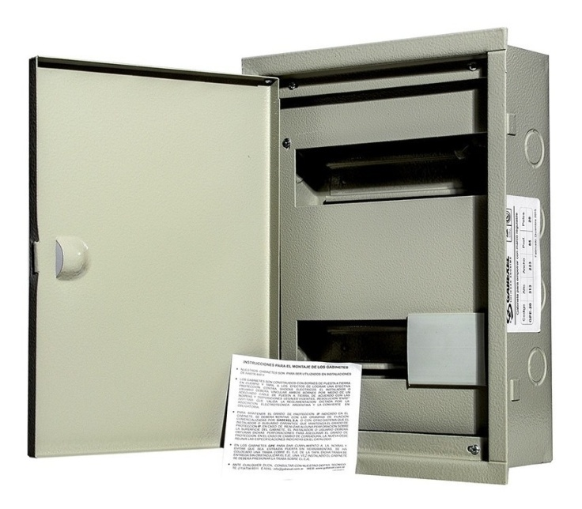

Ruido
En este Riesgo se procede al análisis de los distintos sector del taller de la Escuela, llevando a cabo mediciones de nivel sonoro continuo equivalente, para así determinar la exposición a la que se encuentran sometidos los distintos ocupantes y operarios, así se lograra identificar las fuentes emisoras de la contaminación acústica.
Para este estudio se utilizara un sonómetro y el protocolo de medición establecido en la resolución 85/12.
Marco Legal: Las condiciones que se deba cumplir, se encuentran en el capítulo 15 "máquinas y herramientas” del decreto 351/79, como así también la problemática del ruido, en el capítulo 13 "Ruido y Vibraciones” y en el anexo V del decreto 351/79 y la Resolución 85/12.
Medición
Para cuantificar el riesgo, se procede a la medición de ruido en los distintos sectores, para determinar la presión acústica a la que se encuentra expuesto los distintos ocupantes de establecimiento. Para ello usaremos un sonómetro, siguiente el protocolo de la resolución 85/2012.

Protocolo de medición de Ruido (Res. S.R.T. 85/12)
Anexo
PROTOCOLO DE MEDICIÓN DE RUIDO EN EL AMBIENTE LABORAL
Datos del establecimiento
Razón Social: Escuela Provincial de Educación Técnica Nª 2
Dirección: Av. Juan Domingo Perón y Santa Fe
Localidad: La Rioja
Provincia: La Rioja
C.P.: 5300 | C.U.I.T.: 30675428088
Datos para la medición
Marca, modelo y número de serie del instrumento utilizado: TES, 1353h, Nª Serie 110205498
Fecha del certificado de calibración del instrumento utilizado en la medición: 18 de diciembre de 2018
Fecha de la medición: 09/08/2019 |  | Hora de inicio: 09:00 | Hora finalización: 17:00
Horarios/turnos habituales de trabajo: Los horarios del sector de Taller de enseñanza practica son de 07:00 a 11:00 y de 14:00 a 18:00
Describa las condiciones normales y/o habituales de trabajo:
En este sector de soldadura, se realizan trabajos en donde se utiliza piedra de banco y amoladoras portátiles, las cuales son las que producen ruido.
En el sector de ajuste mecánico se realizan trabajos con herramientas de mano (martillo, sierra, esmeriladora).
En el sector de carpintería se realizan trabajos en madera, desde fabricación a reparaciones. En el sector de tornería se realizan trabajos en acero, desbaste, roscas, entre otros.
En el sector de Tornería se realizan trabajos en acero, desbaste, roscas, entre otros
Describa las condiciones de trabajo al momento de la medición: En el sector de soldadura se realizaron mediciones en dos puestos de trabajo que en este momento se encontraban utilizando la piedra de banco y amoladoras portátiles.
En el sector de ajuste mecánico se realizaron mediciones en dos puestos de trabajo que en este momento se encontraban utilizando la piedra de banco y amoladoras portátiles.
En el sector de carpintería se realizan mediciones en dos puestos de trabajo que en este momento se encontraban utilizando sierra sin fin, garlopadora, tupi.
En el sector de Tornería se realizaron mediciones en dos puestos de trabajo que en ese momento se encontraban encendidos tornos y fresadora.
Documentación que se adjuntara a la medición
Certificado de calibración: Si (ver anexo)
Plano o croquis: Si (ver anexo)
…………………………………………………………………….
Firma, aclaración y registro del
Profesional interviniente.

Anexo II

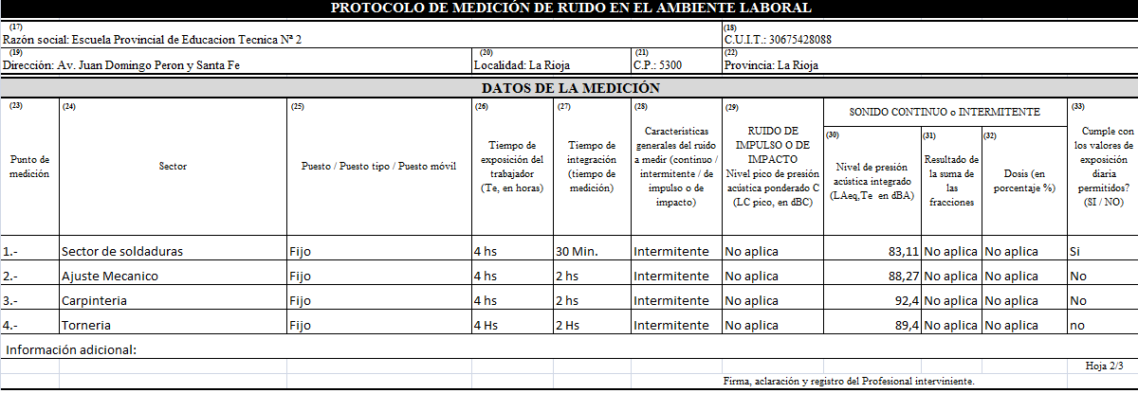

Anexo III

Anexo
Calculo de dosis del Sector de Soldadura
Índice de dosis en el puesto
Se define como dosis de ruido a la cantidad de energía sonora que un trabajador puede recibir durante la jornada laboral y que está determinada no sólo por el nivel sonoro continuo equivalente del ruido al que está expuesto sino también por la duración de dicha exposición.
Índice de dosis en puestos
Ubicación Sector | P1 |  |  | P2 |  |  | Total
Ubicación Sector | NB - Dba | C | D1 | NB – Dba | C | D2 | Dosis Total
Ubicación Sector | NB - Dba | T | D1 | NB – Dba | T | D2 | Dosis Total
Soldadura | Piedra de Banco |  |  | Amoladora
Soldadura | 84 | 4 | 0,5 | 82 | 4 | 0,25 | 0,75
Soldadura | 84 | 8 | 0,5 | 82 | 16 | 0,25 | 0,75
Nota: NB – Dba = Valores tomados
C: Duración total de la exposición a un nivel especifico de ruido
T: Duración total de la exposición permitida a ese nivel de ruido
D: Resultado de la fracción C/T

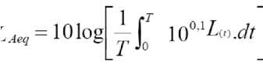
LAeq= 10 log[(10^{8.4} x 2) + (10^{8.2} x 2) %4]
LAeq = 10 log (204838981,2)
LAeq = 10 x 8,31
LAeq= 83,11 Dba

Calculo de dosis del Sector Ajuste Mecánico
Índice de dosis en el puesto
Se define como dosis de ruido a la cantidad de energía sonora que un trabajador puede recibir durante la jornada laboral y que está determinada no sólo por el nivel sonoro continuo equivalente del ruido al que está expuesto sino también por la duración de dicha exposición.
Índice de dosis en puestos
Ubicación Sector | P1 |  |  | P2 |  |  | Total
Ubicación Sector | NB - Dba | C | D1 | NB – Dba | C | D2 | Dosis Total
Ubicación Sector | NB - Dba | T | D1 | NB – Dba | T | D2 | Dosis Total
Ajuste Mecánico | Esmeriladora |  |  | Amoladora
Ajuste Mecánico | 86 | 4 | 0,5 | 88 | 4 | 0,5 | 2
Ajuste Mecánico | 86 | 8 | 0,5 | 88 | 8 | 0,5 | 2
Nota: NB – Dba = Valores tomados
C: Duración total de la exposición a un nivel especifico de ruido
T: Duración total de la exposición permitida a ese nivel de ruido
D: Resultado de la fracción C/T

LAeq= 10 log [(10^{8.6} x 2) + (10^{8.8}x 2) %4]
LAeq = 10 log (672646140,5)
LAeq = 10 x 8,827
LAeq= 88,27 Dba

Calculo de dosis del Sector Tornería
Índice de dosis en el puesto
Se define como dosis de ruido a la cantidad de energía sonora que un trabajador puede recibir durante la jornada laboral y que está determinada no sólo por el nivel sonoro continuo equivalente del ruido al que está expuesto sino también por la duración de dicha exposición.
Índice de dosis en puestos
Ubicación Sector | P1 |  |  | P2 |  |  | P3 |  |  | Total
Ubicación Sector | NB - Dba | C | D1 | NB – Dba | C | D2 | NB– Dba | C | D3 | Dosis Total
Ubicación Sector | NB - Dba | T | D1 | NB – Dba | T | D2 | NB– Dba | T | D3 | Dosis Total
Tornería | Torno |  |  | Fresadora |  |  | Desbastadora
Tornería | 84 | 4 | 0,5 | 87 | 4 | 2 | 90 | 4 | 2 | 3,5
Tornería | 84 | 8 | 0,5 | 87 | 2 | 2 | 90 | 2 | 2 | 3,5
Nota: NB – Dba = Valores tomados
C: Duración total de la exposición a un nivel especifico de ruido
T: Duración total de la exposición permitida a ese nivel de ruido
D: Resultado de la fracción C/T

LAeq= 10 log [(10^{8.4}x 2) + (10^{8.7}x 2) + (10^{9.0}x 2) %4]
LAeq = 10 log (876187938,4)
LAeq = 10 x 8,942
LAeq= 89,4Dba

Calculo de dosis del Sector Carpintería
Índice de dosis en el puesto
Se define como dosis de ruido a la cantidad de energía sonora que un trabajador puede recibir durante la jornada laboral y que está determinada no sólo por el nivel sonoro continuo equivalente del ruido al que está expuesto sino también por la duración de dicha exposición
Índice de dosis en puestos
Ubicación Sector | P1 |  |  | P2 |  |  | P3 |  |  | Total
Ubicación Sector | NB - Dba | C | D1 | NB – Dba | C | D2 | NB– Dba | C | D3 | Dosis Total
Ubicación Sector | NB - Dba | T | D1 | NB – Dba | T | D2 | NB– Dba | T | D3 | Dosis Total
Carpintería | Operador de sierra sin fin |  |  | Garlopadora |  |  | Operador de tupi
Carpintería | 90 | 4 | 2 | 93 | 4 | 2 | 87 | 4 | 1 | 5
Carpintería | 90 | 2 | 2 | 93 | 2 | 2 | 87 | 4 | 1 | 5
Nota: NB – Dba = Valores tomados
C: Duración total de la exposición a un nivel especifico de ruido
T: Duración total de la exposición permitida a ese nivel de ruido
D: Resultado de la fracción C/T

LAeq= 10 log [(10^{9.0}x 2) + (10^{9.3}x 2) + (10^{8,7}x 2) %4]
LAeq = 10 log (1748224774)
LAeq = 10 x9,242
LAeq= 92,4 Dba

Implementación
Luego de realizado el estudio de medición de ruido en los distintos sectores, se llegó a la siguiente implementación para mejorar la situación actual sobre este riesgo:
Se recomienda en todos los sectores la entrega de elementos de protección personal:
Protectores auditivos de copa:
Protección Auditiva L-340 Vincha
NRR 26dB - SNR 29dB

Características:
Suministra protección de manera
no invasiva, aislando el oído de la
fuente de ruido.
Se denominan normalmente
protectores de copa.
Diseño ergonómico y adaptable a la
mayoría de los usuarios.
Modelo Vincha, Compuesto básicamente por 2 orejeras vinculadas por una vincha.

Costos
Costos
Riesgo Físico: Ruido
Sector: Soldadura – Ajuste – Tornería - Carpintería
Recomendación: Elemento de protección personal
Elemento | Cantidad | Detalle | Precio unitario | Precio Total
Protector auditivo | 20 | PROTECTOR AUDITIVO COPA L-340 26 dB LIBUS | $ 1.070 | $ 21.400

En el sector de carpintería se encuentra una Garlopa, la cual luego de la medición se observó que esta máquina es la que proporciona mayor contaminación acústica a todo el taller, debido al nivel de ruido que posee, es por ello que se realizó la siguiente propuesta de mejora:
Fabricación de un habitáculo con paredes externas de ladrillo hueco de 8 cm y paredes internas con placa de yeso laminado de 9,5 mm de espesor y para optimizar la aislación termo acústica se utilizara lana de vidrio entre medio de estas dos.
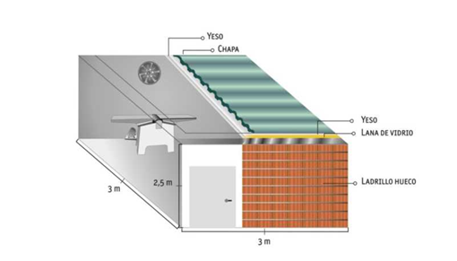
Costos
Sector: Carpintería
Recomendación: Ingeniería
Elemento | Cantidad | Detalle | Precio Unitario | Precio Total
Ladrillo hueco | 850 | 8 x 18 x 25 cm | $ 20 | $ 17.000
Plancha de telgopor | 32 | 1 m x 1 m x 5 cm | $ 100 | $ 3200
Placa de yeso | 8 | 9,5 mm x 120 cm x 240 cm | $ 180 | $ 1064
Perfil solera | 4 |  | $ 44 | $ 1936
Perfil montante | 12 |  | $ 66 | $ 792
Tornillo | 100 | T 1 | $ 180 | $ 180
Tornillo | 300 | T 2 | $ 180 | $ 180
Masilla | 1 | Masilla para durlock | $ 480 | $ 480
Total |  |  |  | $ 24.832

Programa de Control del Ruido y Conservación de la Audición.
Al igual que con otros tipos de exposición, la mejor manera de evitarlo es eliminar el riesgo. Así pues, combatir el ruido en su fuente es la mejor manera de controlar el ruido.
- Impedir o disminuir el choque entre piezas
- Sustituir piezas de metal por piezas de plástico más silenciosas
- Aislar las piezas de la máquina que sean particularmente ruidosas
- Delimitar las zonas de ruido y señalizarlas
- Utilizar caucho blando o plástico para los impactos fuertes;
Se propone la implementación de este programa, que persiga el objetivo de prevenir lesiones derivadas del ruido presente en el taller, para el cual es necesario llevar registro de las diferentes actividades que se lleven a cabo a tal fin, como por ejemplo mantenimiento de las piezas, compra de elementos de protección personal, capacitaciones referidas al tema, etc.
Es de gran importancia poner en marcha dicho programa, porque también se promoverá esta cultura de prevención en los alumnos, quienes en muchos casos son futuros profesionales de las diferentes ramas: electromecánica o construcción.

Golpes contra objetos
Después de lo analizado en el Documento 2 donde detectamos un alto índice de probabilidad de riesgo de golpe contra objetos. Pasamos a detallar cual es la situación dentro del lugar a evaluar. Tenemos un sector de una superficie aproximada de 180 m². En donde las maquinas se encuentran distribuidas sin organización alguna, tenemos por Ej. Tornos, sierras sinfín, garlopas, tupi horizontal, cepilladoras, fresadoras, mesones de trabajo, aujereadora de banco. La organización en los espacios de trabajos es importante para que este se desarrolle con total seguridad teniendo en cuenta que los alumnos son los que transitan por el lugar y no tienen conocimiento de los riesgos.
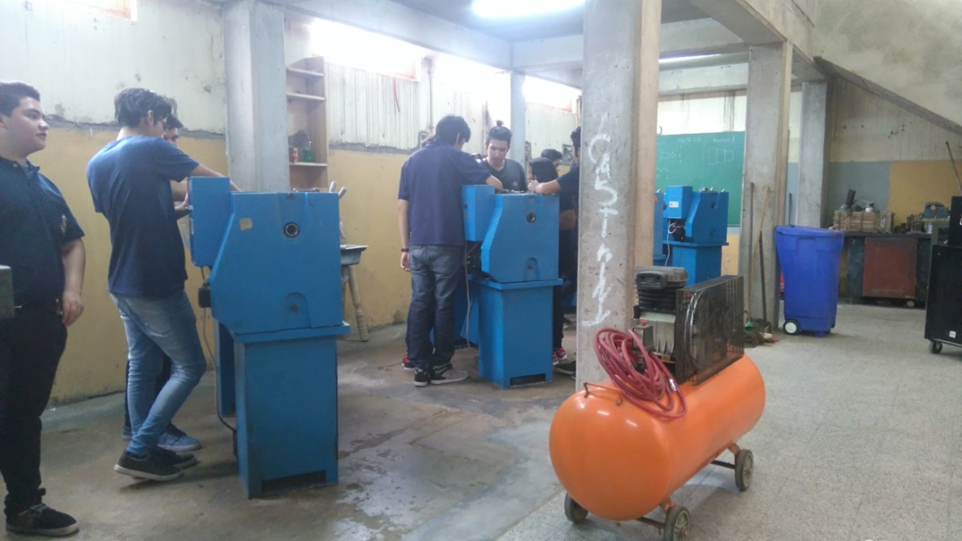
Observamos que los tornos no cuentan con la protección adecuado para su empleo, donde los alumnos que trabajan en ellos, se encuentra muy expuestos, de acuerdo a que el procedimiento para trabajar en el consiste en colocar el material a trabajar y con otro herramienta devastar la madera, la cual gira a una velocidad considerable.
Los alumnos que trabajan con la madera pueden terminar con heridas en accidentes derivados de un resbalón o un tropezón. Las causas comunes de estos accidentes son cables y herramientas tendidas en el suelo, recortes y polvo de madera, residuos y suelos resbaladizo. Cuando uno se tropieza o se resbala, a menudo no puede controlar lo que sucede a continuación y al caer, podría apoyarse en una máquina mal protegida y ocasionarle lesiones graves. Aunque este no sea el caso de un resbalón o de un tropezón puede resultar en otras lesiones graves.
Si bien no tiene relación con el riesgo tratado en la presente unidad, en la imagen se puede ver un compresor de 50 litros, móvil, que se utiliza de forma esporádica (para realizar limpieza de los tornos). Para no dejar pasar la oportunidad de brindar las correspondientes recomendaciones para la prevención en el manejo de este equipo, se sugiere:
Control y mantenimiento preventivo del equipo, con el correspondiente registro.
Realizar prueba hidráulica y Medición de espesor. Mantener registro.

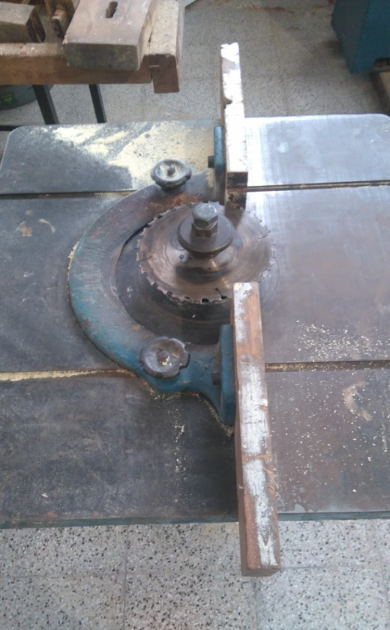 | Tupi horizontal (Carpintería)
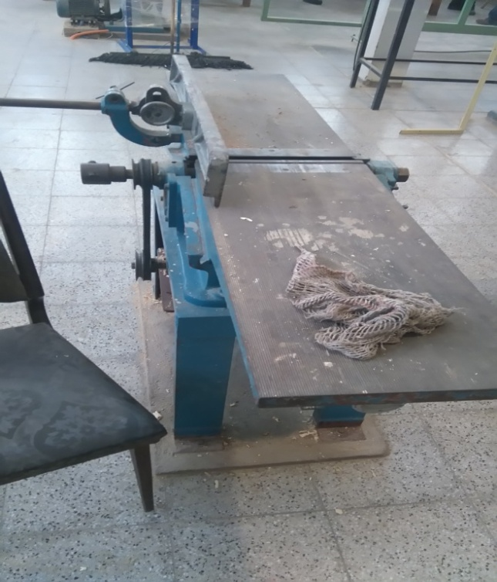

Maquina Cepilladora (Carpintería)

Generalizando el problema podemos decir que las maquinas con mayor probabilidad de generar un accidente en el sector serian: la cepilladora, la sierra circular y el tupí. Es muy importante que estas cuenten con la protección adecuada, el docente y los alumnos podrían entrar en contacto con las partes peligrosas y sufrir una lesión grave, incluso amputaciones de dedos o extremidades superiores. Una vez que las maquinas se apagan, las cuchillas y las hojas de la sierra siguen girando. El riesgo de tocar una cuchilla u hoja en movimiento se reduce si la máquina está protegido y equipado con un freno que haga que la cuchilla se detenga tras un periodo de tiempo corto, idealmente de 10 segundos.
Todos los alumnos que usen máquinas para trabajar la madera deben estar debidamente formados, conocer los peligros y saber cómo usarlas de forma segura.
Los docentes deberán plantear en reuniones con los encargados del taller una redistribución de la maquinaria, adoptando la disposición de los equipos que presente la mayor seguridad para el sector.
Ejemplos de orden y limpieza en carpintería
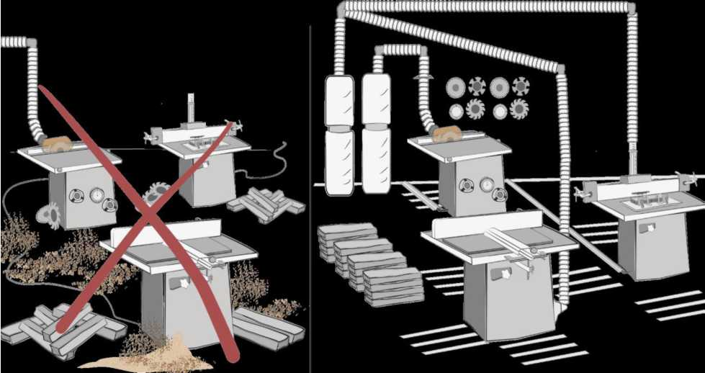

Evaluando el suelo y la disposición de máquinas en el sector:
- Se necesita hacer reformas.
- Demarcar la zona de trabajo que se encuentran ubicadas la maquina donde los alumnos está trabajando de pie.
- Redirigir los cables que se encuentre por el suelo. De no ser posibles, deberán ser asegurados y recubiertos. (Alimentación para los taladros, fresadoras, lijadoras orbital).
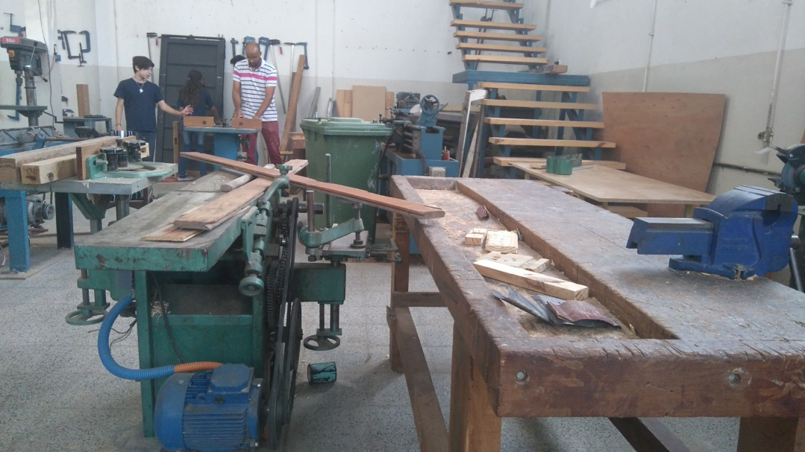
Sector carpintería

Como propuesta para reacondicionar el sector, se deberá ampliar la superficie de trabajo, la idea es ocupar espacio hacia el frente, donde se podrá distribuir las maquinas dejando un especio mayor de circulación para los alumnos y docentes, las mismas se separan respetando una distancia entre estas y así se dará mayor espacio físico para que se desplacen por él.
Se colocaran equipos que contengan el material particulado generado por las máquinas para evitar la aglomeración de estos, los que generan un factor determinante a la hora de poner en práctica la orden y limpieza.
Los docentes deberán instruir a los alumnos en que se debe realizar limpieza del sector de trabajo 15 minutos antes de terminada la jornada, independientemente de los equipos que estén manipulando. Así una vez terminado el día se deja el sector en condiciones y los alumnos que ingresen posteriormente encuentren el lugar limpio y seguro.

La extensión del sector será de una superficie de 105 m², recordando que la superficie tiene un espesor de 15 cm. Para la ampliación se necesitara:

Materiales | Cantidad | Precio unitario | Precio total
Cemento | 70 | $ 528 | $ 36960
Arena | 6 m³ | $ 1400 | $ 4200
Granza | 6 m³ | $ 1400 | $ 4200
Mano de obra | 105 m² | $ 250 | $ 26250
Pintura amarilla | 1 tacho x 5 Lts | $ 980 | $ 980
Total |  |  | $ 72.590

El equipo para mantener la limpieza del sector que se comprara es un aspirador de virutas y aserrín móvil, servirá para que los docentes y alumnos mantengan el orden y la limpieza una vez terminado el trabajo que se realizó.

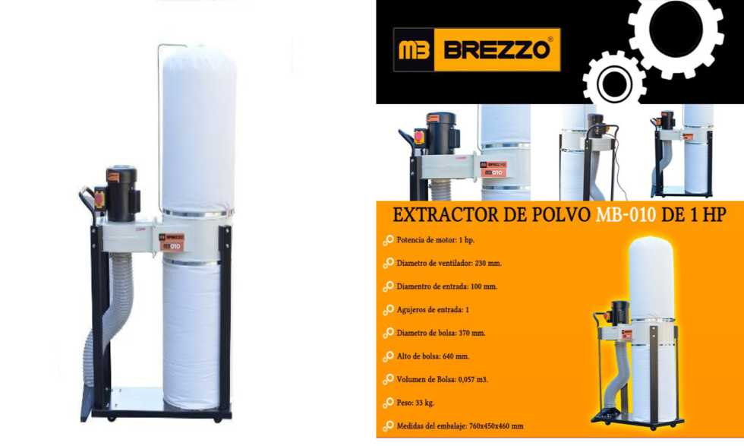

Equipo y características

Características | Cantidad | Precio unitario | Precio total
Potencia de motor: 1 hp.  Diámetro de ventilador: 230 mm.  Diámetro de entrada: 100 mm.  Agujeros de entrada: 1  Diámetro de bolsa: 370 mm.  Caudal de aspiración: 17 m3/min.  Alto de bolsa: 640 mm.  Volumen de Bolsa: 0,057 m3.  Peso: 33 kg. | 3 | $ 47.752 | $ 143.256
Total |  |  | $ 143.256

Cronograma de Implementación
La implementación se llevara a cabo a lo largo de 4 meses, para ello se diseñó un cronograma que contempla el grado de urgencia de las medidas.
Mes | Semana | R. Eléctrico |  | Ruido |  | Golpes contra objetos |  | Costos
Mes | Semana | Medidas Recomendadas |  |  |  |  |  | Costos
Mes | Semana | A | B | A | B | A | B | $ 67493
Marzo | 1 |  |  |  |  |  |  | $ 67493
Marzo | 2 |  |  |  |  |  |  | $ 67493
Marzo | 3 |  |  |  |  |  |  | $ 67493
Marzo | 4 |  |  |  |  |  |  | $ 67493
Abril | 1 |  |  |  |  |  |  | $ 24.832
Abril | 2 |  |  |  |  |  |  | $ 24.832
Abril | 3 |  |  |  |  |  |  | $ 24.832
Abril | 4 |  |  |  |  |  |  | $ 24.832
Mayo | 1 |  |  |  |  |  |  | $ 72.590
Mayo | 2 |  |  |  |  |  |  | $ 72.590
Mayo | 3 |  |  |  |  |  |  | $ 72.590
Mayo | 4 |  |  |  |  |  |  | $ 72.590
Junio | 1 |  |  |  |  |  |  | $ 143.256
Junio | 2 |  |  |  |  |  |  | $ 143.256
Junio | 3 |  |  |  |  |  |  | $ 143.256
Junio | 4 |  |  |  |  |  |  | $ 143.256
Total |  |  |  |  |  |  |  | $ 308.171
Julio 2020. Precios de Mercado Libre Argentina.

Plan de Emergencia
Introducción:
Este plan tiende a proporcionar una efectiva y continua asistencia, para minimizar de lo preventivo, los efectos inherentes a varias situaciones de emergencia que debamos enfrentar.
Fundamentalmente, propende a la preocupación prioritaria y esencial de la salud y seguridad integral de las personas y de las instalaciones al producirse una emergencia; incendio, sabotaje, desorden civil, interrupción de servicios esenciales, derrumbes, sismo, etc.
Objetivo
El presente plan tiene como objetivo organizar los recursos humanos y técnicos para combatir fundamentalmente un principio de incendio o cualquier tipo de emergencia.
Alcance
El presente plan de emergencia alcanza a:
- Directivos
- Administrativos
- Profesores
- Alumnos
- Personal de servicios generales
Desarrollo del plan
Datos del establecimiento
Nombre: Escuela Provincial de Educación Técnica Nª2
Actividad Principal: Establecimiento educativo con orientación técnica

PLAN DE EMERGENCIA DEL ESTABLECIMIENTO
Se define como plan de emergencia a la organización de los medios humanos y materiales disponibles para garantizar la intervención inmediata ante el acontecimiento de una emergencia.
La unidad de lucha contra incendios es un grupo de profesores entrenados cuyo objetivo principal es el de controlar un principio de incendio dentro del establecimiento.
Roles
Se han determinado roles de actuación para cada integrante del plan, a efecto de que cada uno conozca la actividad a desarrollar durante una emergencia.
Análisis de los riesgos
- Riesgos tecnológicos
- Incendio
- Explosión
- Colapsos estructurales
- Eléctrico
- Riesgos de la naturaleza
- Terremotos
Evaluación de los Riesgos
Implica valorar que daños pueden ocasionar sobre las personas, los procesos productivos u operativos.
Incendio:
Diversas áreas del establecimiento están expuestos al riesgo de incendio, algunos en mayor medida que otros pero el hecho de desencadenarse un siniestro afecta a un sector en particular de la unidad.
Explosiones:
Riesgo que puede presentarse durante las pruebas o puesta en marcha, cuadros eléctricos en mal estado o deficientemente calculados para el consumo empleado.
Colapso Estructural
Riesgo presente durante la ocurrencia de vientos fuertes y tormentas eléctricas
Eléctrico:
Cortocircuitos, sobrecargas y equipos de tensión que pueden ocasionar un incendio, normalmente en sitios poco accesibles y poco controlables.

Terremotos
Pueden ocasionar severos accidentes a las personas a causa del colapso estructural.
Procedimientos
Caso de incendio
- Hacer actuar a la Unidad de Lucha contra incendios
- Solicitar la presencia de los bomberos voluntarios
- Solicitar el corte de suministro de gas y electricidad
- Dirigir las acciones de la unidad de lucha contra incendios
- Si no es posible controlar el incendio o este desprende demasiado humo, permitir la evacuación del local
Caso de explosión
- Hacer evacuar el establecimiento inmediatamente
- Solicitar la presencia de los bomberos voluntarios
- Solicitar ambulancias
Caso de colapso estructural
- Hacer evacuar el establecimiento inmediatamente
- Cortar el suministro de gas y electricidad
- Solicitar la presencia de los bomberos voluntarios
Caso de terremotos
- Mantenga la calma
- Permanezca en el lugar, resguardado debajo de una mesa, escritorio o cualquier elemento que haga de soporte en el caso de que se caiga algún elemento
- Aléjese de puertas, ventanas o cualquier elemento que pueda llegar a caerse
- Cuando disminuya la intensidad del movimiento sísmico, evacue el lugar
- En el exterior permanezca alejado de postes, tendidos eléctricos, estructuras que se encuentren aledañas y cualquier elemento que pueda caerse
Comunicaciones
La comunicación de las directivas debe ser clara y precisa, manteniendo la calma en todo momento y evitando que otras personas se sumen al dictado de órdenes.
Asignación de Roles
Profesor o personal de servicios generales
Cualquier emergencia que se presente en el establecimiento será detectada por algún personal del establecimiento
Esta persona deberá hacer dos tareas:
1.- Hacer avisar al directivo o regente (director de emergencia)
2.- Intentar suprimir la emergencia
Director de emergencia
Una vez notificado de lo que está ocurriendo debe dirigirse al lugar del hecho para determinar los pasos a seguir (si declara o no el estado de emergencia)
Dependiendo de la emergencia dictara la orden de actuar a las brigadas de incendio y evacuación por medio de cada responsable.
Procedimiento en caso de evacuación
- Una vez establecido la necesidad de evacuar el establecimiento, por las causas detalladas anteriormente, la orden será impartida por el director de la emergencia
- El director notificara a los sectores la decisión tomada
- Los integrantes de la unidad de lucha contra incendio/emergencia guiaran al personal y alumnos hasta las salidas del establecimiento
- La evacuación de los alumnos, especialmente, debe hacerse inspirando confianza y tranquilidad ”invitando” a los alumnos a abandonar el edificio, dando en todos los casos una somera justificación de lo ocurrido.
Procedimiento en caso de incendio
Ante el aviso de un principio de incendio los integrantes de la unidad de lucha contra incendios deberán actuar según el rol asignado oportunamente.

Funciones para casos de incendio
Director de incendios | Unidad de lucha contra incendios
Concurrir al lugar del incendio | Concurrir al lugar del incendio
Decidir la participación de los servicios externos (bomberos, policía, ambulancia) | Tomar acción para suprimir el incendio según el rol asignado
Decidir la evacuación del establecimiento | Obedecer las indicaciones del director de incendios
Conducir las operaciones de la unidad de lucha contra incendios | Ayudar con la evacuación del local
Servir como único interlocutor ante los servicios externos | Obedecer las disposiciones de los bomberos una vez que estos han ingresado al establecimiento
Ordenar la finalización de la emergencia

Roles de acción
Los participantes tendrán distintos roles de acción, los cuales están especificados en el plan de emergencia, los mismo son los siguiente:
Director de la emergencia
Puesto ocupado por el director y vice director y/o regente, su rol es el siguiente
- Ante un aviso de incendio debe hacer la llamada al cuerpo de bomberos
- Voluntarios o policial e informar lo sucedido
- Dirigirse hasta el lugar de incendio para supervisar las acciones de combate al fuego
- Verificar que se esté combatiendo y que no hagan falta matafuegos
- Decidir la evacuación de ser necesario

Personal de evacuación
Las personas que tengan este rol deberán hacer lo siguiente
- Ante un aviso de incendio deberán verificar que todas las puertas, las de emergencia y las de emergencia y las de ingreso y egreso al local, estén libres de objetos y dejarlas listas para ser usadas en caso de evacuación
Personal que corta la energía eléctrica y el gas
- Las personas que tengan este rol deberán hacer lo siguiente
- Ante un aviso de incendio deberán cortar el suministro de gas y energía eléctrica
- Si por la magnitud del siniestro el director decide la evacuación del establecimiento
Todos los integrantes de la brigada
- Deberán colaborar con la evacuación revisando rápidamente todos los sectores y avisando a los alumnos.
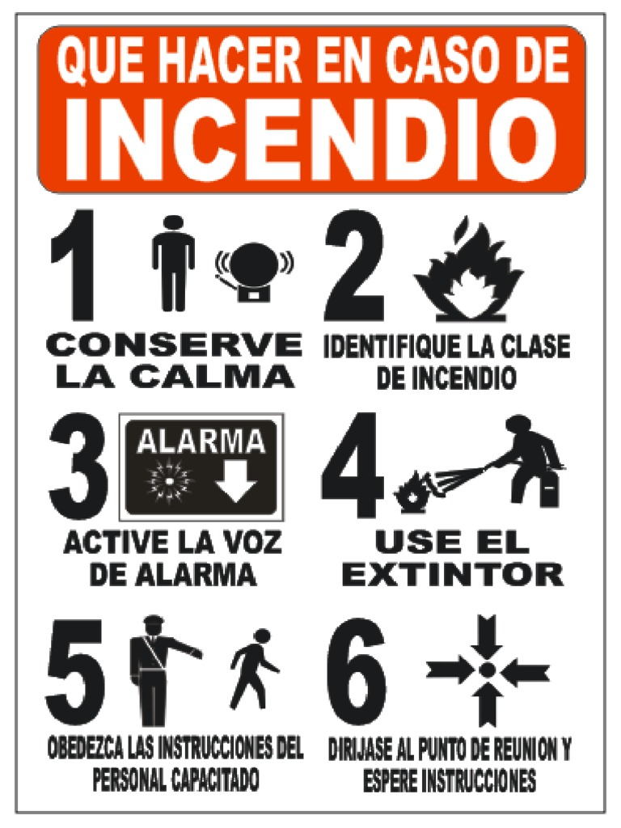
Información en caso de emergencia

Roles de incendio, siniestro y evacuación
- Grupo de emergencia
- Director:
- Suplente del grupo director:
- Personal de evacuación:
- Personal de corte de energía y gas:

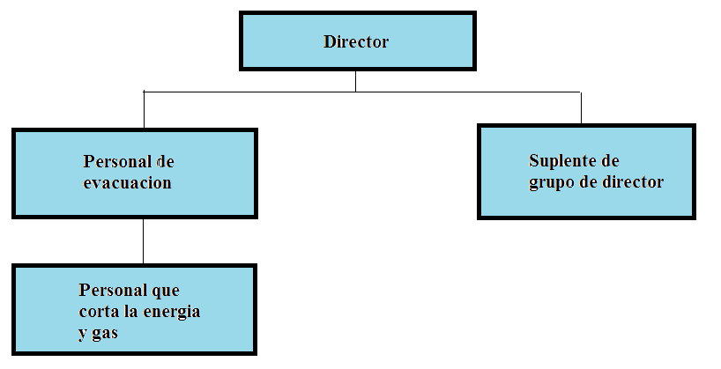
Números de Emergencia
- 911 Teléfono universal de emergencia
- 107 Emergencias
- 4423547 – 4425482 (fijo) – Bomberos
- 4453535 Hospital “Dr. Enrique Vera Barros”
- 0810- 777-3335 – Edelar
- 101/4439294 – Policía
- 4421614 – Policía Federal

DOCUMENTO IV

Sistema de Gestión, Seguridad y Salud

Ocupacional

SISTEMA DE GESTIÓN SYSO
ESCUELA PROVINCIAL DE EDUCACION TÉCNICA N° 2
El sistema de gestión fue diseñado teniendo en cuenta las características del Establecimiento, evaluando las distintas situaciones encontradas. Tales como las actividades desarrolladas, estructura organizacional, cantidad de trabajadores y ocupantes. Cabe destacar que la escuela Técnica N° 2 no posee con un Sistema de Gestión alguno.
Se propone la creación del presente Sistema de Gestión, tomando como referencia la Resolución 523/2007 y la Resolución 1629/2007.
Es decir que el presente es una propuesta, que debe ser puesta en consideración para puesta en marcha por los directivos, pudiendo éstos, realizar las modificaciones que consideren necesarios, contemplando los tiempos de ejecución para cada requisito. Además se hace referencia a las resoluciones establecidos por el consejo federal de educación para la vuelta a clases:
Protocolos del Consejo Federal de Educación
- Resolución CFE 364/2020
Mediante Resolución 364/2020, el Consejo Federal de Educación aprueba el “Protocolo marco y lineamientos federales para el retorno a clases presenciales en la educación obligatoria y en los institutos superiores”. De esta manera se fijan recomendaciones generales de carácter obligatorio y se insta a las jurisdicciones provinciales a elaborar planes acordes a las particularidades locales que garanticen la vuelta segura y progresiva a las aulas.
Disponible en: https://www.argentina.gob.ar/sites/default/files/res_cfe_364_-_20_-_if-2020-48355033-apn-sgcfeme.pdf
Anexo Protocolo marco y lineamientos federales para el retorno a clases presenciales en la educación obligatoria y en los institutos superiores
Disponible en: https://www.argentina.gob.ar/sites/default/files/res_cfe_364-20_anexo_i_-_if-2020-42725674-apn-sgcfeme.pdf
- Resolución CFEN° 370/2020
Mediante la Resolución N° 370/2020, el Consejo Federal de Educación aprueba el “Marco de análisis y evaluación de riesgo para el desarrollo de actividades presenciales y revinculación en las escuelas en el contexto de COVID-19” por el cual se establecen criterios para determinar riesgos epidemiológicos y que los gobiernos provinciales evalúen el retorno a las actividades presenciales.
Disponible en: https://www.argentina.gob.ar/sites/default/files/res_cfe_370_if-2020-68380585-apn-sgcfeme.pdf
Anexo Marco de análisis y evaluación de riesgo para el desarrollo de actividades presenciales y revinculación en las escuelas en el contexto de COVID-19
Disponible en: https://www.argentina.gob.ar/sites/default/files/anexo_res_cfe_370_marco_y_eval_if-2020-68356394-apn-sgcfeme.pdf
- Resolución CFEN° 371/2020
Mediante la Resolución N° 371/2020, el Consejo Federal de Educación aprueba el “Protocolo específico y recomendaciones para la realización de prácticas en los entornos formativos de la Educación Técnico Profesional – ETP (Talleres, Laboratorios y Espacios Productivos)” donde se establecen pautas y lineamientos adicionales al marco general,debido a las características específicas de esta modalidad educativa, definiendo el funcionamiento previo, durante y posterior de cada espacio en particular.
Disponible en: https://www.argentina.gob.ar/sites/default/files/res_cfe_371_if-2020-68380690-apn-sgcfeme.pdf
Anexo Protocolo específico y recomendaciones para la realización de prácticas en los entornos formativos de la Educación Técnico Profesional – ETP (Talleres, Laboratorios y Espacios Productivos)
Disponible en: https://www.argentina.gob.ar/sites/default/files/anexo_res_cfe_etp_371_if-2020-68303695-apn-sgcfeme.pdf
Objetivos y propósitos
El propósito de revisión y auditoria será adoptada como un importante instrumento de gestión, el cierre del ciclo del programa empleado ha de concluir con una evaluación sistemática, documentada y objetiva de prevenciones de riesgos.
El sistema consistirá en las revisiones sistemáticas y programadas de las acciones y tratamientos de los riesgos que se mencionaron anteriormente.
La implementación de planes y programas que se desarrollen, cerrará un círculo para propiciar una mejora y adaptación a nuevas tendencias en lo tecnológico, procedimental y humano, como recurso indispensable para el desarrollo de una organización educativa.
El objetivo primario es el de aportar una valoración que sea significativa en lo que se refiere a los riesgos y al proceso laboral dentro del contexto de la educación técnica.
Se propone con la gestión de desempeño, mantenimiento, procedimiento y comunicación la constante detección de riesgos y el tratado de estos en forma preventiva y correctiva.
Criterios de evaluación institucional
Las revisiones abarcarán en los siguientes marcos:
- Institucional
- Educativo-pedagógico.
- Organizacional.
Es de suma importancia tener siempre información actualizada por lo que se sugerirá la revisión también en lo que se refiere a los procesos de comunicación interna y externa.
Compromisos
El éxito de las medidas de prevención y el proceso de conocimiento y mejora de los mismos requiere el compromiso fundamentalmente de los directivos, docentes, alumnos y padres en diferentes formas y magnitudes.
Dirección
Debe brindar apoyo a las medidas de prevención formalizándolas en presencia de los que trabajan y los que reciben el servicio de la educación.
Una de las funciones como dirección es la de legalizar todo tipo de acción que se implemente por medio de su aprobación y posterior difusión pública.
Además es de suma importancia el aval para la gestión de recursos necesarios para implementar nuevos Programas de Prevención y Educación dirigidos a docentes y alumnos.
Con este concepto se destaca que la designación de recursos se dividenen:
- Recursos Humanos
- Recursos Materiales
Sin embargo es de público conocimiento que en la educación pública todo tipo de recurso debe pasar por las aprobaciones del Ministerio de Educación Provincial.
Es importante señalar que las gestiones se hacen ante éste organismo y que se debe efectuar por escrito y con la autorización del Director, mediante la presentación de un proyecto que justifique claramente la necesidad de lo peticionado.
No solamente es pertinente que la Dirección actúe para conseguir los recursos necesarios sino también que atienda a todo el proceso de evaluación integral teniendo presente las necesidades institucionales.
Docentes
El compromiso de estos será el de planificar tareas con el fin de incorporar lo ya aprendido con responsabilidad y atendiendo a las normas vigentes de Higiene y Seguridad, de promover y concientizar a los alumnos para el cuidado de su integridad Física, Psíquica y Mental.
El compromiso constante de someterse a las capacitaciones y auditorias que le aportará más armas para el manejo correcto de contenidos específicos de la disciplina.
Normas, disposiciones y reglas generales de prevención de riesgo laboral
Las normas de seguridad se redactarán con el fin de hacerlas cumplir dentro de la institución por todas las personas que circulen en forma permanente o transitoria en el establecimiento educativo.
Deben ser difundidas en todos niveles de la institución a fin de coordinar efectivamente los procesos. Con el propósito de verificar su cumplimiento se procederá de acuerdo a las siguientes pautas:
- El Servicio de Higiene y Seguridad adoptará normas preestablecidas y/o las confeccionará con la participación del personal de la institución, alumnos y padres.
- Planilla de Registro de accidentes e incidentes; causas y consecuencias. (Ver Anexo )
- Capacitar permanentemente a docentes para que ellos realicen lo mismo a los educandos.
- Llevar un detallado progreso sobre las habilidades adquiridas en la capacitación y su aplicación en el trabajo, mediante la elaboración de trabajos prácticos y evaluaciones escritas al final de cada unidad temática.
- Las normas y disposiciones de Higiene y Seguridad serán periódicamente evaluadas a fin de posibilitar correcciones, utilizando como recurso una planilla de aplicabilidad.
- Las normas de seguridad del establecimiento educativo estarán vigentes inmediatamente después de su publicación, las cuales serán confeccionadas por personal profesional contratado en conjunto con el docente de cada taller.
- La finalidad primordial de estas normas serán las de educar, es decir que cada uno de los actores institucionales tenga acceso a dicha información para evitar posibles siniestros.
- Serán de uso obligatorio los Elementos de Protección Personal de acuerdo al sector de Trabajo, controlado el uso del mismo por el docente a cargo, siendo objeto de sanciones su incumplimiento.
- Se colocarán carteles con Medidas de Prevención indicando los pasos seguros en cada proceso a aplicar en el Taller.
- Mensualmente se difundirá en la gacetilla del Establecimiento el Sector con menos accidentes e incidentes otorgándole el puesto de ganador para incentivar a los alumnos.
- Se elaborará registros de los siniestros (Ver Anexo).
- Para la prevención de riesgos de incendio el profesional a cargo de la higiene y seguridad escolar, confeccionará un Plan de Evacuación por escrito, realizando simulacros semestrales para verificar la efectividad y comprensión por aparte de docentes y alumnos del mismo (Ver Anexo).
Documentación del sistema
La Identificación y Evaluación de Riesgos en la Organización Institucional, constituye el punto de partida de la acción de planificación, interventora y preventiva de SySO, este sistema requiere contar, para una efectiva revisión, con la documentación respiratoria, la cual se describe a continuación.
- El establecimiento educativo contará con un MANUAL DE POLITICAS DE SEGURIDAD elaborado por el profesional de seguridad del establecimiento bajo la tutoría del asesor de la ART
- Se documentarán las acciones tomadas como medidas correctivas, como así también las futuras modificaciones que se realicen.
- Se documentarán los medios de comunicación para la difusión de dichas políticas.
- Se labrarán actas de las reuniones de docentes a fin de documentar a socialización de problemas y resultados instalados en el sistema.
- Se llevarán registro de decisiones y acciones en virtud del nuevo sistema adoptado
- Se designará una persona del área administrativa dentro de la institución para que sea responsable y custodio de toda la documentación generada del Programa de Seguridad Escolar.
- Se documentará la capacitación en forma de registro de temas, evaluaciones, actividades, fecha, horarios y asistencia.
- Planificación de acciones a seguir en caso de emergencias.
- Investigación de fuentes nuevas de accidentes se verificará con las auditorias de Seguridad mediante el CheckList de la Resolución 700/00.
- Se deberá realizar un balance anual de todas las acciones tomadas su influencia y resultados, mediante la evaluación de todas las formas previamente documentadas (capacitación, registros, auditorias, etc.).
EVALUACIÓN DEL SISTEMA
Medición periódica de desempeño
Se establecerá un periodo determinado en el cual se efectuarán las mediciones de desempeño del Programa de Seguridad Escolar. Estos procedimientos deben asegurar:
- Monitoreo del grado de cumplimiento de medidas correctivas, mediante los informes de avances de obras, siguiendo como base el plan de inversión programado.
- Medidas proactivas de desempeño.
- Medidas posteriores de análisis.
- Evaluación del Mantenimiento de las Maquinarias (Ver Anexo)
- Reuniones docentes (Ver Anexo).
- Auditorias (Ver Anexo).
Se deberá tener en cuenta luego prácticas sectorizadas a fin de delimitar de manera correcta las tareas, plazos y cumplimento de estos.
Evaluaciones periódicas de desempeño
Las evaluaciones periódicas de desempaño están dirigidas a todo el personal de la institución (Trabajadores, Docentes, Alumnos, Otros, etc.). Esta evaluación varía según el tiempo, la persona, y el ámbito. En este último aspecto de la evaluación situaremos una de las mediciones de la misma.
Saber el grado de satisfacción del personal de la institución mediante la realización periódica de encuestas, hace que la recepción de los planes de cambio sean más efectivos. (Es sabido que el hombre es reticente a aceptar cambios en sus tareas y percepciones del mismo).
En este momento del proyecto tan ambicioso es en donde se deberá hacer mayor hincapié y dedicar el mayor esfuerzo por que en él se fundarán las bases para el éxito de todos en pos de la mejora continua que es en donde nos fijamos como meta.
Esto aporta información sobre relaciones interpersonales y laborales y servirá para crear un ambiente de mutua colaboración con respecto a la aceptación de las medidas a tomar.
El programa de evaluación de desempeño es muy eficaz al momento de detectar desvíos en los procesos y necesidades de capacitación.

Reuniones Docentes
Es sabido que los docentes realizan periódicamente reuniones de personal con el objetivo de mejorar en lo pedagógico y actitudinal de los alumnos.
Este ámbito es una buena herramienta al momento de comentar las Normas y Reglas de Higiene y Seguridad dentro de la Institución.
Es importante destacar que la institución cuenta con un libro de actas en donde se registran las reuniones con los temas tratados y firma de los docentes. Se tomará en cuenta que con la idea de mejorar el sistema de educación también será pertinente tener la información sobre mantenimiento de la maquinaria, procedimientos seguros y equipos usados en el proceso.
Evaluaciones de Alumnos
Los alumnos serán evaluados de acuerdo al área y al criterio de cada docente, los cuales, confeccionaran sus evaluaciones y realizaran posteriormente la calificación correspondiente, reportando los resultados al director de la escuela.
Evaluación del mantenimiento de maquinaria
Es lícito pensar en una revisión anual de todas las máquinas para determinar el estado de las mismas pero es necesario el control mensual del buen funcionamiento (Ver Anexo)
Es de suma importancia tratar de conocer si la maquinaria cumple con lo mínimo para su operación dentro del taller. Se recomienda realizar observaciones diarias al poner en funcionamiento un equipo, teniendo en cuenta las partes móviles, el estado de lubricación y la limpieza de la misma.
De acuerdo a los registros de mantenimiento de las maquinarias se deberá elevar un informe reportando la situación de las mismas a fin de tomar las medidas preventivas y correctivas para la planificación del mantenimiento programado.
Criterio de Calificación
Se adjunta en el Anexo, un formato de control de mantenimiento de maquinarias, en la cual, la calificación propuesta es la numérica con un rango que va de 1 a 5 resultando:
- 5.- Optimo.
- 4.- En buen estado para el trabajo
- 3.- Necesidad de mantenimiento.
- 2.- Mal estado.
- 1.- No funciona.

Se sugiere que las revisiones generales sean 3, una en cada trimestre del ciclo lectivo. Para aplicar dicha evaluación en los contenidos conceptuales para ser asimilados por los alumnos y aplicados por el docente.
Auditorias
Las auditorias son un examen independiente y sistemático para determinar si las actividades del sistema y sus resultados cumplen con las disposiciones previstas, y si éstas se aplican de manera eficaz y son adecuadas para lograr los objetivos propuestos.
La misma sirve como mecanismo de control que detecta desviaciones y alerta sobre las necesidades de tomar medidas correctivas para la operación satisfactoria del sistema de SySO. Estas deben estar programadas para ser realizadas en forma semestral.

Personal auditor
Para la ejecución de una auditoria es fundamental que el personal que la lleve a cabo disponga de un nivel de experiencia y conocimiento suficiente que le permita obtener conclusiones veraces y objetivas del proceso de evaluación realizado. Las personas seleccionadas deben reunir las siguientes características:

- Capacidad para emitir juicios independientes y objetivos.
- Responsabilidad y rigor e imparcialidad para la evaluación.
- Discreción respeto y diplomacia durante la realización de la auditoria.
- Capacidad de análisis.
- Pleno conocimiento del sistema de gestión de la seguridad escolar
- Conocer su función y responsabilidad en relación con la auditoria.
- Solicitar y analizar la información recibida.
- Determinar la información relevante.
- Velar por su seguridad y la de sus compañeros respetando las normas.
- En todo momento ser riguroso y ordenado.
- Informar las dificultades que a causa del establecimiento no se pueda gestionar.
- Recoger y analizar las evidencias pertinentes y suficientes para permitir obtener las conclusiones relativas a la seguridad del establecimiento.
- Garantizar que sea evaluado todo los aspectos definidos en el programa planteado.
El responsable de Higiene y Seguridad será el encargado de formar a los auditores internos, para luego supervisar el trabajo que llevarán a cabo.

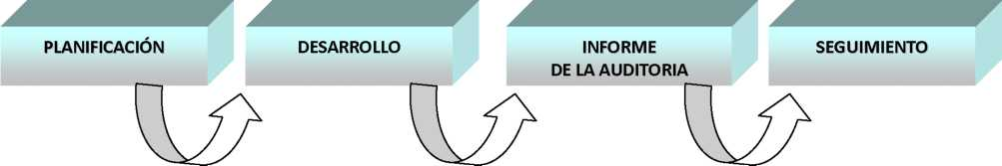

Acciones Preventivas y Correctivas
Deberán tomarse y aplicarse disposiciones relativas a la adopción de medidas preventivas y correctivas con base a los resultados de la evaluación, mediante:
- Identificación y análisis de las causas de las disconformidades con la reglamentación vigente y/o disposiciones del programa de seguridad escolar.
- La adopción, planificación, aplicación, comprobación de la eficacia y documentación de las medidas preventivas y correctivas.
Cuando la evaluación del sistema muestre que las medidas de prevención y corrección, relativas a peligros y riesgos son inadecuadas o pueden dejar de ser eficaces, estas deberán someterse a un análisis para su corrección que en cada caso se indique.
Mejora Continua
Es necesario garantizar el mejoramiento continuo y sistemático de todos los factores de la organización de la higiene y la seguridad de la institución educativa. Por ello la medida educacional que se adopta, en consonancia con el lugar de la investigación, es de vital importancia para la aprobación y apropiación de cambios y mejoras en el sistema.
Es necesario tener en cuenta los resultados de cada evaluación con el fin de administrarlo de la manera más conveniente. Se deberá tener en cuenta también los cambios en la legislación vigente, la información de programa de protección de la salud, como así también, información de última tecnología en protección.
Estos factores deberán ser comparados con estándares fijados a principio de cada período lectivo en la planificación anual de Higiene y Seguridad Institucional.

BIBLIOGRAFÍA
- Instituto de Racionalización argentina de materiales - Norma IRAM 3585 (Año 1990) Guía de seguridad en talleres de establecimientos educativos.
- Poder ejecutivo nacional - Ley Nº 19.587 (Año 1972) Higiene y Seguridad en el Trabajo
- Ministerio de Trabajo - Decreto Nº 351/79 (Año 1979) Reglamentario de la Ley de Higiene y Seguridad para la Industria.
- Ministerio de Trabajo - Decreto Nº 1.338 (Año 1996) Servicio de Medicina y de Higiene y Seguridad en el trabajo.
- Ministerio de Educación, Ciencia y Tecnología de la Nación - Plan Nacional 700 Escuelas.(Año de proyecto: Agosto 2003 / Diciembre 2004)
- Instituto de Racionalización argentina de materiales - Norma IRAM 3800 y 3801 Sistema de Gestión de Seguridad y Salud ocupacional (SySO).(Año 1998) IRAM es el Instituto Argentino de Normalización y Certificación
- Instituto Nacional de Tecnología Industrial - INTI.(Creación en 1958)
- Ministerio de trabajo y asuntos sociales España - Sistema Simplificado de Evaluación de Riesgos NTP 330 (Las NTP son guías de buenas prácticas Año 1999)
- Superintendencia de Riesgo de Trabajo - Resolución SRT 463/09.(Año 2009)
- Superintendencia de Riesgo de Trabajo - Res. 85 Superintendencia de Riesgo de Trabajo (Año 2012) Decreto 351/79, Cap. 13 Art. 85 y 86.
- Superintendencia de Riesgo de Trabajo - Res. 900 Superintendencia de Riesgo de Trabajo (Año 2015) Decreto 351/79, Capítulo 14 del Anexo VI, artículo 3.1.En el Decreto 911/96, Capítulo 6, Art. 86.En el Decreto 617/97 Título V Riesgos Eléctricos, Art. 18. En el Decreto 249/07 Capítulo 8 Electricidad – Instalaciones Eléctricas, Art. 99
- Manual OIT (Año 2017) CCTG Dto. N°214/06
- Poder ejecutivo nacional - Ley 24577 Riesgo del trabajo. (Año 1995) Reglamentario de Ley de Riesgos de trabajo
- MANUAL BÁSICO DE PREVENCIÓN DE RIESGOS LABORALES Higiene Industrial, Seguridad y Ergonomía. (Año 2000) Autor Manuel Jesús Falagán Rojo
- Superintendencia de Riesgo de Trabajo - Guía Práctica Nª 2 Gerencia de Prevención (Año 2012)
- Superintendencia de Riesgo de Trabajo - Guía Práctica de PAT (Año 2015)

Anexos

Anexo I Registro de Siniestros

Siniestros
Nª de siniestro
Año
Sector
Nombre y Apellido
Legajo
Día
Hora
Día de la semana
Lugar del accidente
Tarea
Cargo
Encargado de turno
Agente causante
Zona del cuerpo afectada
Naturaleza del accidente
Forma del accidente
Fecha de alta
Días perdidos
Capacitación
EPP
ART

Anexo II Registro de capacitación

Constancia de Capacitación
Empresa
Lugar y Fecha
Instructor
Tema Principal

Resumen de los principales aspectos de la capacitación

Manifiesto haber interpretado los conceptos difundidos durante la capacitación y me comprometo a utilizarlos durante la realización de mis actividades en el puesto que desempeño, en salvaguarda de mi integridad física y la de mis compañeros de trabajo.
DNI | Nombre y Apellido | Puesto | Firma

FIRMA DISERTANTE

Planilla de Plan de Evacuación
Roles | Descripción | Encargados
Coordinador y/o Subcoordinador | - Da la alarma.  - Decide, ordena y dirige la evacuación.  - Corta energía eléctrica y gas.  - Llama a bomberos, policía y asistencia pública.  - Ayuda en la evacuación.  - Organiza a las personas en lugar seguro.  - Informa a bomberos de ausencia de personas indicando sectores posibles de ubicación. | Prof. Corzi Santiago
Coordinador y/o Subcoordinador |  | Prof. Díaz Adolfo
Coordinador Externo | - Indica el ingreso a los bomberos hacia el sector de fuego.  - Establece espacios para atender heridos.  - Establece cortes de tránsito con la policía.  - Dirige ingreso y egreso de ambulancias.  - Contiene con la policía el ingreso de personas.  - Terminado el suceso acompaña a especialistas a efectuar peritaje. | Prof. Ocampo Franco
Coordinador Externo |  | Prof. Corzi Abril
Brigadistas | - Sofocan el principio de incendio.  - Verifican la evacuación total.  - Coordinan con los socorristas la evacuación de heridos y asfixiados.  - Colaboran a los bomberos.  - Informan sobre el suceso al coordinador. | Prof. García Emanuel
Brigadistas |  | Prof. Bazán Luciano
Primeros Auxilios | - Mantenerla calma.  - Contenera los heridos hasta lallegada del médico.  - Suministrar oxígeno a los asfixiados.  - Ayudar al médico a inmovilizar los heridos para trasladarlos.  - Curaciones básicas a heridos.  - Transportar camillas.  - Estar a disposición de los médicos. | Prof. Areco
Primeros Auxilios |  | Prof. Fosforo
Socorristas | - Se ocupan del equipo de rescate  - Colaboran en todos los sectores  - Iluminan sectores con humo, para guiar el evacuación  - Ayudan a trasladar personas afectadas despejan obstáculos de vías de escape  - (Rescatan a personas atrapadas) situación excepcional al inicio del fuego  - Evitan el retorno de evacuados  - Terminado el suceso verifican con los bomberos si quedo alguien adentro | Prof. Carrizo
Socorristas |  | Prof. Toledo

Anexo IV Auditoría interna
Registro
Auditoría Interna
Establecimiento: |  |  |  | Área: |  |  | Sector:
Docente: |  |  |  | Firma: |  |  | Fecha:
Relevamiento |  |  |  | 1 | 2 | 3 | 4 | 5
1). Herramientas (se controla cualquier herramienta que se utiliza para realizar el trabajo)
2). Máquinas y mecanismo de transmisión (transportadoras, tractores, equipos, etc.)
3). Espacios de trabajo orden y limpieza (playas, inmediaciones, puestos de trabajo, etc.)
4). Posturas de trabajo (posiciones tomadas para los distintos trabajos, carritos, porta objetos, etc.)
5). Protección contra incendios (matafuego, red de incendio, roles de emergencia, brigada, etc.)
6). Manejo y Almacenaje de Materiales(Repuestos, estanterías, Carritos, etc.)
7). Riesgo Eléctrico(Cableados, Portátiles, tomas corrientes, herramientas eléctricas, etc.)
8). Aparatos Sometidos A Presión(Compresores, Cilindro de gases, Cañerías etc.)
9). Equipos Y Elementos De Protección Personal (E.P.P.) ( Uso y cuidado, tipo, estado)
10). Iluminación Y Color (Demarcación, carteles, luz de emergencia, luminarias etc.)
11). Provisión De Agua (Dispense, análisis de agua, cañerías etc.)
12). Baños,Vestuarios Y Comedores (Cantidad, estado, distancias, etc.)
13). Aparatos Para Izar, Montacargas y Ascensores (Aparejos, etc.)
14). Capacitación(Registro de capacitaciones etc.)
15). Botiquíny Equipos de Primeros Auxilios (tabla espinal, botiquines, etc.)
16). Contaminación,Particulados, Biológicos y Químicos (Extractores de aire, Ventilación etc.)
17). Ruidos (EPP especial, Nivel de ruido del sector etc.)
18). Vibraciones (EPP especial, Nivel de vibración del sector, etc.)
19). Utilización De Gases (Cilindros, almacenamiento, habilitaciones, garrafas, etc.)
20). Escaleras (Si se usa, estado, peldaños, antideslizantes, material, pintura de tres peldaños, etc.)
21). Carga Térmica (acondicionamiento de aire, frio, calor, etc.)
22). Registros (planillas de cap, entrega de EPP, controles de equipo, etc.)
23). Procedimientos e instructivos (para cada tarea, visible, conocido etc.)
Puntaje Total | Puntaje Final |  | Puntaje | 0 | 0 | 0 | 0 | 0
Puntaje Total |  |  | Clasificación
 |  |  |  | 1M | 2R | 3B | 4 MB | 5 E
No Conformidades |  | Acción |  | Responsable |  | Cierre |  | Estado
Auditor |  |  |  |  |  | Firma
Anexo V Investigación de accidentes
INFORMACION DEL ESTABLECIMIENTO
Establecimiento |  | CUIT: |  |  |  |  |  | CIIU
Domicilio legal: |  |  | Localidad:
Provincia: |  | Teléfono: |  |  |  |  |  | Código Postal:
Antecedentes del accidente:
Apellido: |  | Nombres:
D.N.I.: |  |  |  | Domicilio:
Profesión / oficio: |  | Cargo: |  | Edad |  |  |  |  | Sexo | F. |  | M.
Años de ingreso a la escuela: |  | Fecha Accidente: |  |  |  |  |  |  | Hora del accidente:
Provincia: |  | Departamento: |  |  |  |  |  |  | Área:
En centro educativo: |  | Trayecto laboral: |  |  |  |  |  |  | In itinere:
Ubicación exacta del accidente:
Nombre y cargo del docente del sector:
Descripción del accidente
Actividad que realizaba (labor que se establece ejecutando al momento del evento, por ejemplo)
Evento (tipo de accidente, por ejemplo: caída, golpe, contacto eléctrico, colisión, etc.)
Consecuencia y parte del cuerpo lesionada (tipo de lesión, herida, golpe, quemadura, etc.)
Análisis de peligros y causa del accidente
Acción insegura (Que hizo o dejo de hacer el trabajador, u otra persona que contribuyo directamente al accidente) |  |  | Condición insegura (Que cosa en el ambiente, herramienta, estructura, protecciones, etc. Contribuyo al accidente)
Causas (Explicación del origen de los peligros descritos):
Acciones para evitar repetición del accidente
Describa las acciones para eliminar los peligros y causas indicadas en la sección anterior. Todas las variables que explican el evento deben ser abordadas.
Las acciones descritas deben ser registrables, por ejemplo: Actualizar matriz de identificación de peligros, modificar reglamento o procedimiento, capacitación a los trabajadores, generar plan de mejora, etc.
Acción de mejora |  | Responsable (Nombre completo y función): |  |  |  | Plazo máximo:
Testigos
Sr. |  |  |  | Función:
Relato:
Sr. |  |  |  | Función:
Relato
Informe
Elaborado por: |  |  | Cargo:
Revisado/Aprobado por: |  |  | Apellido y nombre:

Firma del Accidentado Aclaración

Firma del Director Aclaración

Firma del Docente Aclaración
Anexo VI Herramientas Manuales
Listado de Chequeo de Herramientas Manuales
Área de Trabajo: |  |  |  |  |  | Fecha:
Cantidad de alumnos: |  |  |  |  |  | Auditor:
Ítem a Controlar: |  |  | Calificación |  |  | Observaciones:
 |  |  | Si | No | N/A | Observaciones:
Las herramientas que se usan están concebidas y son específicas para el trabajo que hay que realizar
Las herramientas que se utilizan son de diseño ergonómico
Las herramientas son de buena calidad
Las herramientas se encuentran en buen estado de limpieza y conservación
Es suficiente la cantidad de herramientas disponibles, en función del proceso productivo y del número de operarios
Existen lugares y/o medios idóneos para la ubicación ordenada de las herramientas
Las herramientas cortantes o punzantes se protegen con los protectores adecuados cuando no se utilizan
Se observan hábitos correctos de trabajo
Los trabajos se realizan de manera segura, sin sobreesfuerzos o movimientos bruscos
Los trabajadores están adiestrados en el manejo de herramientas
Se usan equipos de protección personal cuando se pueden producir riesgos de proyecciones o de cortes
Resultado | Deficiente: |  | Observaciones Generales:
Resultado | Mejorar:
Resultado | Optimo:
No conformidades próxima revisión con fecha:

Firma Auditor |  | Firma del Profesor del Sector

Anexo VII Registro de Calidad de Maquinas
Listado de Chequeo de Maquinas
Área de Trabajo: |  |  |  |  |  | Fecha:
Cantidad de alumnos: |  |  |  |  |  | Auditor:
Ítem a Controlar: |  |  | Calificación |  |  | Observaciones:
 |  |  | Si | No | N/A | Observaciones:
Limpieza en el área de trabajo
Estado de piso donde se ubica la maquinaria
La iluminación es óptima para desarrollar la tarea
Se observan perdidas de aceite
Se observa orden y limpieza
Se encuentran las protecciones bajas en lugares de riesgo de atrapamiento, corte y amputación
Las transmisiones mecánicas poseen protecciones adecuadas
Los tableros eléctricos se encuentran cerrados.
Se observan desperfectos eléctricos.
En caso de emergencia los motores disponen de interruptores a distancias para detenerlos desde un lugar seguro
Se realiza mantenimiento a la maquina
Resultado | Deficiente: |  | Observaciones Generales:
Resultado | Mejorar:
Resultado | Optimo:
No conformidades próxima revisión con fecha:

Firma Auditor |  | Firma del Profesor del Sector:

Anexo VIII Registro de orden y limpieza
Listado de Chequeo de Maquinas
Área de Trabajo: |  |  |  |  |  | Fecha:
Cantidad de alumnos: |  |  |  |  |  | Auditor:
Ítem a Controlar: |  |  | Calificación |  |  | Observaciones:
 |  |  | Si | No | N/A | Observaciones:
Áreas de circulación limpia y libre de obstáculos
Acceso a extintores libres de obstáculos
Salidas de emergencia libres de obstáculos
Pisos y escaleras libres de obstáculos
Suelos limpios y secos, sin derrame ni desperdicios
Cestos de residuos visibles y en buen estado
Materiales y herramientas no invaden zona de paso docentes y alumnos
Vías de circulación señalizadas
Paredes limpias y sin humedad
Se encuentran limpios y libres en su entorno todo material innecesario
El sector cuenta con los materiales para hacer la limpieza
Los residuos incompatibles se recogen en contenedores
Las áreas de trabajo se encuentran demarcadas y señalizadas
Estantes de almacenamiento de herramientas ordenados
Ventanas limpias sin impedir la entrada de luz natural
Resultado: | Deficiente: |  | Observaciones Generales:
Resultado: | Mejorar:
Resultado: | Optimo:
No conformidades próxima revisión con fecha:

Firma Auditor |  | Firma del Profesor del Sector:

